

BỘ GIÁO DỤC VÀ ĐÀO TẠO

## TRƯỜNG ĐẠI HỌC CẦN THƠ

**KHOA CÔNG NGHỆ THÔNG TIN & TRUYỀN THÔNG**

# LUẬN VĂN TỐT NGHIỆP ĐẠI HỌC NGÀNH CÔNG NGHỆ THÔNG TIN

**Đề tài:**

XÂY DỰNG WEBSITE THƯƠNG MẠI ĐIỆN TỬ GIỚI THIỆU VÀ BÁN CÂY CẢNH

# Sinh viên: Huỳnh Huệ Trúc Mã số: B1706774

**Khóa: 43**

# Cần Thơ, 6/2021



BỘ GIÁO DỤC VÀ ĐÀO TẠO

## TRƯỜNG ĐẠI HỌC CẦN THƠ

**KHOA CÔNG NGHỆ THÔNG TIN & TRUYỀN THÔNG BỘ MÔN TIN HỌC ỨNG DỤNG**

# LUẬN VĂN TỐT NGHIỆP ĐẠI HỌC NGÀNH CÔNG NGHỆ THÔNG TIN

**Đề tài:**

XÂY DỰNG WEBSITE THƯƠNG MẠI ĐIỆN TỬ GIỚI THIỆU VÀ BÁN CÂY CẢNH

|  |  |
| --- | --- |
| **Giáo viên hướng dẫn** TS. Nguyễn Nhị Gia Vinh MSCB: 001044 | **Sinh viên thực hiện** Huỳnh Huệ Trúc MSSV: B1706774  Khóa: 43 |

# Cần Thơ, 6/2021

**LỜI CẢM ƠN**

Lời nói đầu tiên em xin phép gửi lời cảm ơn đến gia đình đã giúp đỡ, tạo điều kiện về vật chất và tinh thần, động viên, khích lệ và giúp đỡ em trong quá trình thực hiện luận văn.

Em xin được gửi lời cảm ơn chân thành đến quý Thầy, Cô công tác tại Trường Đại học Cần Thơ, Khoa Công nghệ thông tin và Truyền thông đã hướng dẫn cho em trong suốt quá trình học tập vừa qua. Vốn kiến thức này sẽ là nền tảng vững chắc cho quá trình học tập và nghiên cứu của em trong tương lai.

Để hoàn thành được luận văn, em xin tỏ lòng biết ơn sâu sắc đến thầy Nguyễn Nhị Gia Vinh, là người đã trực tiếp hướng dẫn em trong suốt quá trình thực hiện, người đã giải đáp thắc mắc, nhắc nhở, cho em những nhận xét, đáng giá vô cùng hữu ích. Nhờ đó em đã hoàn thành luận văn của mình.

Trong quá trình thực hiện luận văn, mặc dù đã cố gắng hoàn thiện đề tài thông qua tham khảo tài liệu, trao đổi và tiếp thu ý kiến đóng góp của Thầy, Cô và các bạn nhưng do vốn kiến thức còn hạn hẹp, chưa có nhiều kinh nghiệm, khả năng lý luận của bản thân còn nhiều hạn chế nên không thể tránh khỏi những thiếu sót. Kính mong sự chỉ dẫn và đóng góp của quý thầy cô để nội dung đề tài được hoàn thiện hơn.

Cuối cùng xin kính chúc quý thầy cô dồi dào sức khỏe và đạt được nhiều thành công trong quá trình học tập và làm việc.

Sinh viên thực hiện

**Huỳnh Huệ Trúc**

# NHẬN XÉT CỦA CÁN BỘ PHẢN BIỆN

----------

………………………………………………………………………………………

………………………………………………………………………………………

………………………………………………………………………………………

………………………………………………………………………………………

………………………………………………………………………………………

………………………………………………………………………………………

………………………………………………………………………………………

………………………………………………………………………………………

………………………………………………………………………………………

………………………………………………………………………………………

………………………………………………………………………………………

………………………………………………………………………………………

………………………………………………………………………………………

………………………………………………………………………………………

………………………………………………………………………………………

………………………………………………………………………………………

………………………………………………………………………………………

………………………………………………………………………………………

………………………………………………………………………………………

………………………………………………………………………………………

Cần Thơ, ngày … tháng ... năm … Cán bộ phản biện

# NHẬN XÉT CỦA CÁN BỘ HƯỚNG DẪN

----------

………………………………………………………………………………………

………………………………………………………………………………………

………………………………………………………………………………………

………………………………………………………………………………………

………………………………………………………………………………………

………………………………………………………………………………………

………………………………………………………………………………………

………………………………………………………………………………………

………………………………………………………………………………………

………………………………………………………………………………………

………………………………………………………………………………………

………………………………………………………………………………………

………………………………………………………………………………………

………………………………………………………………………………………

………………………………………………………………………………………

………………………………………………………………………………………

………………………………………………………………………………………

………………………………………………………………………………………

………………………………………………………………………………………

………………………………………………………………………………………

Cần Thơ, ngày … tháng ... năm … Cán bộ hướng dẫn

# MỤC LỤC

MỤC LỤC i

DANH MỤC HÌNH vi

DANH MỤC BẢNG ix

DANH MỤC KÝ HIỆU, CHỮ VIẾT TẮT xi

TÓM TẮT xii

ABSTRACT xiii

PHẦN 1: GIỚI THIỆU 1

1. ĐẶT VẤN ĐỀ 1
2. TÓM TẮT LỊCH SỬ GIẢI QUYẾT VẤN ĐỀ 1
3. MỤC TIÊU ĐỀ TÀI 1
4. ĐỐI TƯỢNG VÀ PHẠM VI NGHIÊN CỨU 2
   1. Đối tượng 2
   2. Phạm vi nghiên cứu 2
   3. Phương pháp nghiên cứu 2
      1. Hướng giải quyết 2
      2. Phương pháp thực hiện 3
   4. Chức năng sản phẩm và đặc điểm người dùng 4
      1. Chức năng của người quản trị 5
      2. Chức năng của nhân viên 5
      3. Chức năng của khách hàng có đăng ký tài khoản 6
      4. Chức năng của khách hàng không có đăng ký tài khoản 6
5. NỘI DUNG NGHIÊN CỨU 6
   1. NodeJS[9] 6
   2. Web service[8] 7

5.3. HTML[5] 7

5.4. CSS[5] 8

* 1. JavaScript[5] 8
  2. JQuery[5] 8
  3. Bootstrap[5] 8
  4. Nebular 9
  5. TypeScript[7] 9
  6. Mô hình MVC[6] 9
  7. MongoDB[4] 10
  8. Framework Angular[7] 13

1. BỐ CỤC BÀI BÁO CÁO 13

PHẦN 2: NỘI DUNG 14

CHƯƠNG 1: MÔ TẢ BÀI TOÁN 14

* 1. MỤC TIÊU 14
  2. PHẠM VI SẢN PHẨM 14
  3. MÔI TRƯỜNG VẬN HÀNH 15
  4. CÁC RÀNG BUỘC VỀ THỰC THI VÀ CÔNG NGHỆ SỬ DỤNG 15
     1. Các ràng buộc về thực thi 15
     2. Công nghệ sử dụng 15

CHƯƠNG 2: THIẾT KẾ VÀ CÀI ĐẶT GIẢI PHÁP 16

* 1. GIẢI PHÁP PHÂN TÍCH, THIẾT KẾ MÔ HÌNH 16
     1. Sơ đồ Use Case 16
        1. Sơ đồ Use Case tổng quát 16
        2. Sơ đồ Use Case của người quản lý 17
        3. Sơ đồ Use Case của nhân viên 18
        4. Sơ đồ Use Case của khách hàng có đăng ký tài khoản 19
        5. Sơ đồ Use Case của khách hàng không đăng ký tài khoản 20
     2. Mô hình MLD khi sử dụng MongoDB - hệ quản trị cơ sở dữ liệu NoSQL 21
     3. Mô hình luồng dữ liệu (DFD) 22
        1. Sơ đồ DFD mức 0 22
        2. Sơ đồ DFD mức 1 23
        3. Sơ đồ DFD mức 2 24
     4. Sơ đồ chức năng (BFD) 28
     5. Lưu đồ giải quyết vấn đề 29
        1. Lưu đồ tìm kiếm sản phẩm 29
        2. Lưu đồ đăng nhập 30
        3. Lưu đồ mua sản phẩm 31
        4. Lưu đồ đăng ký thành viên 32
        5. Lưu đồ thêm thông tin mới 33
        6. Lưu đồ cập nhật thông tin 34
        7. Lưu đồ xóa thông tin 35
        8. Lưu đồ thống kê sản phẩm bán được 36
     6. Sơ đồ tuần tự 37
        1. Sơ đồ tuần tự chức năng đăng nhập của khách hàng 37
        2. Sơ đồ tuần tự đăng ký tài khoản của khách hàng 38
        3. Sơ đồ tuần tự đổi mật khẩu khi quên mật khẩu của khách hàng 39
        4. Sơ đồ tuần tự thêm sản phẩm vào giỏ hàng của khách hàng 40
        5. Sơ đồ tuần tự cập nhật thông tin trong giỏ hàng của khách hàng. 41 2.1.6.6. Sơ đồ tuần tự đặt hàng của khách hàng 42
        6. Sơ đồ tuần tự đánh giá sản phẩm của khách hàng 43
        7. Sơ đồ tuần tự thêm thông tin sản phẩm của nhân viên 44
        8. Sơ đồ tuần tự cập nhật thông tin sản phẩm của nhân viên 45
        9. Sơ đồ tuần tự xóa thông tin sản phẩm của nhân viên 46
        10. Sơ đồ tuần tự chức năng tìm kiếm sản phẩm của khách hàng 47
        11. Sơ đồ tuần tự thống kê sản phẩm bán được của quản lý 48
  2. CÁC RÀNG BUỘC TOÀN VẸN 49
     1. Ràng buộc miền giá trị 49
     2. Ràng buộc toàn vẹn liên thuộc tính 49
     3. Ràng buộc toàn vẹn liên thuộc tính, liên quan hệ 51
  3. MÔ TẢ TẬP THỰC THỂ 52

CHƯƠNG 3: KIỂM THỬ VÀ ĐÁNH GIÁ 65

* 1. GIAO DIỆN CỦA NHÂN VIÊN 65
     1. Giao diện đăng nhập 65
     2. Giao diện trang quản lý của nhân viên 65
     3. Giao diện quản lý tài khoản 67
     4. Giao diện quản lý thông tin khách hàng 68
     5. Giao diện quản lý tin tức 71
     6. Giao diện quản lý thông tin sản phẩm 72
     7. Giao diện quản lý thông tin khuyến mãi 73
     8. Giao diện quản lý thông tin nhà cung cấp 74
     9. Giao diện quản lý hình thức vận chuyển 75
     10. Giao diện quản lý phương thức thanh toán 76
     11. Giao diện quản lý hóa đơn nhập hàng 77
     12. Giao diện quản lý hóa đơn bán hàng 78
     13. Giao diện thống kê sản phẩm bán được 78
  2. GIAO DIỆN CỦA NGƯỜI QUẢN LÝ 79
     1. Giao diện trang chủ của quản lý 80
     2. Giao diện quản lý nhân viên 80
  3. GIAO DIỆN CỦA KHÁCH HÀNG CÓ TÀI KHOẢN 83
     1. Giao diện trang chủ của khách hàng 83
     2. Giao diện đăng nhập 85
     3. Giao diện xem sản phẩm theo danh mục sản phẩm 86
     4. Giao diện xem chi tiết sản phẩm và đánh giá của sản phẩm 87
     5. Giao diện quản lý thông tin giỏ hàng 88
     6. Giao diện đặt hàng 89
     7. Giao diện quản lý đơn hàng 90
     8. Giao diện đánh giá sản phẩm 91
  4. GIAO DIỆN CỦA KHÁCH HÀNG KHÔNG CÓ TÀI KHOẢN 92
     1. Giao diện đăng ký 92

PHẦN 3: KẾT LUẬN 93

1. KẾT QUẢ ĐẠT ĐƯỢC 93
2. HƯỚNG PHÁT TRIỂN 94

TÀI LIỆU THAM KHẢO 95

# DANH MỤC HÌNH

Hình 1.1: Tương tác trong một ứng dụng MVC 10

Hình 1.2: Sự khác nhau giữa các document trong cùng một collection 12

Hình 1.3: Phân cấp dữ liệu trong một document 12

Hình 2.1: Mô hình Use Case tổng quát 16

Hình 2.2: Mô hình Use Case của người quản lý. 17

Hình 2.3: Mô hình Use Case của nhân viên 18

Hình 2.4: Mô hình Use Case của khách hàng có đăng ký tài khoản. 19

Hình 2.5: Mô hình Use Case của khách hàng không đăng ký tài khoản. 20

Hình 2.6: Mô hình MLD 21

Hình 2.7: Mô hình DFD ngữ cảnh. 22

Hình 2.8: Mô hình DFD mức 1 23

Hình 2.9: Mô hình DFD mức 2.1 chức năng tìm kiếm sản phẩm, gợi ý sản phẩm. 24 Hình 2.10: Mô hình DFD mức 2.2 chức năng đặt mua sản phẩm. 25

Hình 2.11: Mô hình DFD mức 2.3 chức năng cập nhật thông tin 26

Hình 2.12: Mô hình DFD mức 2.4 chức năng báo cáo thống kê 27

Hình 2.13: Mô hình BFD 28

Hình 2.14: Lưu đồ tìm kiếm sản phẩm. 29

Hình 2.15: Lưu đồ đăng nhập. 30

Hình 2.16: Lưu đồ mua bán sản phẩm 31

Hình 2.17: Lưu đồ đăng ký thành viên 32

Hình 2.18: Lưu đồ thêm thông tin 33

Hình 2.19: Lưu đồ cập nhật thông tin. 34

Hình 2.20: Lưu đồ xóa thông tin 35

Hình 2.21: Lưu đồ thống kê sản phẩm bán được. 36

Hình 2.22: Sơ đồ tuần tự chức năng đăng nhập của khách hàng. 37

Hình 2.23: Sơ đồ tuần tự chức năng đăng ký tài khoản của khách hàng. 38

Hình 2.24: Sơ đồ tuần tự chức năng đổi mật khẩu khi quên mật khẩu. 39

Hình 2.25: Sơ đồ tuần tự chức năng thêm sản phẩm vào giỏ hàng của khách hàng.40 Hình 2.26: Sơ đồ tuần tự chức năng cập nhật thông tin giỏ hàng của khách hàng. 41

Hình 2.27: Sơ đồ tuần tự chức năng đặt hàng của khách hàng 42

Hình 2.28: Sơ đồ tuần tự chức năng đánh giá sản phẩm của khách hàng 43

Hình 2.29: Sơ đồ tuần tự chức năng thêm thông tin sản phẩm của nhân viên. 44

Hình 2.30: Sơ đồ tuần tự chức năng cập nhật thông tin sản phẩm của nhân viên 45

Hình 2.31: Sơ đồ tuần tự chức năng xóa thông tin sản phẩm của nhân viên. 46

Hình 2.32: Sơ đồ tuần tự chức năng tìm kiếm sản phẩm của khách hàng. 47

Hình 2.33: Sơ đồ tuần tự chức năng thống kê sản phẩm bán được của quản lý 48

Hình 3.1: Giao diện đăng nhập của nhân viên 65

Hình 3.2: Trang quản lý phiếu đặt (1) 65

Hình 3.3: Trang quản lý phiếu đặt (2) 66

Hình 3.4: Giao diện tạo phiếu đặt mới. 66

Hình 3.5: Giao diện lấy lại mật khẩu. 67

Hình 3.6: Giao diện đổi mật khẩu. 68

Hình 3.7: Giao diện quản lý thông tin khách hàng. 68

Hình 3.8: Giao diện tạo tài khoản cho khách hàng 69

Hình 3.9: Giao diện cập nhật tài khoản khách hàng. 69

Hình 3.10: Giao diện gửi Email cho khách hàng. 70

Hình 3.11: Giao diện quản lý tin tức và tạo tin tức. 71

Hình 3.12: Giao diện xem tin tức chi tiết và cập nhật tin tức. 71

Hình 3.13: Giao diện quản lý thông tin sản phẩm. 72

Hình 3.14: Giao diện thêm sản phẩm mới. 72

Hình 3.15: Giao diện quản lý khuyến mãi 73

Hình 3.16: Giao diện tạo khuyến mãi 73

Hình 3.17: Giao diện quản lý nhà cung cấp. 74

Hình 3.18: Giao diện thêm nhà cung cấp mới. 74

Hình 3.19: Giao diện quản lý hình thức vận chuyển. 75

Hình 3.20: Giao diện tạo hình thức vận chuyển mới. 75

Hình 3.21: Giao diện quản lý phương thức thanh toán. 76

Hình 3.22: Giao diện thêm phương thức thanh toán mới. 76

Hình 3.23: Giao diện quản lý hóa đơn nhập hàng 77

Hình 3.24: Giao diện tạo hóa đơn nhập hàng 77

Hình 3.25: Quản lý hóa đơn bán hàng 78

Hình 3.26: Giao diện thống kê sản phẩm bán được. 78

Hình 3.27: Giao diện thống kê chi tiết sản phẩm bán được. 79

Hình 3.28: Giao diện trang chủ của người quản lý 80

Hình 3.29: Giao diện quản lý thông tin nhân viên 80

Hình 3.30: Giao diện tạo tài khoản nhân viên. 81

Hình 3.31: Giao diện gửi Email cho nhân viên 82

Hình 3.32: Giao diện trang chủ của người dùng có đăng ký tài khoản (1) 83

Hình 3.33: Giao diện trang chủ của người dùng có đăng ký tài khoản (2). 84

Hình 3.34: Giao diện đăng nhập của khách hàng 85

Hình 3.35: Giao diện xem sản phẩm theo danh mục. 86

Hình 3.36: Giao diện xem chi tiết sản phẩm và đánh giá sản phẩm. 87

Hình 3.37: Giao diện giỏ hàng. 88

Hình 3.38: Giao diện đặt hàng. 89

Hình 3.39: Giao diện quản lý đơn hàng 90

Hình 3.40: Giao diện đánh giá sản phẩm. 91

HÌnh 3.41: Giao diện đăng ký của khách hàng chưa có tài khoản. 92

# DANH MỤC BẢNG

Bảng 1.1: Bảng kế hoạch thực hiện đề tài 3

Bảng 2.1: Bảng tầm ảnh hưởng của thuộc tính Gia_nhap và So_luong trên hoa_don_nhap_hangs 49

Bảng 2.2: Bảng tầm ảnh hưởng của thuộc tính So_luong trên hoa_don_ban_hangs.

..................................................................................................................... 49

Bảng 2.3: Bảng tầm ảnh hưởng của thuộc tính _id trên san_phams 50

Bảng 2.4: Bảng tầm ảnh hưởng của thuộc tính _id trên hoa_don_ban_hangs 50

Bảng 2.5: Bảng tầm ảnh hưởng của thuộc tính Ngay_bat_dau và

Ngay_ket_thuc trên khuyen_mais 50

Bảng 2.6: Bảng tầm ảnh hưởng của thuộc tính _id trên hoa_don_nhap_hangs 50

Bảng 2.7: Bảng tầm ảnh hưởng của thuộc tính _id trên gio_hangs 51

Bảng 2.8: Bảng tầm ảnh hưởng của thuộc tính So_luong trên san_phams và hoa_don_ban_hangs 51

Bảng 2.9: Bảng tầm ảnh hưởng của thuộc tính _id trên san_phams và hoa_don_ban_hangs 51

Bảng 2.10 : Thực thể thông tin cửa hàng (thong_tin_cua_hangs) 52

Bảng 2.11: Thực thể nhân viên (nhan_viens) 53

Bảng 2.12: Thực thể khách hàng (khach_hangs) 54

Bảng 2.13: Thực thể Danh mục (danh_mucs) 55

Bảng 2.14: Thực thể nhà cung cấp (nha_cung_caps) 56

Bảng 2.15: Thực thể khuyến mãi (khuyen_mais) 56

Bảng 2.16: Thực thể loại cây (loai_cays) 57

Bảng 2.17: Thực thể sản phẩm (san_phams) 58

Bảng 2.18: Thực thể tin tức (tin_tucs) 59

Bảng 2.19: Thực thể hình thức vận chuyển (hinh_thuc_van_chuyens) 59

Bảng 2.20: Thực thể phương thức thanh toán (phuong_thuc_thanh_toans) 60

Bảng 2.21: Thực thể hóa đơn nhập hàng (hoa_don_nhap_hangs) 60

Bảng 2.22: Thực thể phiếu đặt (phieu_dats) 61

Bảng 2.23: Thực thể hóa đơn bán hàng (hoa_don_ban_hangs) 62

Bảng 2.24: Thực thể giỏ hàng (gio_hangs) 63

# DANH MỤC KÝ HIỆU, CHỮ VIẾT TẮT

|  |  |
| --- | --- |
| **Ký hiệu/ chữ viết tắt** | **Nguyên nghĩa** |
| BFD | Business Function Diagrams |
| CSS | Cascading Style Sheets |
| DFD | Data Flow Diagrams |
| HTML | HyperText Markup Language |
| MLD | Logic Data Model |
| JSON | JavaScript Object Notation |
| MVC | Model-View-Controller |

# TÓM TẮT

Đề tài “Xây dựng website thương mại điện tử giới thiệu và bán cây cảnh” với bốn nhóm người sử dụng: khách hàng không đăng ký tài khoản, khách hàng có đăng ký tài khoản, nhân viên và quản lý. Đề tài được xây dựng nhằm hỗ trợ những khách hàng có nhu cầu mua cây cảnh và các sản phẩm có liên quan dễ dàng tiếp cận với sản phẩm như xem danh sách sản phẩm theo danh mục, xem thông tin chi tiết sản phẩm, xem các gợi ý sản phẩm khuyến mãi và sản phẩm bán chạy, tìm kiếm sản phẩm, đối với khách hàng có đăng ký tài khoản sẽ được thêm sản phẩm vào giỏ hàng, đặt mua sản phẩm, theo dõi đơn hàng, đánh giá sản phẩm và quản lý tài khoản cá nhân. Bên cạnh đó, nhận thấy những bất cập trong việc quản lý thông tin của người kinh doanh em đã xây dựng website quản trị để người kinh doanh dễ dàng quản lý những thông tin về khách hàng, thông tin cửa hàng, tin tức, danh mục sản phẩm, sản phẩm, nhà cung cấp, hình thức vận chuyển, phiếu đặt, phương thức thanh toán, hóa đơn nhập hàng, hóa đơn bán hàng, khuyến mãi, xem báo cáo thống kê sản phẩm bán được, khi đăng nhập bằng tài khoản có quyền quản lý, người dùng được quyền quản lý thêm thông tin nhân viên. Em đã tìm hiểu về cách thức hoạt động và các chức năng cần thiết của một website thương mại điện tử và xây dựng đề tài sử dụng Framework Angular, HTML5, CSS, TypeScript - một tập hợp siêu JavaScript, NodeJS - trình thông dịch JavaScript, MongoDB – hệ quản trị cơ sở dữ liệu NoSQL.

Nội dung của đề tài gồm ba phần:

**Phần giới thiệu**: Thực hiện việc mô tả bài toán, mục tiêu cần đạt và hướng giải quyết.

**Phần nội dung**: Giải thích các khái niệm, phương pháp, kết quả nghiên cứu lý thuyết vận dụng vào đề tài, đặc tả hệ thống, vẽ các mô hình, các ràng buộc toàn vẹn, các sơ đồ chức năng, lưu đồ giải thuật giải quyết vấn đề. Phần nội dung gồm có ba chương:

**Chương 1**: Mô tả bài toán.

**Chương 2**: Thiết kế và cài đặt giải pháp.

**Chương 3**: Kiểm thử và đánh giá.

**Phần kết luận**: Thực hiện việc nhận xét kết quả đạt được, nêu lên ưu điểm cũng như nhược điểm và hướng phát triển của đề tài.

**Từ khóa**: Web service, MongoDB, Angular, NodeJS, cây cảnh*.*

# ABSTRACT

Thesis: Building an e-commerce website to introduce and sell bonsai with four groups of users, customers who do not register for customer accounts, have registered staff and management accounts. The theme is built to help customers who want to buy ornamental plants and bonsai-related products easily access the product such as viewing the list product list by category, view product details, view product recommendations promotion and best seller product, search product. For registered customers who can add products to their shopping cart, order tracking product, reviews product and personal account management. Besides realizing the inadequacies in managing information of sellers, I built an information management website to help sellers easily manage information about customers, store information, article, product portfolio, product, supplier, shipping, order slip, payment method, invoice of purchase, invoice of sale, promotional price, sales statistics. In addition, when logging in with an account with management rights, users can manage more employee information. I learned about the workings and essential functions of an e- commerce website and built the topic using the Framework Angular, HTML5, CSS, TypeScript - a superset of JavaScript, a powerful JavaScript interpreter like NodeJS, the administration system MongoDB.

The content of the topic consists of three parts:

**Introduction**: Describe the problem of the goal to be reached and the direction to solve it.

**Content**: Explain the concept and implementation method, results of theoretical research applied to the topic, systems specification, draw patterns, integrity constraints, functional diagrams and algorithmic flowchart problem solving. The content consists of three chapters:

**Chapter 1**: Description of the problem.

**Chapter 2**: Solution Design and Implementation.

**Chapter 3**: Testing and Evaluation.

**Conclusion**: Conducting a comment on the obtained results raises the advantages as well as weaknesses and development direction of the topic.

**Keywords:** *Web service, MongoDB, Angular, NodeJS.*

1. **ĐẶT VẤN ĐỀ**

# PHẦN 1: GIỚI THIỆU

Trong việc mua bán, đối với người kinh doanh có nguồn vốn ban đầu thấp, làm thế nào để vừa có được không gian bán hàng tốt vừa tiếp cận khách hàng dễ dàng mà không tốn quá nhiều chi phí cho việc chạy quảng cáo, thuê nhân viên, mặt bằng, trang trí cửa hàng, … còn đối với người tiêu dùng thì làm thế nào để dễ dàng tìm ra được một cửa hàng bán sản phẩm chất lượng, uy tín, tham khảo sản phẩm vào những thời gian rảnh rỗi mà không cần tốn quá nhiều công sức và thời gian di chuyển, chủ động trong việc thanh toán và vận chuyển.

Với tốc độ phát triển mạnh mẽ của công nghệ như hiện nay đã làm nâng cao chất lượng cuộc sống của con người, nhu cầu sử dụng các dịch vụ tiện ích ngày càng tăng cao. Việc mua bán truyền thống dần có những bất cập nhất định như tốn khá nhiều thời gian trong việc tìm kiếm và mua sản phẩm, giá của sản phẩm khá đắt do một số cửa hàng không sử dụng mã giảm giá, … trong khi đó mua bán online ngày càng thể hiện được những ưu điểm nổi bật như tìm kiếm thông tin sản phẩm dễ dàng, không tốn quá nhiều thời gian cho việc mua sản phẩm, có thể đặt mua sản phẩm vào bất kỳ thời gian nào và một ưu điểm nổi bật là giao hàng tận nơi, ...

Vì vậy đối với việc mua bán cây cảnh và các sản phẩm có liên quan thì website thương mại điện tử giới thiệu và bán cây cảnh với các công nghệ như MongoDB – hệ quản trị cơ sở dữ liệu mã nguồn mở NoSQL hỗ trợ đa nền tảng được thiết kế theo hướng đối tượng với giao diện sử dụng Framework Angular đẹp mắt, gần gũi đối với những người kinh doanh và người tiêu dùng là một giải pháp hiệu quả và cần thiết.

## TÓM TẮT LỊCH SỬ GIẢI QUYẾT VẤN ĐỀ

Với lĩnh vực giới thiệu và bán cây cảnh online đã có một số các website áp dụng và nhận được nhiều sự quan tâm của người tiêu dùng như: Yeucayxanh.com, Cay.vn,

… nhưng nhìn chung các website trên chưa thật sự gần gũi với người tiêu dùng bởi quy trình tìm hiểu và đặt mua sản phẩm chưa thật sự tối ưu.

## MỤC TIÊU ĐỀ TÀI

Mục tiêu của đề tài là tìm hiểu về nguyên lý và cách thức hoạt động của web service và web client, hệ quản trị cơ sở dữ liệu MongoDB, Framework Angular hỗ trợ thiết kế giao diện, NodeJS - trình thông dịch thực thi mã JavaScript. Bên cạnh đó hiểu được cách thức thiết kế và xây dựng chức năng của một website bán hàng.

Sau khi hiểu rõ về những kiến thức trên, tiếng hành xây dựng website quản trị với các chức năng như thêm, sửa, xóa, tìm kiếm các thông tin, thống kế sản phẩm bán được, các chức năng quản trị tài khoản cần thiết phục vụ cho người quản trị và xây dựng website dành cho khách hàng với các chức năng như xem danh sách sản phẩm, xem chi tiết sản phẩm, thêm vào giỏ hàng, đặt hàng, tìm kiếm sản phẩm, gợi ý sản phẩm đang khuyến mãi, gợi ý sản phẩm bán chạy, theo dõi đơn hàng, bình luận sản phẩm và các chức năng quản trị tài khoản.

## ĐỐI TƯỢNG VÀ PHẠM VI NGHIÊN CỨU

## Đối tượng

Đối tượng nghiên cứu của đề tài là các cửa hàng bán sỉ và lẻ các đối tượng sản phẩm, các website thương mại điện tử từ đó xây dựng website thương mại điện tử giới thiệu và bán cây cảnh với các chức năng phù hợp với website thương mại và website quản trị.

## Phạm vi nghiên cứu

* Tìm hiểu về ngôn ngữ TypeScript, HTML5, CSS.
* Tìm hiểu Framework Angular, hệ quản trị MongoDB, NoteJS.
* Tìm hiểu về Web Service và Web Client.

## Phương pháp nghiên cứu

## Hướng giải quyết

* + - * Tìm hiểu về quá trình thực hiện bán cây cảnh và các sản phẩm có liên quan qua hình thức online.
      * Tham khảo một số website thương mại điện tử để xây dựng một website giới thiệu và bán cây cảnh gần gũi, đáp ứng được yêu cầu của người dùng. Đồng thời, xây dựng website quản trị nhằm hỗ trợ người quản lý dễ dàng quản lý thông tin.
      * Tìm hiểu cách thiết kế và các chức năng cơ bản của một website bán hàng.
      * Nghiên cứu về mô hình Unified Modeling Language (UML), vận dụng lý thuyết để phân tích hệ thống, xây dựng các mô hình, sơ đồ chức năng, lưu đồ giải thuật giải quyết vấn đề.
      * Xây dựng mô hình cơ sở dữ liệu.
      * Xây dựng tập dữ liệu.
      * Thiết kế giao diện.
      * Xây dựng các chức năng của đề tài.

## Phương pháp thực hiện

Quá trình thực hiện đề tài cụ thể như sau:

**Bảng 1.1: Bảng kế hoạch thực hiện đề tài.**

|  |  |  |
| --- | --- | --- |
| **STT** | **Công việc** | **Thời gian**  **(đơn vị: ngày)** |
| **1** | **Tìm hiểu và chọn đề tài** | **6** |
|  | Khảo sát thực tế | 4 |
| Lựa chọn đề tài | 2 |
| **2** | **Xác định yêu cầu và xây dựng kế hoạch thực hiện đề tài** | **9** |
|  | Thu thập thông tin về đề tài, tìm hiểu quy trình hiện có | 5 |
| Đánh giá rủi ro | 2 |
| Ước lượng thời gian thực hiện | 2 |
| **3** | **Phân tích thiết kế hệ thống** | **29** |
|  | Đặc tả dữ liệu | 4 |
| Đặc tả xử lý | 4 |
| Đặc tả chức năng | 5 |
| Thiết kế tổng thể hệ thống | 7 |
| Thiết kế cơ sở dữ liệu | 5 |

|  |  |  |
| --- | --- | --- |
|  | Xây dựng kịch bản kiểm thử | 4 |
| **4** | **Thực hiện lập trình** | **74** |
|  | Thiết kế giao diện cho website quản trị | 6 |
| Xây dựng các chức năng quản trị | 35 |
| Thiết kế giao diện website cho khách hàng | 8 |
| Xây dựng các chức năng dành cho khách hàng | 25 |
| **5** | **Tích hợp và kiểm thử hệ thống** | **13** |
|  | Tích hợp các chức năng | 6 |
| Kiểm thử các chức năng theo kịch bản | 3 |
| Kiểm tra hệ thống và sửa lỗi | 4 |
| **6** | **Kiểm thử chấp nhận** | **6** |
|  | Demo cho giảng viên hướng dẫn | 1 |
| Chỉnh sửa và hoàn thiện | 5 |
| **7** | **Hoàn thành báo cáo** | **3** |

## Chức năng sản phẩm và đặc điểm người dùng

Sản phẩm có chức năng phân quyền sử dụng tài khoản với bốn đối tượng sử dụng: người quản lý, nhân viên, khách hàng có đăng ký tài khoản và khách hàng không đăng ký tài khoản, đây là chức năng quan trọng hỗ trợ người dùng thao tác với các chức năng được cho phép đối với mỗi tài khoản trên website quản trị và website dành cho khách hàng.

Với website dành cho khách hàng, khách hàng dễ dàng xem danh sách sản phẩm theo danh mục, xem thông tin chi tiết sản phẩm, xem các gợi ý sản phẩm khuyến mãi

và sản phẩm bán chạy, tìm kiếm sản phẩm, đối với khách hàng có đăng ký tài khoản có thế thể thêm sản phẩm vào giỏ hàng, đặt mua sản phẩm, theo dõi đơn hàng, đánh giá sản phẩm và quản lý tài khoản cá nhân. Với website dành cho người kinh doanh, người kinh doanh quản lý thông tin để hỗ trợ người kinh doanh dễ dàng quản lý những thông tin về khách hàng, thông tin cửa hàng, tin tức, danh mục sản phẩm, sản phẩm, nhà cung cấp, hình thức vận chuyển, phiếu đặt, phương thức thanh toán, hóa đơn nhập hàng, hóa đơn bán hàng, khuyến mãi, xem báo cáo thống kê sản phẩm bán được. Ngoài ra khi đăng nhập bằng tài khoản có quyền quản lý, người dùng được quyền quản lý thêm thông tin nhân viên.

## Chức năng của người quản trị

* + - * Đăng nhập
      * Đổi mật khẩu
      * Đăng xuất
      * Quản lý thông tin nhân viên
      * Quản lý thông tin khách hàng
      * Quản lý thông tin cửa hàng
      * Quản lý tin tức
      * Quản lý các danh mục
      * Quản lý thông tin sản phẩm
      * Quản lý thông tin nhà cung cấp
      * Quản lý thông tin hình thức vận chuyển
      * Quản lý thông tin phiếu đặt
      * Quản lý thông tin hình thức thanh toán
      * Quản lý thông tin hóa đơn nhập hàng
      * Quản lý thông tin hóa đơn bán hàng
      * Quản lý thông tin khuyến mãi
      * Báo cáo thống kê

## Chức năng của nhân viên

* + - * Đăng nhập
      * Đổi mật khẩu
      * Đăng xuất
      * Quản lý thông tin khách hàng
      * Quản lý thông tin cửa hàng
      * Quản lý tin tức
      * Quản lý các danh mục
      * Quản lý thông tin sản phẩm
      * Quản lý thông tin nhà cung cấp
      * Quản lý thông tin hình thức vận chuyển
      * Quản lý thông tin phiếu đặt
      * Quản lý thông tin hình thức thanh toán
      * Quản lý thông tin hóa đơn bán hàng
      * Quản lý thông tin khuyến mãi
      * Báo cáo thống kê

## Chức năng của khách hàng có đăng ký tài khoản

* + - * Đăng nhập
      * Đổi mật khẩu
      * Đăng xuất
      * Xem danh sách sản phẩm
      * Xem thông tin giới thiệu sản phẩm
      * Quản lý giỏ hàng cá nhân
      * Xem tin tức
      * Đặt hàng
      * Lựa chọn hình thức thanh toán
      * Lựa chọn hình thức vận chuyển
      * Theo dõi đơn hàng
      * Đánh giá sản phẩm
      * Xem gợi ý sản phẩm
      * Tìm kiếm sản phẩm theo từ khóa

## Chức năng của khách hàng không có đăng ký tài khoản

* + - * Đăng ký thành viên
      * Xem thông tin sản phẩm
      * Tìm kiếm sản phẩm

## NỘI DUNG NGHIÊN CỨU

* 1. **NodeJS[9]**

NodeJS có thể được coi là môi trường thời gian chạy cho JavaScript được xây dựng trên bộ máy V8 của Google. Vì vậy, nó cung cấp một ngữ cảnh để viết mã JavaScript trên bất kỳ nền tảng nào có thể cài đặt Node.js.

NodeJS xử lý không đồng bộ trên một luồng duy nhất để cung cấp nhiều hiệu suất và khả năng mở rộng hơn cho các ứng dụng được cho là xử lý nhiều lưu lượng web.

Tuy nhiên, đó là một nhược điểm của cách tiếp cận này, Node (theo mặc định) sẽ không sử dụng số lõi CPU có sẵn trên máy chủ nó đang chạy mà không sử dụng các modules bổ sung như pm2.

* 1. **Web service[8]**

Web service là một dịch vụ được cung cấp bởi một thiết bị điện tử với một thiết bị điện tử khác giao tiếp với nhau thông qua World Wide Web. Trong một dịch vụ web, công nghệ Web như HTTP được thiết kế ban đầu cho giao tiếp giữa người với máy được xem là một ứng dụng phần mềm được xác định bởi một URI có các giao diện và liên kết có khả năng được xác định và được mô tả bởi XML hoặc JSON và hỗ trợ các tương tác trực tiếp với các ứng dụng phần mềm khác bằng cách sử dụng các thông điệp dựa trên XML hoặc JSON thông qua các giao thức dựa trên Internet.

Web service là một ứng dụng phần mềm yêu cầu tương tác với một ứng dụng khác. Web service là một kỹ thuật tích hợp phần mềm cho kiểu tích hợp B2B. Ở đây một ứng dụng hoạt động như một nhà cung cấp dịch vụ (máy chủ) và những ứng dụng khác đóng vai trò là người tiêu dùng dịch vụ (khách hàng). Đây là một mối quan hệ nhiều-một.

Web service phải liên quan đến giao thức dựa trên web như HTTP hoặc giao thức truyền thư đơn giản (SMTP). Các giao thức truyền tải khác có thể được sử dụng nhưng HTTP là giao thức phổ biến nhất đang được sử dụng. HTTPS sử dụng lớp cổng bảo mật (SSL) hoặc lớp bảo mật truyền tải (TLS) để truyền tải dữ liệu một cách an toàn.

Web service dựa vào giao thức ứng dụng đối tượng đơn giản (SOAP) làm phương tiện truyền tải của nó. Như tên gọi của nó, SOAP là một giao thức nhẹ có thể được sử dụng để trao đổi các thông điệp có cấu trúc.

* 1. **HTML[5]**

HTML (Hypertext Markup Language) là một ngôn ngữ đánh dấu siêu văn bản được thiết kế để tạo ra các trang web với các mẫu thông tin được trình bày trong World Wide Web. HTML không phải là ngôn ngữ lập trình mã là ngôn ngữ trình bày.

Khi một tập tin HTML được hình thành, việc xử lý nó sẽ do trình duyệt web đảm nhận. Trình duyệt sẽ đóng vai trò đọc hiểu nội dung HTML từ các thẻ bên trong và sẽ chuyển sang dạng văn bản đã được đánh dấu để đọc, nghe hoặc hiểu.

* 1. **CSS[5]**

CSS (Cascading Style Sheet) là một ngôn ngữ quy định cách trình bày cùa các thẻ HTML trên một trang web. CSS có thể tạo ra nhiều kiểu định dạng một lần nhưng có thể được sử dụng nhiều lần.

* 1. **JavaScript[5]**

JavaScript là một ngôn ngữ kịch bản phổ biến nhất trên Internet, được thiết kế với chức năng đơn giản, không đòi hỏi người lập trình nhiều thao tác, kỹ thuật phức tạp như các ngôn ngữ lập trình khác. JavaScript được hỗ trợ bởi các trình duyệt web phổ biến hiện nay như FireFox, Opera, Chrome, …

* 1. **JQuery[5]**

JQuery là một trong những thư viện JavaScript phố biến nhất và được bao gồm trong Visual Studio trong tất cả các dự án cho các ứng dụng web. Chúng ta có thể tìm thấy các tập tin của thư viện JQuery trong thư mục *Scripts* của mẫu ứng dụng web. Thư viện này có thể được tìm thấy lại tập tin jquery-[version].js.

*jquery-[version].intelHisense.js:* giúp hiển thị Visual Studio thông tin Intellisense.

*jquery-[version].min.js:* một phiên bản được thu nhỏ không bao gồm các khoảng trắng và bổ sung thêm một số điều kiện tối ưu khác để làm kích thước của tập tin trở nên nhỏ hơn để tập tin được truyền nhanh hơn trong trình duyệt.

*jquery-[version].min.map:* các tập tin bản đồ nguồn được sử dụng để dịch các phiên bản thu gọn của thư viện.

* 1. **Bootstrap[5]**

Bootstrap là Front-end Framework được Twitter phát triển. Bootstrap là một bộ sưu tập miễn phí các công cụ để tạo ra các trang web và ứng dụng web, giúp người thiết kế website tránh được việc lặp đi lặp lại trong việc tạo ra các màu định dạng CSS và những đoạn mã HTML giống nhau trong dự án web của mình. Ngoài việc hỗ trợ CSS, Bootstrap còn hỗ trợ các chức năng rất tiện ích được viết dựa trên JQuery (Carousel, Tooltip, Popovers, ...) tương thích với các trình duyệt và các thiết bị.

## Nebular

Nebular là thư viện giao diện người dùng góc giúp tạo ra các thành phần (component) cho Angular với tùy chỉnh cao độ, độ bảo mật cao, tốc độ nhanh dựa trên các thông số kỹ thuật của Hệ thống thiết kế Eva. Các module Nebular được phân phối dưới dạng các gói npm riêng biệt, khi cần sử dụng bất kỳ thành phần nào của Nebula, lập trình viên chỉ cần cài đặt module của thành phần đó.

* 1. **TypeScript[7]**

TypeScript là một tập hợp siêu JavaScript được phát triển và duy trì bởi Microsoft. Nó bổ sung các tính năng cho JavaScript, đáng chú ý nhất là các kiểu dữ liệu cho các biến. Nó cũng bổ sung nhiều tính năng trong ECMAScript (ngôn ngữ kịch bản mà hầu hết các trình duyệt hiện tại hỗ trợ). Các tệp TypeScript (phần mở rộng .ts) được chuyển (có nghĩa là mã nguồn được chuyển đổi sang ngôn ngữ nguồn khác) thành các tệp JavaScript (phần mở rộng .js). Điều này cho phép các nhà phát triển sử dụng các tính năng của TypeScript mà vẫn có trình duyệt hỗ trợ và chạy tập lệnh.

* 1. **Mô hình MVC[6]**

Thuật ngữ model-view-controller đã được sử dụng từ cuối những năm 1970 và phát sinh từ dự án Smalltalk tại Xerox PARC, nơi nó được hình thành như một cách để tổ chức một số ứng dụng GUI ban đầu. Một số chi tiết nhỏ của mẫu MVC ban đầu được gắn với các khái niệm cụ thể của Smalltalk như màn hình và công cụ nhưng các khái niệm rộng hơn vẫn có thể áp dụng cho các ứng dụng và chúng đặc biệt phù hợp với các ứng dụng Web. Tương tác với ứng dụng MVC tuân theo một chu kỳ tự nhiên của các hành động của người dùng và xem các bản cập nhật trong đó chế độ xem được cho là không có trạng thái. Điều này rất phù hợp với các yêu cầu và phản hồi HTTP làm nền tảng cho ứng dụng Web. Hơn nữa MVC buộc phải tách mô hình miền đồng thời và logic bộ điều khiển được tách khỏi giao diện người dùng. Trong một ứng dụng Web, điều này có nghĩa là HTML được giữ riêng biệt với phần còn lại của ứng dụng, điều này làm cho việc bảo trì và kiểm tra đơn giản và dễ dàng hơn.

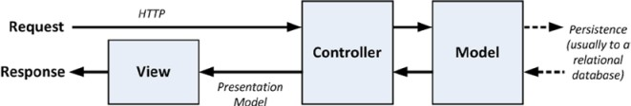

*Hình 1.1: Tương tác trong một ứng dụng MVC.*

Theo thuật ngữ cấp cao, mô hình MVC có nghĩa là một ứng dụng MVC sẽ được chia thành ít nhất ba phần:

* Model: chứa hoặc đại diện cho dữ liệu mà người dùng làm việc với. Đây có thể là các mô hình chế độ xem đơn giản chỉ biểu thị dữ liệu được chuyển giữa các chế độ xem và bộ điều khiển hoặc chúng có thể là các mô hình miền chứa dữ liệu trong miền nghiệp vụ cũng như các phép biến đổi và quy tắc để thao tác dữ liệu đó.
* View: được sử dụng để hiển thị một số phần của mô hình dưới dạng giao diện người dùng.
* Controllers: yêu cầu đến của quá trình nào thực hiện các thao tác trên mô hình và chọn các dạng xem để hiển thị cho người dùng.

Mỗi phần của kiến trúc MVC được xác định rõ ràng và điều này được coi là sự tách biệt của các mối quan tâm. Logic thao tác dữ liệu trong mô hình chỉ được chứa trong mô hình, logic hiển thị dữ liệu chỉ có trong khung nhìn và mã xử lý yêu cầu của người dùng và đầu vào chỉ được chứa trong bộ điều khiển. Với sự phân chia rõ ràng giữa từng phần, các ứng dụng sẽ dễ dàng hơn để bảo trì và kéo dài thời gian tồn tại của nó cho dù nó có lớn đến mức nào.

* 1. **MongoDB[4]**

MongoDB là một hệ quản trị Cơ sở dữ liệu được thiết kế cho các ứng dụng web và hạ tầng Internet. Mô hình dữ liệu và chiến lược hoạt động được xây dựng phục vụ cho các ứng dụng có thông lượng đọc và ghi dữ liệu cao, khả năng mở rộng quy mô lưu trữ dữ liệu dễ dàng thông qua cơ chế phân mảng linh động cùng với hỗ trợ tiện ích sao lưu dự phòng tự động.

Không phụ thuộc và số nút (node) lưu trữ dữ liệu của ứng dụng, MongoDB luôn đảm bảo một hiệu năng sử dụng khá cao cho ứng dụng. MongoDB có chiến lược

phân tán dữ liệu hiệu quả và bảo trì đơn giản, mô hình dữ liệu khá trực quan – mô hình dữ liệu tài liệu (document based – data model).

MongoDB là một hệ quản trị cơ sở dữ liệu mạnh mẽ dựa trên mô hình dữ liệu hướng tài liệu biểu diễn cấu trúc dữ liệu đa dạng, lưu trữ tập dữ liệu có kích thước lớn, linh hoạt và dễ dàng mở rộng, nó là sự kết hợp khả năng mở rộng theo phương pháp scaling out linh hoạt cùng khả năng nhân bản đảm bảo tính sẵn có và bền vững của dữ liệu.

MongoDB dựa trên mô hình dữ liệu thân thiện có cấu trúc linh hoạt thuận lợi cho biểu diễn các mối quan hệ bên ngoài thực tế như hỗ trợ kiểu dữ liệu nhúng mẫu tin, kiểu mảng mẫu tin. Hỗ trợ các thao tác quản trị dễ dàng như thiết lập các cơ chế sao lưu dự phòng, thêm khả năng lưu trữ cho hệ thống. MongoDB hỗ trợ APIs linh hoạt giúp người phát triển tập trung vào phát triển chức năng của ứng dụng nhiều hơn là vấn đề lưu trữ.

Các khái niệm trong MongoDB:

* *Mẫu tin – Document:* là đơn vị dữ liệu nhỏ nhất của MongoDB, tương đương với khái niệm "dòng - row" hay "mẩu tin" trong cơ sở dữ liệu quan hệ: một document gồm tập hợp thứ tự các khóa đi kèm với các giá trị hay còn gọi là cặp khóa - giá trị (key/value).
* *Bảng – Collection*: một tập hợp các document, document tương đương với khái niệm row còn collection tương đương với khái niệm "bảng - table" trong cơ sở dữ liệu quan hệ.
* *Schema-Free*: Collection trong MongoDB với đặc tính nổi bật là Schema- Free, khác với bảng trong cơ sở dữ liệu quan hệ, mỗi mẫu tin trong cùng một bảng (quan hệ) phải có số trường giống nhau và kiểu dữ liệu ở các trường giữa các mẩu tin phải tương đồng. Ngược lại, các document trong cùng một collection sẽ có hình dạng khác nhau – mỗi document có thể có cấu trúc khác nhau.

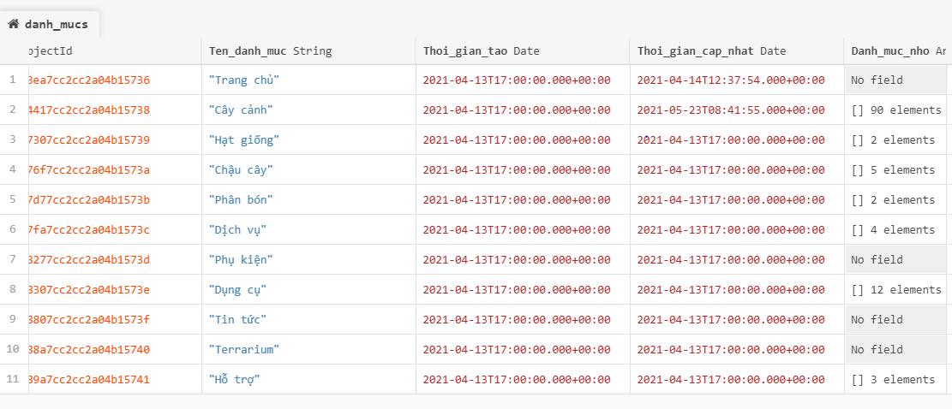

*Hình 1.2: Sự khác nhau giữa các document trong cùng một collection.*

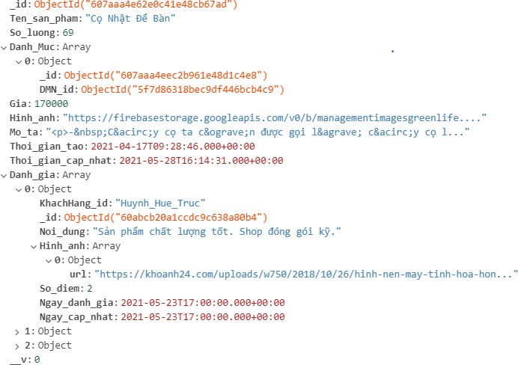

*Hình 1.3: Phân cấp dữ liệu trong một document.*

Từ mặc định Schema-Free như đã nêu trên, vấn đề đặt ra là ta có thể chỉ cần xây dựng một collection cho một ứng dụng mà không cần phải phân chia ra nhiều collection.

## Framework Angular[7]

AngularJS là một khung JavaScript mã nguồn mở được phát triển và duy trì bởi Google Inc. và một số cộng tác viên mã nguồn mở. Ban đầu nó được phát hành vào năm 2009 chủ yếu nhằm mục đích làm cho cú pháp HTML có khả năng phát triển ứng dụng tốt hơn. Nó bao gồm các khái niệm như ràng buộc dữ liệu và các mẫu HTML. Ở dạng đơn giản nhất, một ứng dụng AngularJS sẽ bao gồm một trang HTML (với các biến nhúng) và một đối tượng JavaScript (được gọi là bộ điều khiển) với các thuộc tính và phương thức. Nhà phát triển sẽ thao tác các thuộc tính của bộ điều khiển và Angular sẽ cập nhật DOM (trang HTML) để phản ánh các giá trị thay đổi.

Angular 11 được phát hành vào tháng 11 năm 2020 và được viết lại hoàn toàn để tận dụng các tính năng mới cho phép phát triển các thành phần. Đó là một cách tiếp cận khác để phát triển front-end thay vì xây dựng một trang và hy vọng các thư viện bên thứ ba không xung đột với mã của riêng người lập trình, các thành phần được xây dựng sẽ hoạt động theo cách người lập trình mong đợi và sau đó sử dụng Angular để hiển thị các thành phần đó cho người dùng.

## BỐ CỤC BÀI BÁO CÁO

Nội dung của đề tài gồm ba phần:

**Phần giới thiệu:** Thực hiện việc mô tả bài toán, mục tiêu cần đạt và hướng giải quyết.

**Phần nội dung:** Giải thích các khái niệm, phương pháp, kết quả nghiên cứu lý thuyết vận dụng vào đề tài, đặc tả hệ thống, vẽ các mô hình, các ràng buộc toàn vẹn, các sơ đồ chức năng, lưu đồ giải thuật giải quyết vấn đề. Phần nội dung gồm có ba chương:

**Chương 1**: Mô tả bài toán.

**Chương 2**: Thiết kế và cài đặt giải pháp.

**Chương 3**: Kiểm thử và đánh giá.

**Phần kết luận:** Thực hiện việc nhận xét kết quả đạt được, nêu lên ưu điểm cũng như nhược điểm và hướng phát triển của đề tài.

* 1. **MỤC TIÊU**

# PHẦN 2: NỘI DUNG

## CHƯƠNG 1: MÔ TẢ BÀI TOÁN

Hiểu được khái niệm và cách thức hoạt động của web service và web client, MongoDB – hệ quản trị cơ sở dữ liệu mã nguồn mở NoSQL hỗ trợ đa nền tảng được thiết kế theo hướng đối tượng, Framework Angular hỗ trợ thiết kế giao diện, trình thông dịch JavaScript NodeJS.

Phân tích chính xác và thiết kế đầy đủ, chi tiết các mô hình hỗ trợ cho việc xây dựng đề tài.

Xây dựng website bán hàng giúp khách hàng dễ dàng tiếp cận với sản phẩm như xem danh sách sản phẩm theo danh mục, xem thông tin chi tiết sản phẩm, xem các gợi ý sản phẩm khuyến mãi và sản phẩm bán chạy, tìm kiếm sản phẩm, đối với khách hàng có đăng ký tài khoản sẽ được thêm sản phẩm vào giỏ hàng, đặt mua sản phẩm, theo dõi đơn hàng, đánh giá sản phẩm và quản lý tài khoản cá nhân.

Xây dựng website quản lý thông tin để người kinh doanh dễ dàng quản lý những thông tin về khách hàng, thông tin cửa hàng, tin tức, danh mục sản phẩm, sản phẩm, nhà cung cấp, hình thức vận chuyển, phiếu đặt, phương thức thanh toán, hóa đơn nhập hàng, hóa đơn bán hàng, khuyến mãi, xem báo cáo thống kê sản phẩm bán được. Ngoài ra khi đăng nhập bằng tài khoản có quyền quản lý, người dùng được quyền quản lý thêm thông tin nhân viên.

## PHẠM VI SẢN PHẨM

Sau khi hoàn thành quá trình nghiên cứu và xây dựng, website thương mại điện tử giới thiệu và bán cây cảnh hỗ trợ người dùng có nhu cầu mua cây cảnh và các sản phẩm có liên quan, bên cạnh đó còn hỗ trợ rất nhiều cho người kinh doanh cây cảnh.

Đối với người kinh doanh, website giúp người kinh doanh lĩnh vực cây cảnh quản lý các thông tin về những đối tượng cần thiết trong quá trình kinh doanh như: nhân viên và khách hàng, danh mục sản phẩm, các sản phẩm kinh doanh, hóa đơn nhập và xuất, khuyến mãi, tin tức, đánh giá của khách hàng, thống kê doanh thu một cách dễ dàng.

Đối với người tiêu dùng, website hỗ trợ khách hàng trong việc mua bán một cách nhanh chóng, tiện lợi, tiết kiệm được thời gian. Khách hàng tự chủ về phương thức thanh toán và hình thức vận chuyển trong quá trình đặt mua sản phẩm. Không

những thế, chế độ ưu đãi khách hàng đối với hình thức mua bán trực tuyến khiến cho hệ thống càng được ưa chuộng, tin dùng.

## MÔI TRƯỜNG VẬN HÀNH

Đề tài được xây dựng, phát triển và hoạt động trên PC có kết nối internet.

## CÁC RÀNG BUỘC VỀ THỰC THI VÀ CÔNG NGHỆ SỬ DỤNG

## Các ràng buộc về thực thi

Đề tài được thực thi trên PC có kết nối internet, ứng với mỗi quyền sẽ có các chức năng nhất định.

Khách hàng được xem các thông tin sản phẩm và những gợi ý sản phẩm, tìm kiếm sản phẩm. Khách hàng có tài khoản sẽ được thêm sản phẩm vào giỏ hàng, đặt mua sản phẩm, theo dõi đơn hàng, đánh giá sản phẩm và quản lý tài khoản cá nhân.

Người kinh doanh quản lý những thông tin về khách hàng, thông tin cửa hàng, tin tức, danh mục sản phẩm, sản phẩm, nhà cung cấp, hình thức vận chuyển, phiếu đặt, phương thức thanh toán, hóa đơn nhập hàng, hóa đơn bán hàng, khuyến mãi, xem báo cáo thống kê sản phẩm bán được. Ngoài ra khi đăng nhập bằng tài khoản có quyền quản lý, người dùng được quyền quản lý thêm thông tin nhân viên.

## Công nghệ sử dụng

Các công nghệ sử dụng trong quá trình thực hiện đề tài:

* + - * Powerdesigner 16.5.
      * Draw.oi.
      * Visual Studio Code.
      * MongoDB - hệ quản trị cơ sở dữ liệu NoSQL.
      * Framework Angular.
      * Thiết kế web sử dụng HTML5, CSS, TypeScript, JavaScript, NodeJS.

## CHƯƠNG 2: THIẾT KẾ VÀ CÀI ĐẶT GIẢI PHÁP

## GIẢI PHÁP PHÂN TÍCH, THIẾT KẾ MÔ HÌNH

## Sơ đồ Use Case

### Sơ đồ Use Case tổng quát

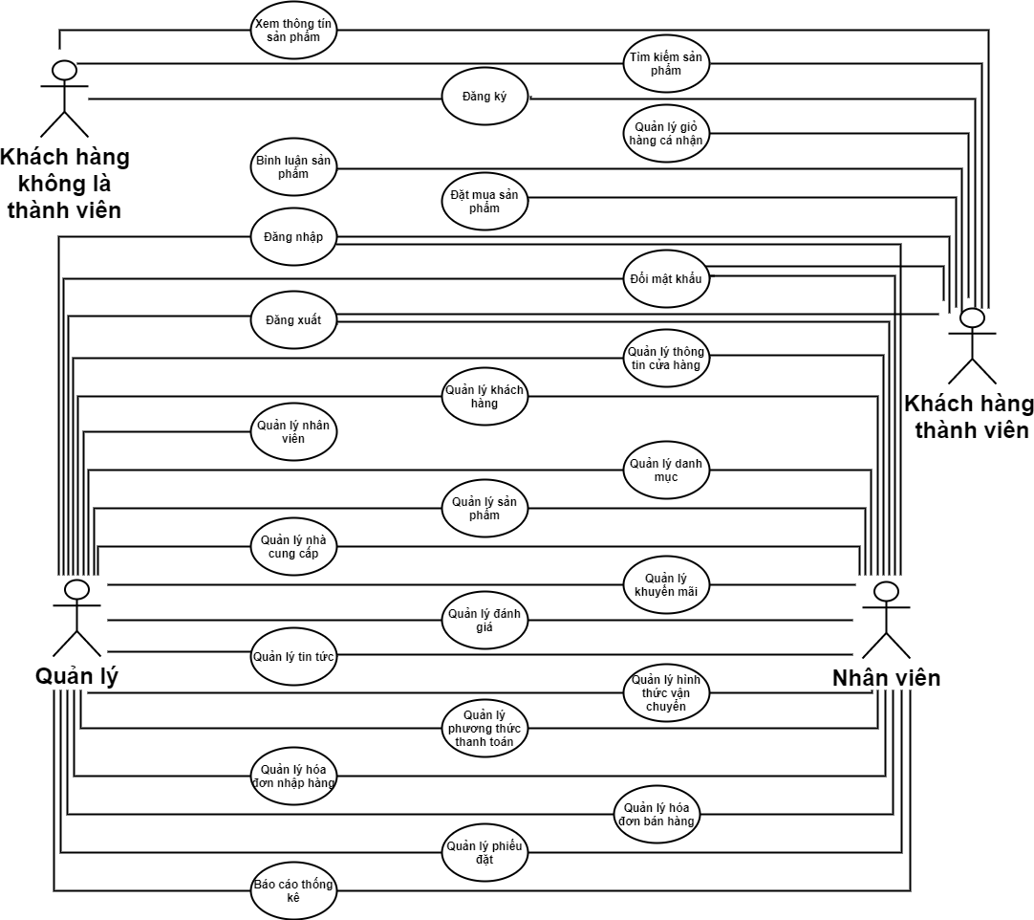

**Hệ thống**

*Hình 2.1: Mô hình Use Case tổng quát.*

### Sơ đồ Use Case của người quản lý

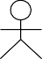Người quản lý sau khi đăng nhập vào hệ thống sẽ có các chức năng quản lý các thông tin về khách hàng, nhân viên, cửa hàng, tin tức, các danh mục, sản phẩm, nhà cung cấp, hình thức vận chuyển, phiếu đặt, hình thức thanh toán, hóa đơn nhập hàng, hóa đơn bán hàng, khuyến mãi, báo cáo thống kê, tài khoản cá nhân và đăng xuất.

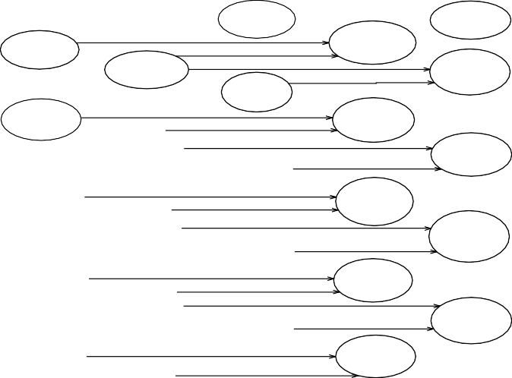

**<<extend>>**

**Thêm nhân viên mới**

**<<extend>>**

**Cập nhật thông tin nhân viên**

**<<include>>**

**<<include>>**

**<<include>>**

**Nhập thông tin nhân viên**

**<<include>>**

**<<include>>**

**Quản lý thông tin nhân viên**

**<<extend>>**

**Xóa nhân viên**

**Tìm kiếm nhân viên**

**Thêm khách**

**<<extend>> hàng mới**

**<<include>>**

**<<include>>**

**Cập nhật thông tin**

**Nhập thông tin khách hàng**

**<<include>>**

**<<include>>**

**Quản lý thông tin khách hàng**

**<<extend>>**

**khách hàng**

**<<extend>>**

**Xóa khách hàng**

**<<include>>**

**Tìm kiếm khách hàng**

**<<include>>**

**<<extend>>**

**Thêm tin tức mới**

**Nhập tin tức**

**<<include>>**

**<<include>>**

**Quản lý thông tin tin tức**

**<<extend>>**

**Cập nhật tin tức**

**<<include>>**

**<<include>>**

**<<extend>>**

**Xóa tin tức**

**Tìm kiếm tin tức**

**<<extend>>**

**<<include>>**

**Thêm danh mục mới**

**<<include>>**

**Nhập thông tin danh mục**

**Đăng xuất**

**<<extend>>**

**<<include>>**

**Quản lý các danh mục**

**Câp nhật danh mục**

**<<include>>**

**<<extend>>**

**<<include>>**

**Tìm kiếm danh mục**

**Xóa danh mục**

**<<extend>>**

**<<extend>>**

**Thêm sản phẩm mới**

**<<include>>**

**<<include>>**

**Quản lý thông tin sản phẩm**

**Nhập thông tin sản phẩm**

**<<extend>>**

**Cập nhật sản phẩm**

**<<include>>**

**<<include>>**

**<<extend>>**

**Xóa sản phẩm**

**<<include>>**

**Tìm kiếm sản phẩm**

**<<include>> Quản lý**

**thông tin khuyến mãi**

**<<extend>>**

**Thêm khuyến mãi mới**

**<<include>>**

**Nhập thông tin khuyến mãi**

**Đăng**

**nhập**

**<<extend>>**

**Cập nhật khuyến mãi**

**<<include>>**

**<<include>>**

**<<extend>>**

**<<include>>**

**Tìm kiếm khuyến mãi**

**Quản trị**

**Xóa khuyến**

**<<include>>**

**<<extend>>**

**Thêm nhà cung cấp mới**

**<<include>>**

**Quản lý thông tin nhà cung**

**<<include>>**

**Nhập thông tin nhà**

**<<extend>>**

**<<extend>>**

**Cập nhật thông tin nhà cung**

**Xóa nhà cung cấp**

**cung cấp**

**<<include>>**

**<<include>>**

**Tìm kiếm nhà cung cấp**

**Thêm hinh**

**<<extend>> thức vận**

**chuyển mới**

**<<extend>>**

**<<extend>>**

**<<include>>**

**<<include>>**

**Quản lý hình thức vận chuyển**

**<<include>>**

**<<include>>**

**Nhập hình thức vận chuyển**

**Đổi mật <<extend>> khẩu**

**Cập nhật hình thức vận chuyển**

**Xóa hình thức vận chuyển**

**<<include>>**

**Tìm kiếm hình thức vận chuyển**

**<<include>>**

**Quản lý phương thức thanh toán**

**<<extend>>**

**Thêm phương thức thanh**

**<<include>>**

**Nhập phương thức thanh**

**<<extend>>**

**<<extend>>**

**Cập nhật phương thức thanh**

**<<include>>**

**<<include>>**

**Xóa phương**

**<<include>>**

**Tìm kiếm phương thức thanh**

**<<extend>>**

**Thêm hóa đơn nhập hàng mới**

**<<include>>**

**<<include>>**

**Quản lý hóa đơn nhập hàng**

**Nhập hóa đơn nhập hàng**

**<<extend>>**

**Cập nhật hóa đơn nhập hành**

**<<include>>**

**<<include>>**

**<<extend>>**

**Xóa hóa đơn nhập**

**<<include>>**

**Tìm kiếm hóa đơn nhập hàng**

**~~<<extend>>~~**

**Thêm hóa đơn xuất hàng mới**

**<<include>>**

**Nhập hóa đơn xuất hàng**

**<<extend>>**

**<<include>>**

**Quản lý hóa đơn xuất hàng**

**<<extend>>**

**Cập nhật hóa đơn xuất hàng**

**<<include>>**

**<<include>>**

**Xóa hóa đơn xuất hàng**

**<<include>>**

**Tìm kiếm hóa đơn xuất hàng**

**<<extend>>**

**Thêm phiếu đặt mới**

**<<include>>**

**<<include>>**

**Quản lý phiếu đặt**

**<<include>>**

**<<extend>>**

**<<extend>>**

**Cập nhật phiếu đặt**

**Nhập thông tin phiếu đặt**

**<<include>>**

**Xóa phiếu đặt**

**<<include>>**

**Tìm kiếm phiếu đặt**

**<<include>>**

**Quản lý thống kê sản phẩm**

**Theo quý**

**Theo năm**

*Hình 2.2: Mô hình Use Case của người quản lý.*

**<<include>>**

**<<extend>>**

**<<extend>>**

**Quản lý thông tin nhân viên**

**Thêm nhân viên mới**

**<<extend>>**

**Cập nhật thông tin nhân viên**

**<<include>>**

**<<include>>**

**Xóa nhân viên**

**Nhập thông tin nhân viên**

**<<include>>**

**<<include>>**

**Tìm kiếm nhân viên**

**<<include>>**

**<<include>>**

**Quản lý thông tin khách hàng**

**Quản lý thông tin tin tức**

**<<extend>>**

**<<extend>>**

**<<extend>>**

**<<extend>>**

**Thêm khách hàng mới**

**<<extend>>**

**Thêm tin tức mới**

**<<extend>>**

**<<include>>**

**Cập nhật thông tin khách hàng**

**<<include>>**

**Cập nhật tin tức**

**<<include>>**

**<<include>>**

**Xóa khách hàng**

**<<include>>**

**Xóa tin tức**

**<<include>>**

**Nhập thông tin khách hàng**

**<<include>>**

**Nhập tin tức**

**<<include>>**

**Nhập thông tin**

**Tìm kiếm khách hàng**

**<<include>>**

**Tìm kiếm tin tức**

**Đăng xuất**

**<<extend>>**

**<<include>>**

**<<extend>>**

**<<extend>>**

**Quản lý các danh mục**

**<<extend>>**

**Thêm danh mục mới**

**Thêm sản phẩm mới**

**<<extend>>**

**Câp nhật danh mục**

**<<include>>**

**<<include>>**

**Xóa danh mục**

**<<include>>**

**<<include>>**

**danh mục**

**<<include>>**

**Nhập thông tin sản phẩm**

**Tìm kiếm danh mục**

**<<include>>**

**Quản lý thông tin sản phẩm**

**<<extend>>**

**<<extend>>**

**Cập nhật sản phẩm**

**<<include>>**

**<<include>>**

**Xóa sản phẩm**

**<<include>>**

**Tìm kiếm sản phẩm**

**Đăng nhập**

**<<include>>**

**Quản lý thông tin khuyến mãi**

**<<extend>>**

**<<extend>>**

**<<extend>>**

**Thêm khuyến mãi mới**

**Cập nhật khuyến mãi**

**<<include>>**

**<<include>>**

**Nhập thông tin khuyến mãi**

**<<include>>**

**Tìm kiếm khuyến mãi**

**Quản trị**

**Xóa khuyến**

**mãi**

**<<include>>**

**Quản lý thông tin nhà cung cấp**

**Quản lý hình**

**<<extend>>**

**<<extend>>**

**<<extend>>**

**<<extend>>**

**Thêm nhà cung cấp mới**

**Thêm hinh thức vận chuyển**

**Cập nhật thông tin nhà cung cấp**

**<<include>>**

**<<include>>**

**<<include>>**

**Xóa nhà cung cấp**

**<<include>>**

**Nhập thông tin nhà cung cấp mới**

**<<include>>**

**Nhập hình thức vận**

**Tìm kiếm nhà cung cấp**

**Đổi mật khẩu**

**<<extend>>**

**<<include>>**

**thức vận chuyển**

**<<extend>>**

**<<extend>>**

**mới**

**Cập nhật hình thức vận chuyển**

**<<include>>**

**Xóa hình**

**<<include>>**

**chuyển**

**<<include>>**

**Tìm kiếm hình thức vận**

**thức vận**

**chuyển**

**chuyển**

**<<include>>**

**Quản lý**

**<<extend>>**

**Thêm phương thức thanh toán**

**<<include>>**

**Nhập phương thức thanh**

**phương thức**

**thanh toán**

**<<extend>>**

**mới Cập nhật**

**phương thức thanh toán**

**<<include>>**

**<<include>>**

**toán**

**<<include>>**

**Tìm kiếm phương thức thanh toán**

**<<include>>**

**<<extend>>**

**Quản lý hóa đơn nhập hàng**

**<<extend>>**

**<<extend>>**

**Thêm hóa đơn nhập hàng mới**

**Cập nhật hóa đơn nhập hành**

**<<include>>**

**Xóa phương**

**thức thanh toán**

**<<include>>**

**Xóa hóa**

**<<include>>**

**Nhập hóa đơn nhập hàng**

**<<include>>**

**Tìm kiếm hóa**

**<<extend>>**

**đơn nhập hàng**

**đơn nhập hàng**

**<<include>>**

**~~<<extend>>~~**

**<<extend>>**

**Quản lý hóa đơn xuất hàng**

**<<extend>>**

**Thêm hóa đơn xuất hàng mới**

**Thêm phiếu đặt mới**

**<<extend>>**

**Cập nhật hóa đơn xuất hàng**

**<<include>>**

**<<include>>**

**<<include>>**

**<<include>>**

**Xóa hóa đơn xuất hàng**

**Nhập hóa đơn xuất hàng**

**<<include>>**

**Tìm kiếm hóa đơn xuất hàng**

**<<include>>**

**<<include>>**

**Quản lý phiếu đặt**

**<<extend>>**

**Cập nhật phiếu đặt mới**

**<<include>>**

**Nhập thông**

**tin phiếu đặt**

**<<extend>>**

**Xóa phiếu đặt**

**<<include>>**

**Tìm kiếm phiếu đặt**

**<<include>>**

**Quản lý thống kê sản phẩm bán được**

**Theo quý**

**Theo năm**

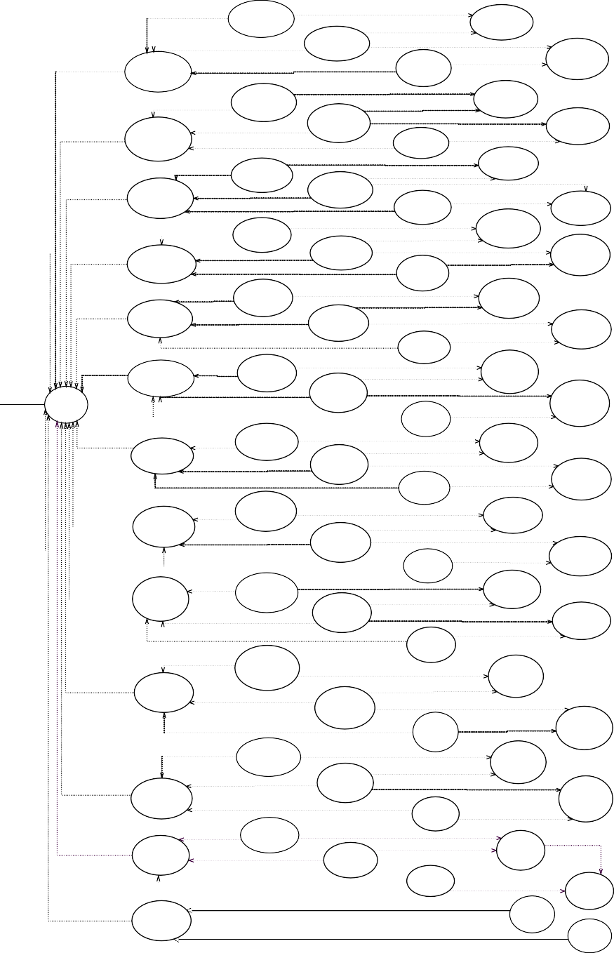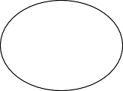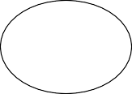

*Hình 2.2: Mô hình Use Case của người quản lý.*

### Sơ đồ Use Case của nhân viên

Nhân viên sau khi đăng nhập vào hệ thống sẽ có các chức năng quản lý các thông tin về khách hàng, cửa hàng, tin tức, các danh mục, sản phẩm, nhà cung cấp, hình thức vận chuyển, phiếu đặt, hình thức thanh toán, hóa đơn nhập hàng, hóa đơn bán hàng, khuyến mãi, báo cáo thống kê, tài khoản cá nhân và đăng xuất.

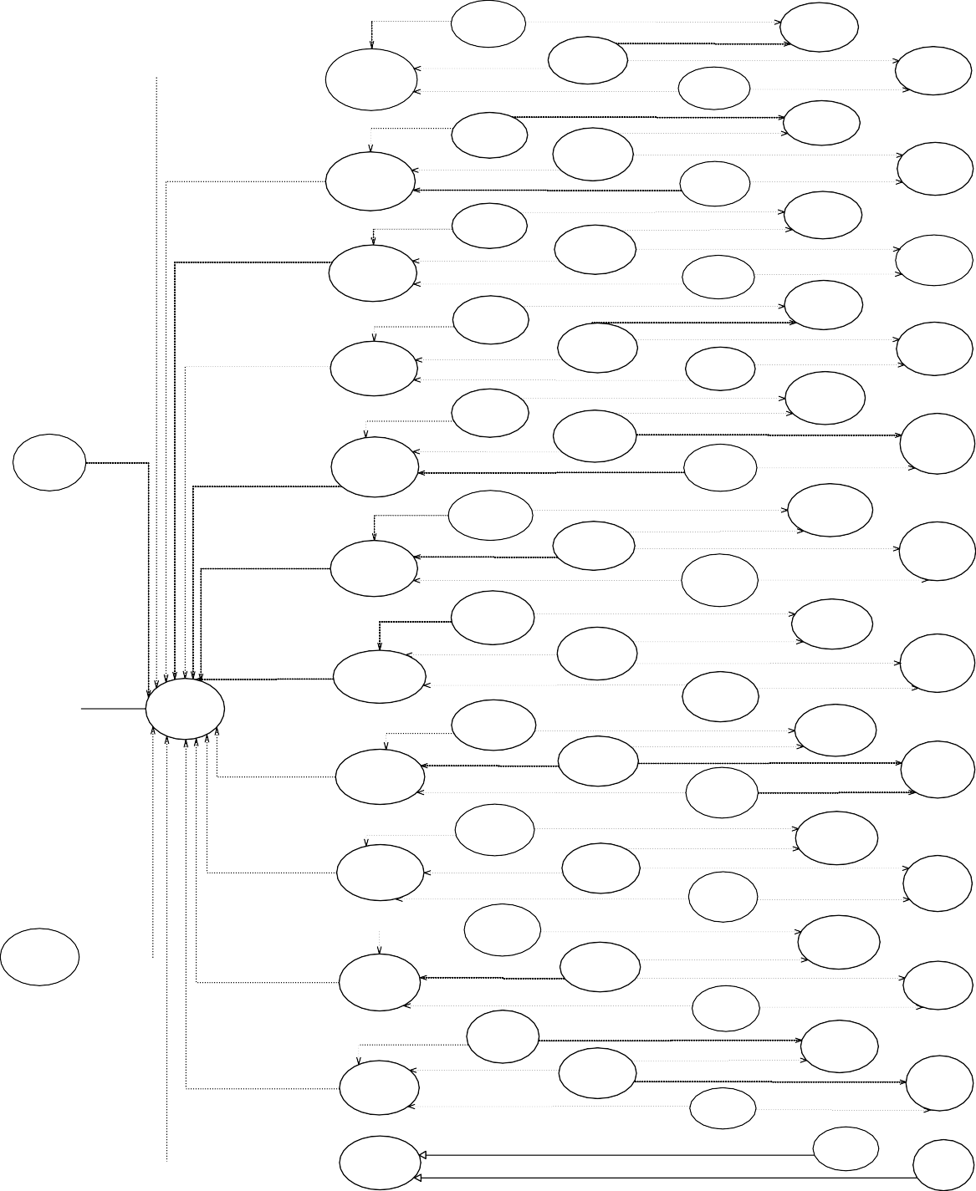

**<<extend>>**

**Thêm khách hàng mới**

**<<include>>**

**<<include>>**

**Nhập thộng tin khách hàng**

**<<extend>>**

**Quản lý thông tin**

**khách hàng**

**Cập nhật thông tin khách hàng**

**<<include>>**

**<<extend>>**

**Xóa khách hàng**

**<<include>>**

**Tìm kiếm khách hàng**

**<<include>>**

**<<extend>>**

**Thêm tin tức mới**

**<<include>>**

**Nhập tin tức**

**Cập nhật tin <<include>> tức**

**<<include>>**

**Quản lý thông tin tin tức**

**<<extend>>**

**<<extend>>**

**<<include>>**

**Tìm kiếm tin tức**

**Xóa tin tức**

**<<include>>**

**<<extend>>**

**Thêm danh mục mới**

**<<include>>**

**Nhập thông tin danh mục**

**<<include>>**

**<<include>>**

**<<extend>>**

**Câp nhật danh mục**

**<<include>>**

**Quản lý các danh mục**

**<<extend>>**

**Xóa danh mục**

**<<include>>**

**Tìm kiếm danh mục**

**<<include>>**

**<<extend>>**

**Thêm sản phẩm mới**

**<<include>>**

**<<include>>**

**Nhập thông tin sản phẩm**

**<<include>>**

**<<extend>>**

**Cập nhật sản phẩm**

**<<include>>**

**Tìm kiếm sản phẩm**

**Quản lý thông tin sản phẩm**

**<<extend>>**

**Xóa sản phẩm**

**<<include>> Nhập thông tin**

**khuyến mãi**

**<<extend>>**

**Thêm khuyến mãi mới**

**<<include>>**

**<<include>>**

**<<extend>>**

**Cập nhật khuyến mãi**

**Đăng xuất**

**<<include>>**

**Tìm kiếm khuyến mãi**

**Quản lý thông tin khuyến mãi**

**<<extend>>**

**Xóa khuyến mãi**

**<<include>>**

**<<include>>**

**<<include>>**

**<<extend>>**

**Thêm nhà cung cấp mới**

**Nhập thông tin nhà cung cấp**

**<<include>>**

**Quản lý thông tin nhà cung cấp**

**Cập nhật thông tin nhà cung cấp**

**<<include>>**

**<<extend>>**

**<<include>>**

**Tìm kiếm nhà cung cấp**

**<<extend>>**

**Xóa nhà cung cấp**

**<<include>>**

**<<extend>>**

**Thêm hinh thức vận chuyển mới**

**<<extend>>**

**<<include>>**

**Nhập thông tin vận chuyển**

**<<include>>**

**Quản lý hình thức vận chuyển**

**Cập nhật hình thức vận chuyển**

**<<include>>**

**<<include>>**

**<<extend>>**

**<<include>>**

**Tìm kiếm hình thức vận chuyển**

**Đăng nhập**

**Xóa hình thức vận chuyển**

**Thêm phương**

**<<extend>> thức thanh toán**

**mới**

**<<include>>**

**Nhập thông tin phương thức thanh toán**

**Nhân viên**

**<<extend>>**

**<<include>>**

**Quản lý phương thức thanh toán**

**Cập nhật phương thức thanh toán**

**<<include>>**

**<<include>>**

**<<extend>>**

**Xóa phương thức thanh toán**

**<<include>>**

**Tìm kiếm phương thức thanh toán**

**<<extend>>**

**Thêm hóa đơn nhập hàng mới**

**<<include>>**

**<<include>>**

**Nhập thông tin hóa đơn nhập**

**<<include>>**

**Quản lý hóa đơn nhập hàng**

**<<extend>>**

**Cập nhật hóa đơn nhập hành**

**<<include>>**

**<<extend>>**

**Xóa hóa đơn nhập hàng**

**<<include>>**

**Tìm kiếm hóa đơn nhập**

**xuất hàng**

**mới**

**<<extend>>**

**Thêm hóa đơn**

**<<include>>**

**Đổi mật khẩu**

**<<extend>>**

**<<include>>**

**Nhập thông tin hóa đơn xuất**

**<<include>>**

**Quản lý hóa đơn xuất hàng**

**<<extend>>**

**Cập nhật hóa đơn xuất hàng**

**<<include>>**

**<<extend>>**

**Xóa hóa đơn xuất hàng**

**<<include>>**

**Tìm kiếm hóa đơn xuất**

**hàng**

**<<extend>>**

**Thêm phiếu đặt**

**<<include>>**

**<<include>>**

**Nhập thông tin phiếu đặt**

**<<extend>>**

**<<include>>**

**Quản lý phiếu đặt**

**Cập nhật phiếu đặt**

**<<include>>**

**Tìm kiếm phiếu đặt**

**<<extend>>**

**Xóa phiếu đặt**

**<<include>>**

**Quản lý thống**

**Theo quý**

**kê sản phẩm**

**bán được**

**<<include>>**

**Theo năm**

*Hình 2.3: Mô hình Use Case của nhân viên.*

**<<extend>>**

**Quản lý thông tin**

**Thêm khách hàng mới**

**<<extend>>**

**Cập nhật thông tin khách hàng**

**<<include>>**

**<<include>>**

**<<include>>**

**Nhập thộng tin khách hàng**

**Tìm kiếm khách hàng**

**khách hàng**

**<<extend>>**

**<<extend>>**

**Thêm tin tức mới**

**<<include>>**

**Xóa khách**

**hàng**

**<<include>>**

**<<include>>**

**Nhập tin tức**

**<<include>>**

**Quản lý thông tin tin tức**

**<<extend>>**

**<<extend>>**

**Cập nhật tin**

**tức**

**<<include>>**

**<<include>>**

**Xóa tin tức**

**<<include>>**

**Nhập thông tin**

**Tìm kiếm tin tức**

**<<include>>**

**<<extend>>**

**<<extend>>**

**Thêm danh mục mới**

**Câp nhật danh mục**

**<<include>>**

**<<include>>**

**danh mục**

**Tìm kiếm danh**

**<<include>>**

**Quản lý các danh mục**

**<<extend>>**

**<<extend>>**

**Thêm sản phẩm mới**

**<<include>>**

**<<include>>**

**Xóa danh mục**

**<<include>>**

**Nhập thông tin sản phẩm**

**mục**

**<<include>>**

**Quản lý thông tin sản phẩm**

**<<extend>>**

**<<extend>>**

**Cập nhật sản phẩm**

**<<include>>**

**<<include>>**

**Xóa sản phẩm**

**<<include>>**

**Nhập thông tin**

**Tìm kiếm sản phẩm**

**Đăng xuất**

**<<include>>**

**<<include>>**

**<<extend>>**

**Quản lý thông tin khuyến mãi**

**Thêm khuyến mãi mới**

**<<extend>>**

**<<extend>>**

**Cập nhật khuyến mãi**

**<<include>>**

**<<include>>**

**Xóa khuyến mãi**

**khuyến mãi**

**<<include>>**

**Tìm kiếm khuyến mãi**

**<<extend>>**

**Thêm nhà cung cấp mới**

**Cập nhật thông**

**<<include>>**

**<<include>>**

**<<include>>**

**Nhập thông tin nhà cung cấp**

**Đăng nhập**

**<<include>>**

**<<include>>**

**Quản lý thông tin nhà cung cấp**

**<<extend>>**

**Quản lý hình thức vận chuyển**

**<<extend>>**

**<<extend>>**

**Thêm hinh thức vận chuyển mới**

**<<extend>>**

**<<extend>>**

**Thêm phương**

**tin nhà cung cấp**

**<<include>>**

**Cập nhật hình thức vận chuyển**

**Xóa nhà cung cấp**

**<<include>>**

**<<include>>**

**Xóa hình thức vận chuyển**

**<<include>>**

**Nhập thông tin vận chuyển**

**<<include>>**

**Nhập thông tin**

**Tìm kiếm nhà cung cấp**

**Tìm kiếm hình thức vận chuyển**

**<<extend>>**

**thức thanh toán mới**

**<<include>>**

**<<include>>**

**phương thức thanh toán**

**Nhân viên**

**<<include>>**

**Quản lý phương thức thanh toán**

**<<extend>>**

**<<extend>>**

**Cập nhật**

**phương thức thanh toán**

**<<include>>**

**Xóa phương thức thanh toán**

**<<include>>**

**Tìm kiếm phương thức thanh toán**

**Đổi mật khẩu <<extend>>**

**<<include>>**

**<<include>>**

**<<extend>>**

**Quản lý hóa đơn nhập hàng**

**<<extend>>**

**Quản lý hóa đơn xuất hàng**

**Thêm hóa đơn nhập hàng mới**

**<<extend>>**

**<<extend>>**

**Thêm hóa đơn xuất hàng**

**mới**

**<<extend>>**

**<<include>>**

**Cập nhật hóa đơn nhập hành**

**Cập nhật hóa đơn xuất hàng**

**<<include>>**

**<<include>>**

**<<include>>**

**Xóa hóa đơn nhập hàng**

**<<include>>**

**<<include>>**

**Nhập thông tin hóa đơn nhập**

**<<include>>**

**Nhập thông tin hóa đơn xuất**

**Tìm kiếm hóa đơn nhập**

**Tìm kiếm hóa đơn xuất**

**<<extend>>**

**Thêm phiếu đặt**

**<<extend>>**

**<<include>>**

**Xóa hóa đơn xuất hàng**

**<<include>>**

**Nhập thông tin**

**hàng**

**<<include>>**

**Quản lý phiếu đặt**

**<<extend>>**

**<<extend>>**

**Cập nhật phiếu đặt**

**<<include>>**

**Xóa phiếu đặt**

**<<include>>**

**phiếu đặt**

**<<include>>**

**Tìm kiếm phiếu đặt**

**<<include>>**

**Quản lý thống**

**Theo quý**

**kê sản phẩm**

**bán được**

**Theo năm**

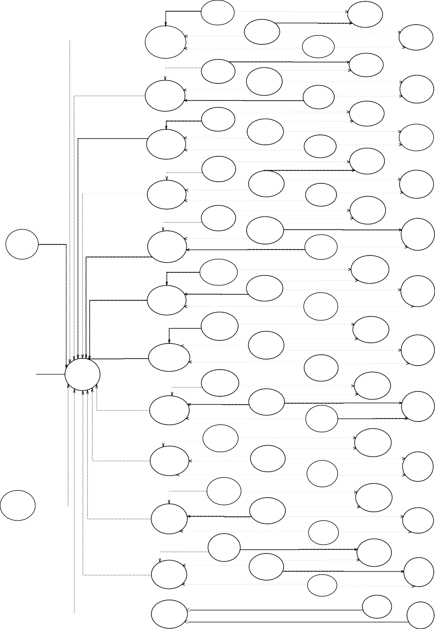

*Hình 2.3: Mô hình UseCase của nhân viên.*

### Sơ đồ Use Case của khách hàng có đăng ký tài khoản

Khách hàng sau khi đăng nhập có quyền xem danh sách sản phẩm, xem thông tin chi tiết sản phẩm, quản lý giỏ hàng cá nhân, xem tin tức, đặt hàng, chọn phương thức thanh toán, chọn hình thức vận chuyển, theo dõi đơn hàng, đánh giá sản phẩm, xem gợi ý sản phẩm, tìm kiếm sản phẩm.

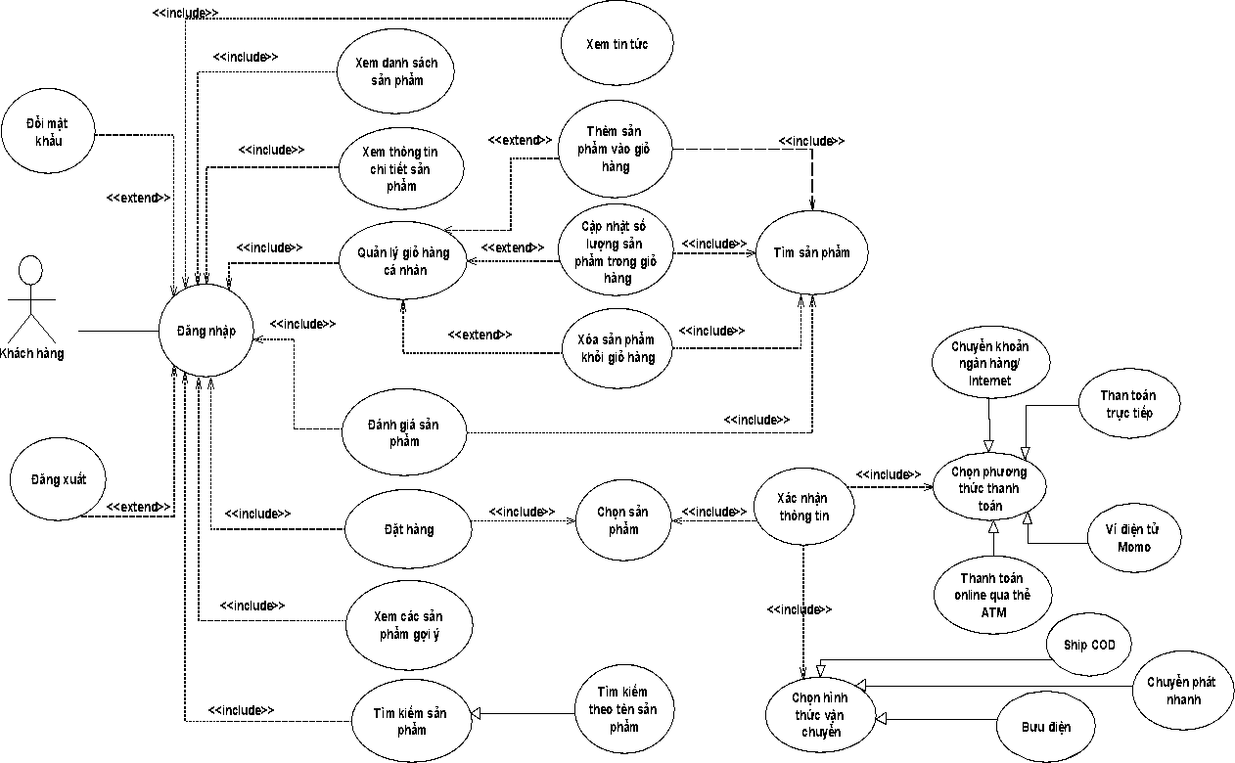

*Hình 2.4: Mô hình Use Case của khách hàng có đăng ký tài khoản.*

### Sơ đồ Use Case của khách hàng không đăng ký tài khoản

Khách hàng không có tài khoản được quyền xem thông tin sản phẩm, tìm kiếm sản phẩm và đăng ký tài khoản.



**Xem danh mục sản phẩm**

**<<include>>**

**Tìm kiếm danh mục**

**Tìm kiếm bằng từ khóa**

**Tìm kiếm theo mức giá**

**Tìm kiếm sản phẩm**

**Tìm kiếm theo loại sản phẩm**

**Tìm kiếm bằng hình**

**Người dùng**

**<<include>>**

**<<include>>**

**Nhập tên tài khoản**

**Nhập họ tên**

**<<include>>**

**<<include>>**

**Chọn giới tính**

**Chọn địa chỉ**

**Đăng ký**

**<<include>>**

**<<include>>**

**<<include>>**

**Nhập số căn cước**

**Xem các bài viết**

**<<include>>**

**Nhập số điện thoại**

**Nhập email**

**<<include>>**

**Chọn sở thích**

**Nhập ngày sinh**

**<<include>>**

**Tạo mật khẩu**

*Hình 2.5: Mô hình Use Case của khách hàng không đăng ký tài khoản.*

## Mô hình MLD khi sử dụng MongoDB - hệ quản trị cơ sở dữ liệu NoSQL

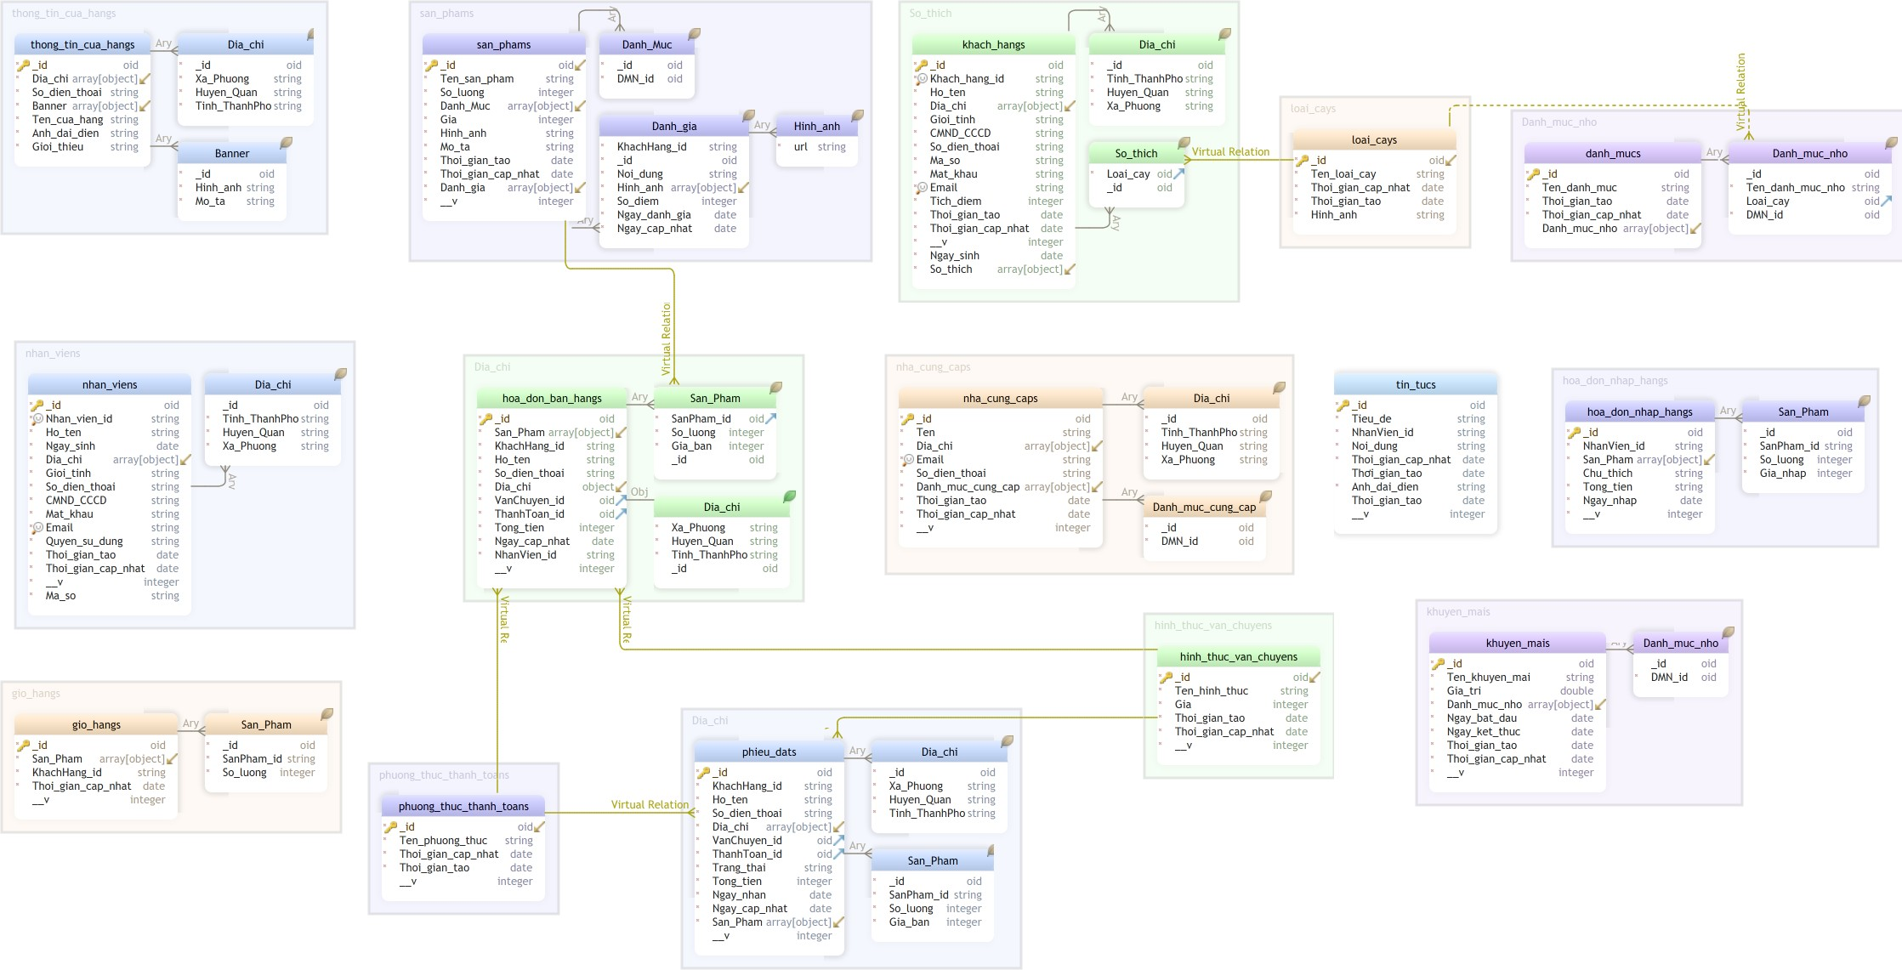

*Hình 2.6: Mô hình MLD.*



*Hình 2.6: Mô hình MLD.*

## Mô hình luồng dữ liệu (DFD)

### Sơ đồ DFD mức 0

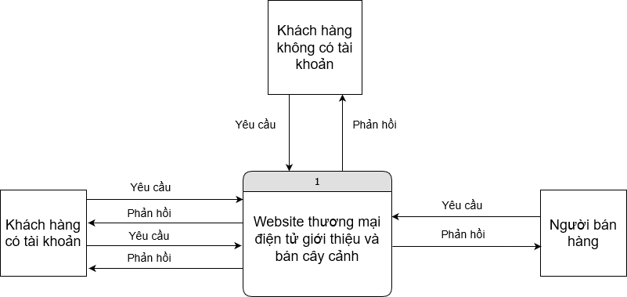

*Hình 2.7: Mô hình DFD ngữ cảnh.*

### Sơ đồ DFD mức 1

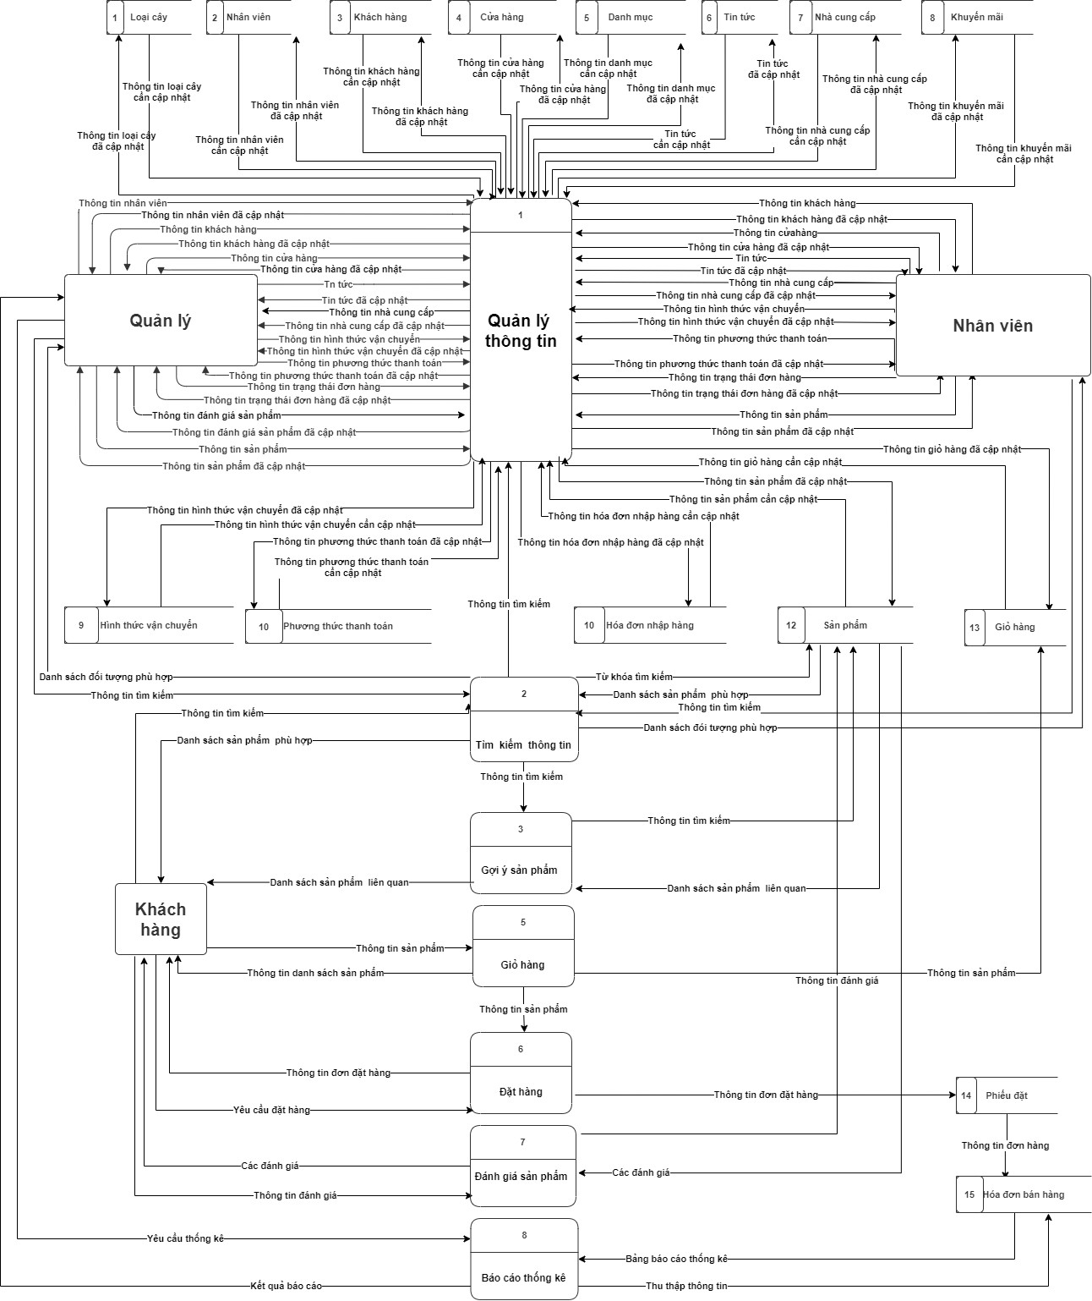

*Hình 2.8: Mô hình DFD mức 1.*



*Hình 2.8: Mô hình DFD mức 1.*

### Sơ đồ DFD mức 2

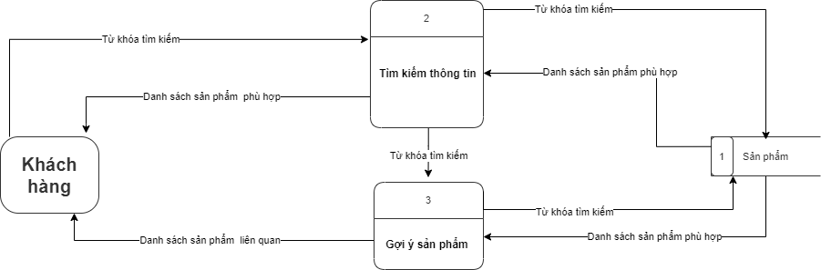

*Hình 2.9: Mô hình DFD mức 2.1 chức năng tìm kiếm sản phẩm, gợi ý sản phẩm.*

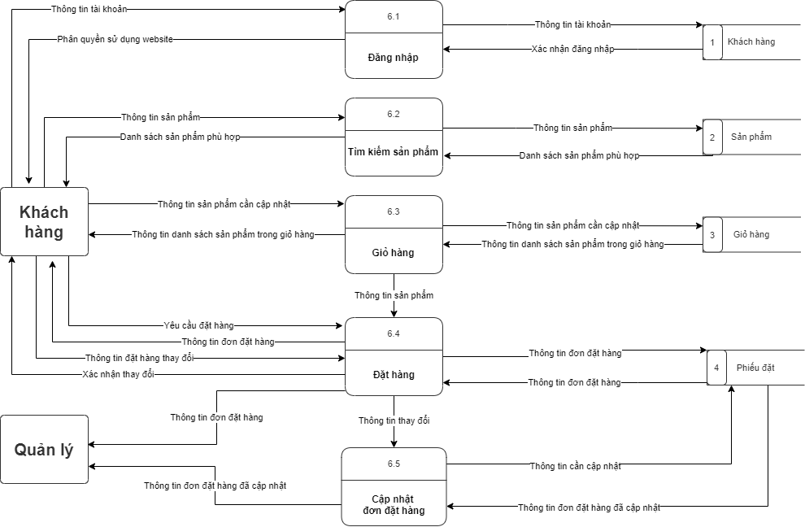

*Hình 2.10: Mô hình DFD mức 2.2 chức năng đặt mua sản phẩm.*

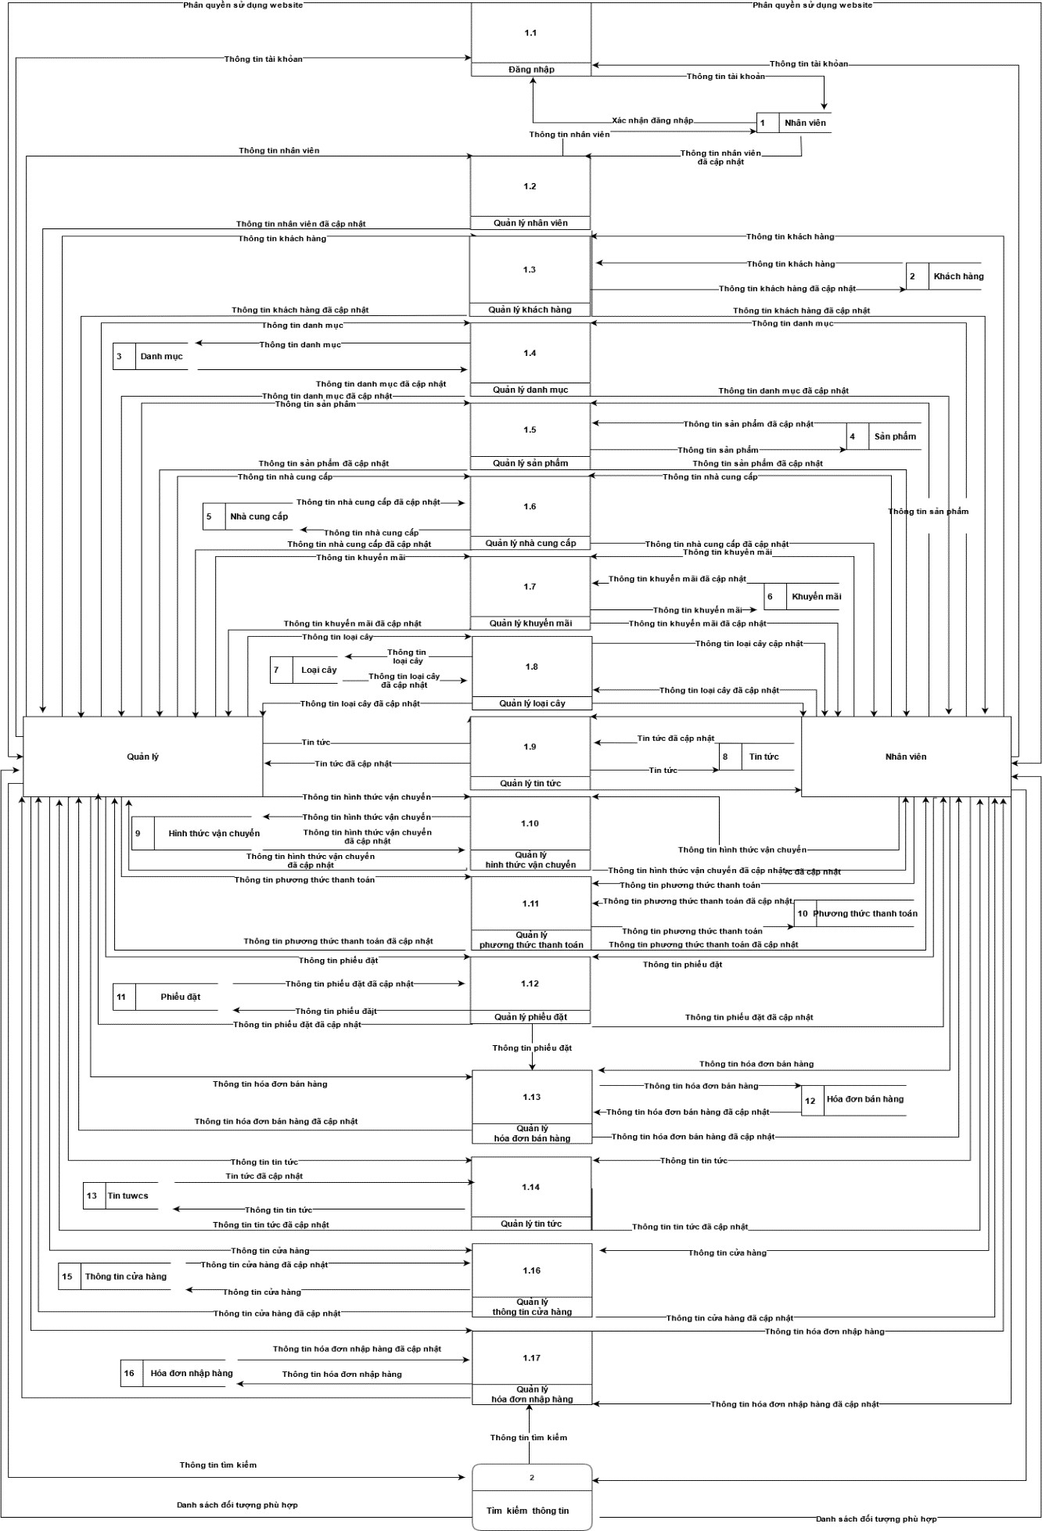

*Hình 2.11: Mô hình DFD mức 2.3 chức năng cập nhật thông tin.*

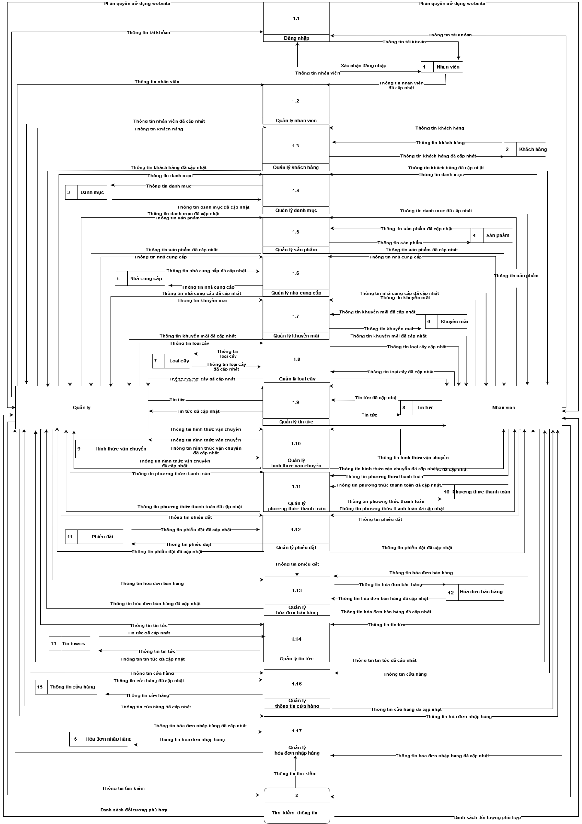

*Hình 2.11: Mô hình DFD mức 2.3 chức năng cập nhật thông tin.*

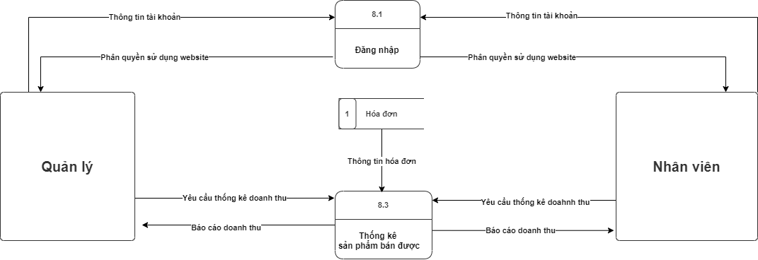

*Hình 2.12: Mô hình DFD mức 2.4 chức năng báo cáo thống kê.*

## Sơ đồ chức năng (BFD)

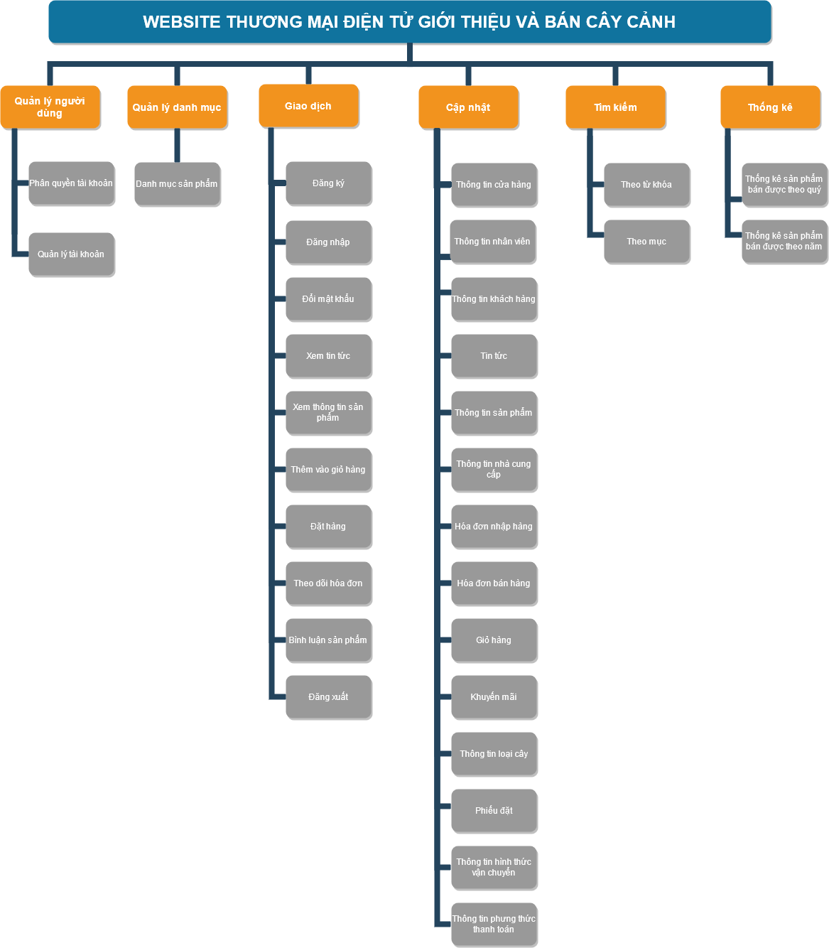

*Hình 2.13: Mô hình BFD.*



*Hình 2.13: Mô hình BFD.*

## Lưu đồ giải quyết vấn đề

### Lưu đồ tìm kiếm sản phẩm

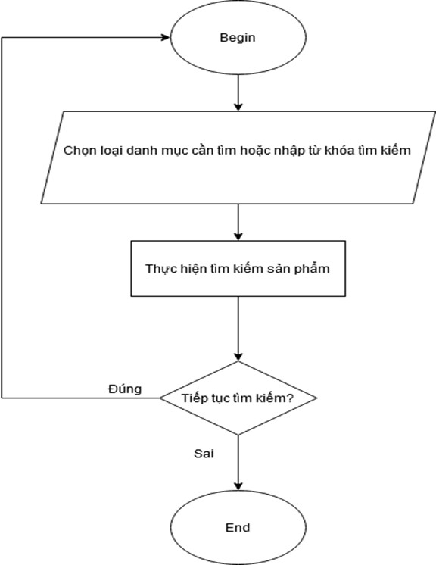

*Hình 2.14: Lưu đồ tìm kiếm sản phẩm.*

### Lưu đồ đăng nhập

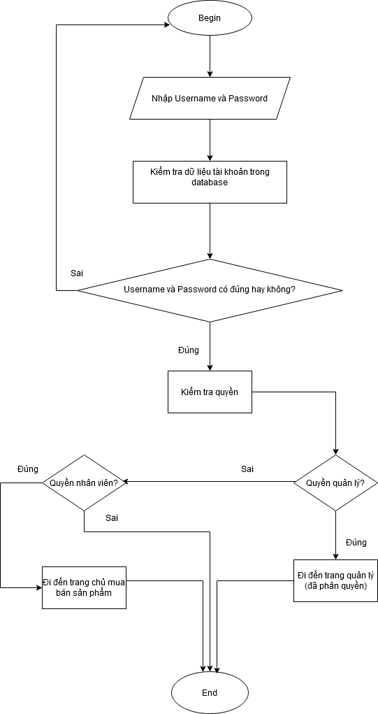

*Hình 2.15: Lưu đồ đăng nhập.*

### Lưu đồ mua sản phẩm

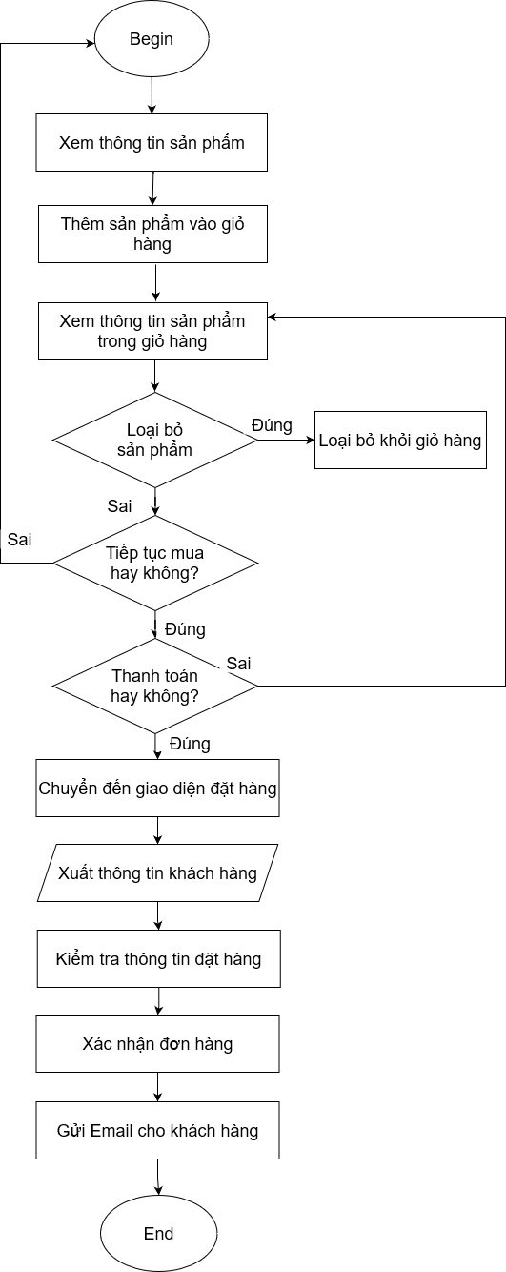

*Hình 2.16: Lưu đồ mua bán sản phẩm*

### Lưu đồ đăng ký thành viên

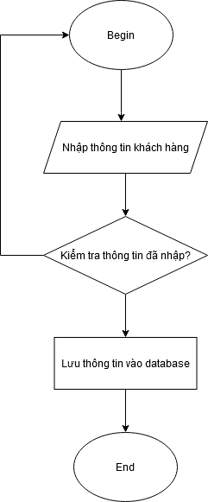

*Hình 2.17: Lưu đồ đăng ký thành viên.*

### Lưu đồ thêm thông tin mới

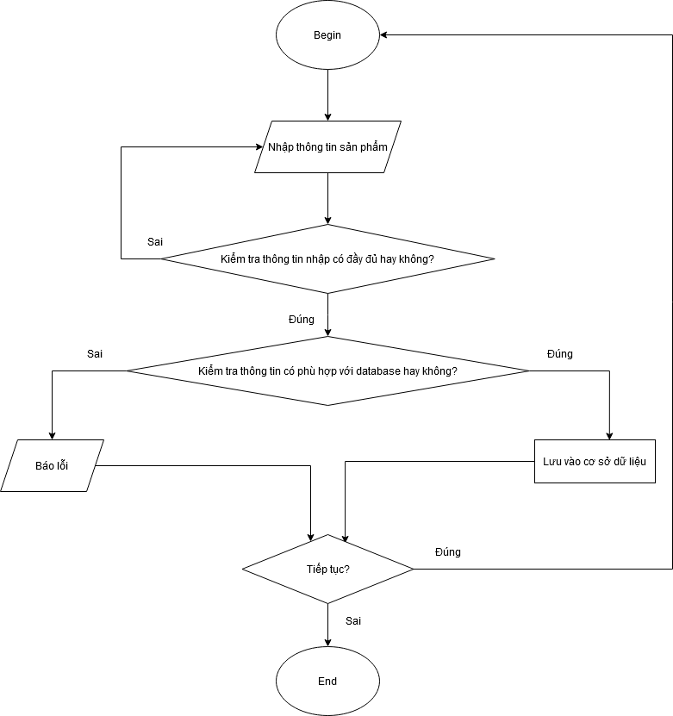

*Hình 2.18: Lưu đồ thêm thông tin.*

### Lưu đồ cập nhật thông tin

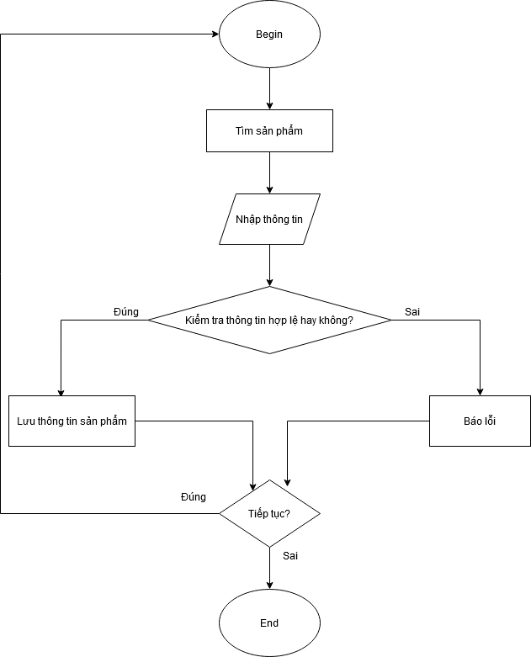

*Hình 2.19: Lưu đồ cập nhật thông tin.*

### Lưu đồ xóa thông tin

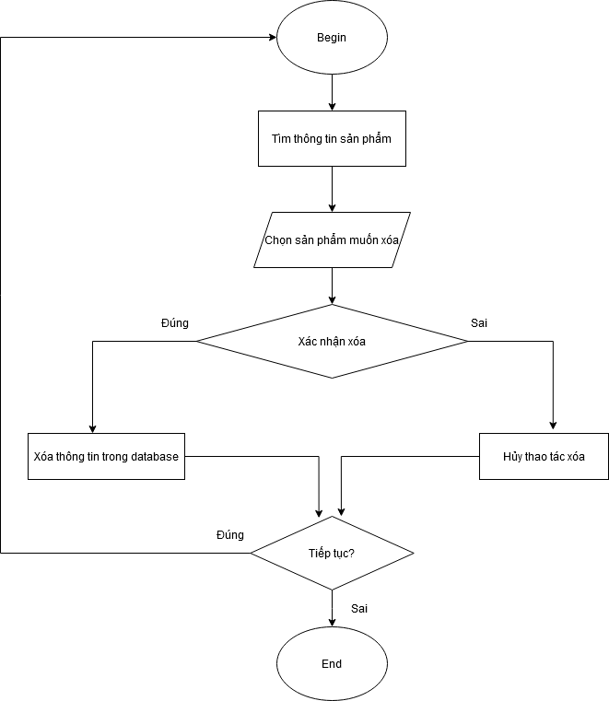

*Hình 2.20: Lưu đồ xóa thông tin.*

### Lưu đồ thống kê sản phẩm bán được

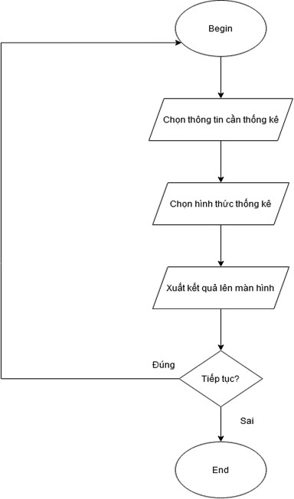

*Hình 2.21: Lưu đồ thống kê sản phẩm bán được.*

## Sơ đồ tuần tự

### Sơ đồ tuần tự chức năng đăng nhập của khách hàng

Khi khách hàng nhập tên tài khoản và mật khẩu, hệ thống sẽ kiểm tra thông tin tài khoản. Nếu tài khoản không hợp lệ, hệ thống sẽ thông báo lỗi. Nếu hợp lệ sẽ chuyển vào trang chủ của khách hàng.

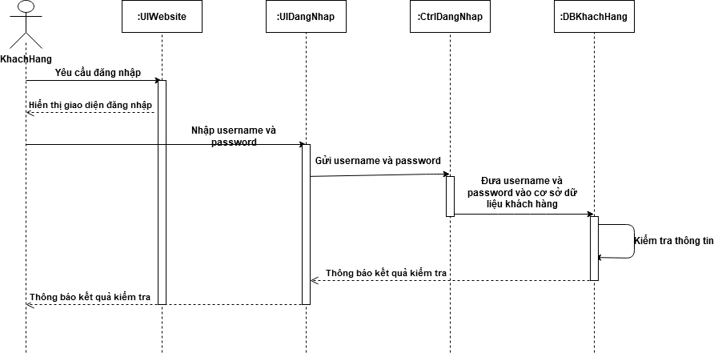

*Hình 2.22: Sơ đồ tuần tự chức năng đăng nhập của khách hàng.*

### Sơ đồ tuần tự đăng ký tài khoản của khách hàng

Khách hàng chưa có tài khoản có thể đăng ký tài khoản bằng cách nhập đầy đủ thông tin cá nhân. Nếu nhập chưa đủ hoặc không đúng định dạng sẽ nhận được thông báo tại ô nhập liệu. Nếu khách hàng nhập tên đăng nhập và email đã tồn tại thì hệ thống sẽ thông báo lỗi. Khách hàng nhập thông tin chính xác, hệ thống sẽ thông báo thành công và chuyển về trang đăng nhập.

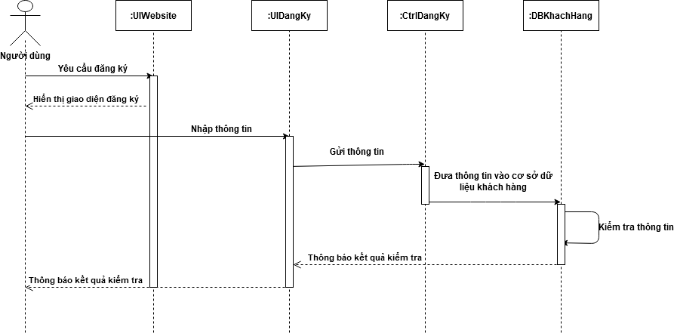

**Khách hàng**

*Hình 2.23: Sơ đồ tuần tự chức năng đăng ký tài khoản của khách hàng.*

### Sơ đồ tuần tự đổi mật khẩu khi quên mật khẩu của khách hàng

Khi khách hàng yêu cầu đổi mật khẩu, hệ thống yêu cầu người dùng nhập địa chỉ Email xác nhận, nếu trùng với Email đăng ký tài khoản, hệ thống sẽ gửi mã gồm 6 số về Email của khách hàng và hiển thị giao diện cho khách hàng nhập mã số. Nếu xác nhận mã số thất bại, hệ thống sẽ thông báo lỗi. Nếu xác nhận mã số thành công, hệ thống sẽ hiển thị giao diện cho khách hàng đổi mật khẩu. Người dùng nhập mật khẩu mới và xác nhận lại mật khẩu mới, nếu trùng khớp sẽ thông báo thành công, nếu không trùng khớp sẽ thông báo thất bại.

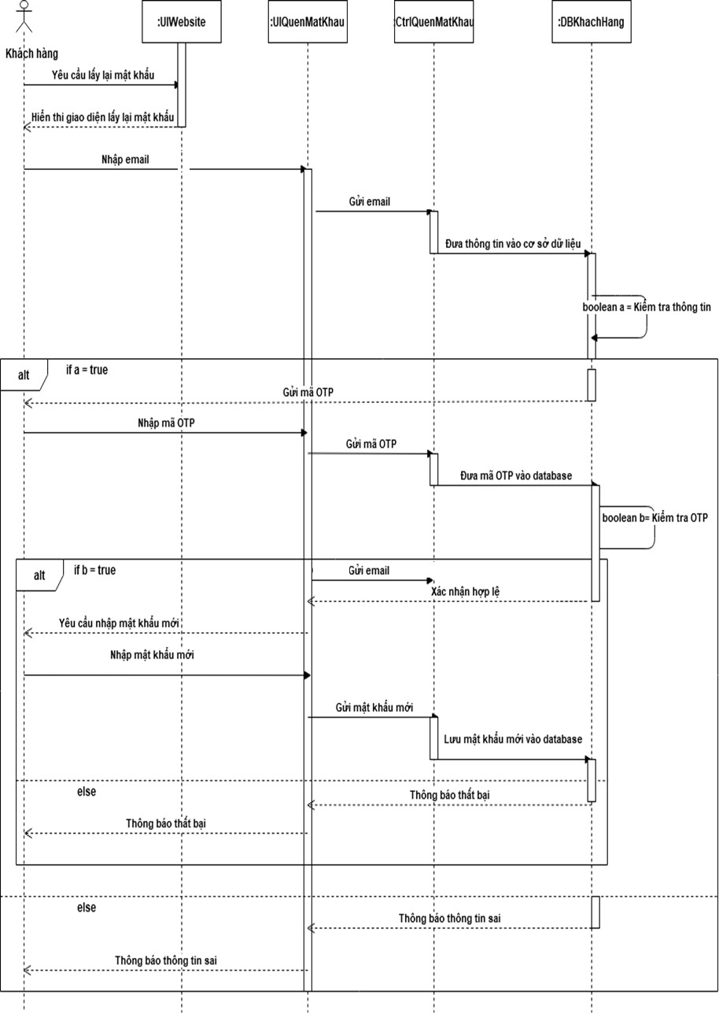

*Hình 2.24: Sơ đồ tuần tự chức năng đổi mật khẩu khi quên mật khẩu.*



*Hình 2.24: Sơ đồ tuần tự chức năng đổi mật khẩu khi quên mật khẩu.*

### Sơ đồ tuần tự thêm sản phẩm vào giỏ hàng của khách hàng

Khi khách hàng đã đăng nhập thành công có thể chọn một hoặc nhiều sản phẩm để thêm vào giỏ hàng. Chuyển sang giao diện giỏ hàng của cá nhân, khách hàng có thể nhìn thấy thông tin các sản phẩm được thêm vào giỏ hàng.

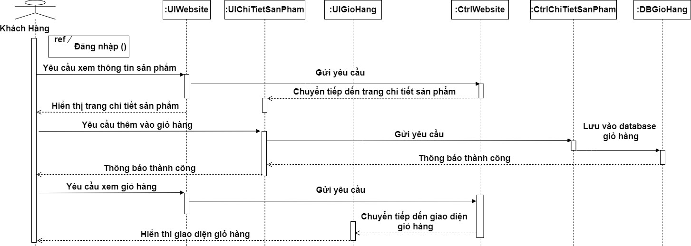

*Hình 2.25: Sơ đồ tuần tự chức năng thêm sản phẩm vào giỏ hàng của khách hàng.*

### Sơ đồ tuần tự cập nhật thông tin trong giỏ hàng của khách hàng

Khi đăng nhập thành công, khách hàng chuyển sang giao diện giỏ hàng của cá nhân để xem và cập nhật giỏ hàng. Người dùng có thể thay đổi số lượng sản phẩm trong giỏ hàng hoặc xóa sản phẩm ra khỏi giỏ hàng.

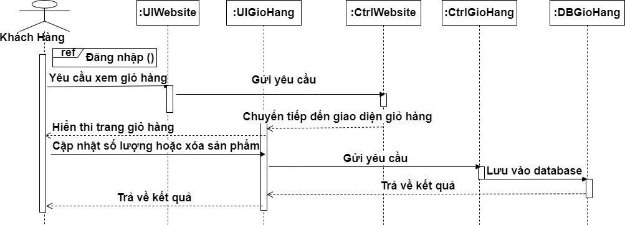

*Hình 2.26: Sơ đồ tuần tự chức năng cập nhật thông tin giỏ hàng của khách hàng.*

### Sơ đồ tuần tự đặt hàng của khách hàng

Khi đăng nhập thành công, khách hàng tìm kiếm sản phẩm và thêm sản phẩm vào giỏ hàng, sau đó đặt hàng tại giao diện giỏ hàng hoặc đặt mua trực tiếp tại giao diện thông tin chi tiết sản phẩm. Sau đó tiến hành kiểm tra thông tin, chọn hình thức vận chuyển và phương thức thanh toán để hoàn thành đơn đặt hàng.

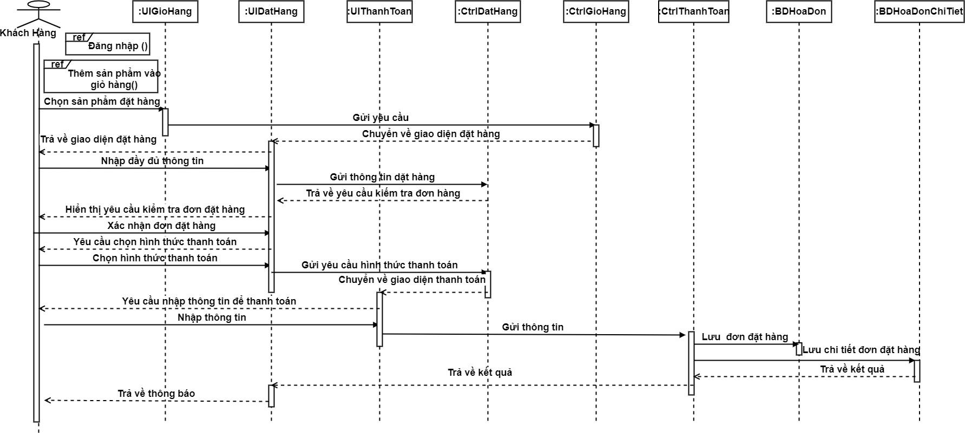

*Hình 2.27: Sơ đồ tuần tự chức năng đặt hàng của khách hàng.*

### Sơ đồ tuần tự đánh giá sản phẩm của khách hàng

Sau khi đã thanh toán đơn hàng, khách hàng có thể đánh giá từng sản phẩm trong đơn hàng đó.

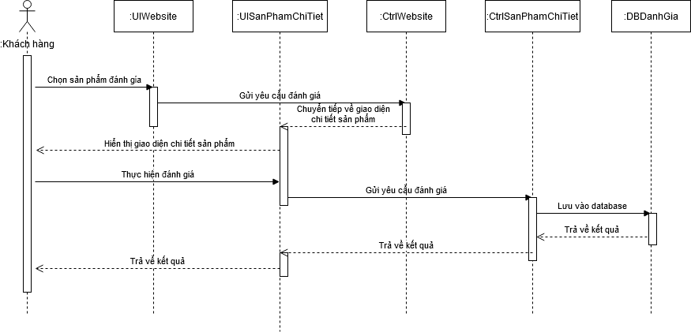

*Hình 2.28: Sơ đồ tuần tự chức năng đánh giá sản phẩm của khách hàng.*

### Sơ đồ tuần tự thêm thông tin sản phẩm của nhân viên

Sau khi đăng nhập vào hệ thống, nhân viên truy cập vào trang quản lý thông tin sản phẩm và thực hiện thêm sản phẩm bằng cách điền đầy đủ các thông tin cần thiết, nếu thông tin không hợp lệ hệ thống sẽ thông báo lỗi, nếu hợp lệ sẽ thông báo thêm sản phẩm mới thành công.

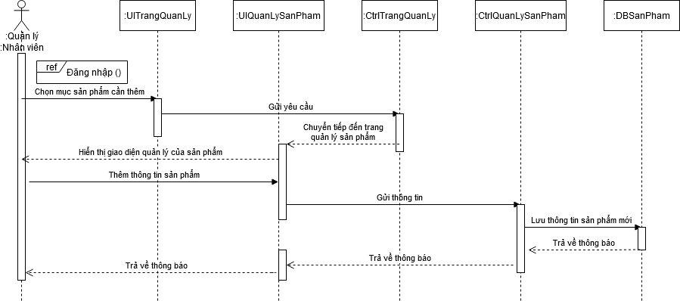

**Nhân viên**

*Hình 2.29: Sơ đồ tuần tự chức năng thêm thông tin sản phẩm của nhân viên.*

### Sơ đồ tuần tự cập nhật thông tin sản phẩm của nhân viên

Sau khi đăng nhập vào hệ thống, nhân viên truy cập vào trang quản lý thông tin sản phẩm và thực hiện cập nhật sản phẩm bằng cách chọn sản phẩm cần cập nhật sau đó chỉnh sửa các thông tin cần thiết. Nếu thông tin không hợp lệ hệ thống sẽ thông báo lỗi, nếu hợp lệ sẽ thông báo thêm sản phẩm mới thành công.

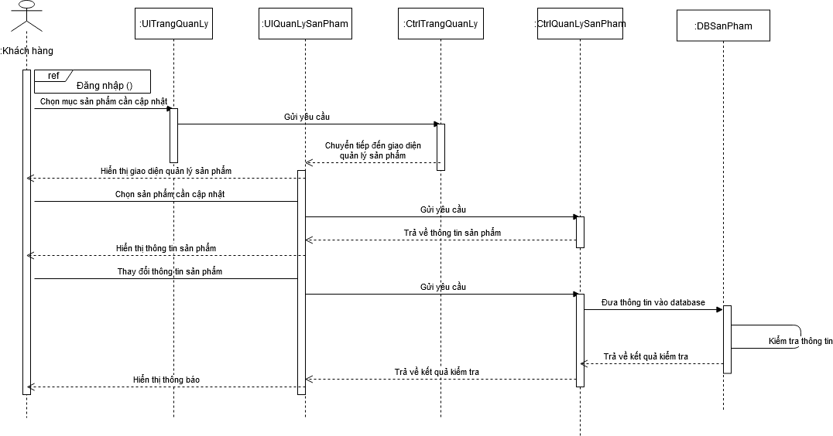

**Nhân viên**

*Hình 2.30: Sơ đồ tuần tự chức năng cập nhật thông tin sản phẩm của nhân viên.*

### Sơ đồ tuần tự xóa thông tin sản phẩm của nhân viên

Sau khi đăng nhập vào hệ thống, nhân viên truy cập vào trang quản lý thông tin sản phẩm và thực hiện xóa sản phẩm bằng cách chọn sản phẩm cần xóa sau đó chọn giao tác xóa, hệ thống sẽ hiển thị hộp thoại xác nhận xóa sản phẩm, hệ thống sẽ xóa sản phẩm nếu nhân viên đồng ý.

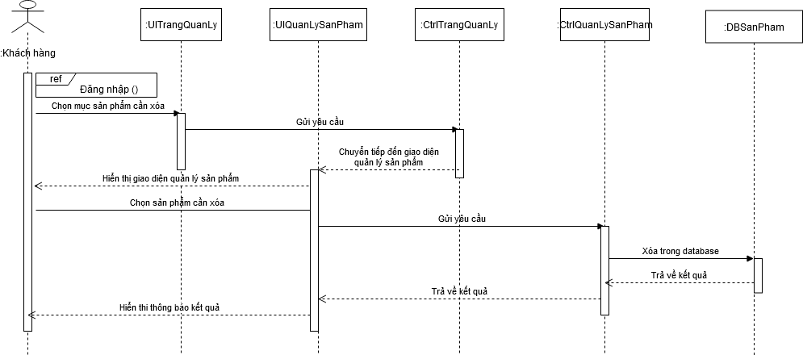

**Nhân viên**

*Hình 2.31: Sơ đồ tuần tự chức năng xóa thông tin sản phẩm của nhân viên.*

### Sơ đồ tuần tự chức năng tìm kiếm sản phẩm của khách hàng

Khi khách hàng vào trang chủ, khách hàng tiến hàng tìm kiếm sản phẩm bằng cách gõ cụm từ tìm kiếm vào ô tìm kiếm hoặc chọn danh mục cần tìm kiếm, hệ thống sẽ phân tích cụm từ và hiển thị các kết quả trùng khớp với cụm từ đó.

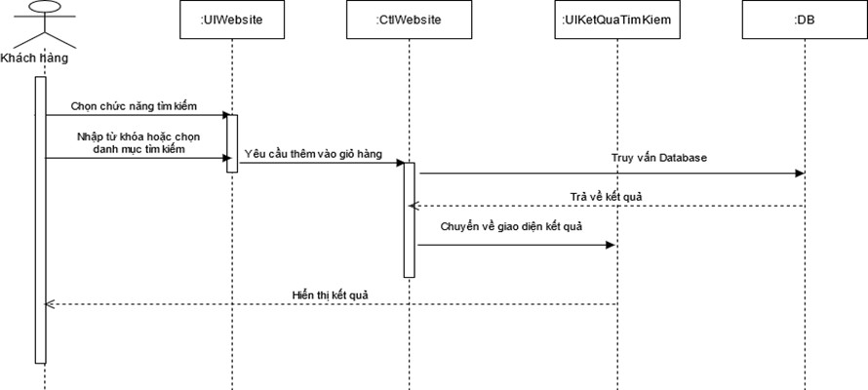

*Hình 2.32: Sơ đồ tuần tự chức năng tìm kiếm sản phẩm của khách hàng.*

### Sơ đồ tuần tự thống kê sản phẩm bán được của quản lý

Sau khi đăng nhập vào hệ thống, nhân viên truy cập vào trang thống kê và xem kết quả thống kê bằng cách chọn năm cần thống kê và quý hoặc cả năm của năm đó. Hệ thống sẽ phân tích yêu cầu và hiển thị kết quả theo yêu cầu.

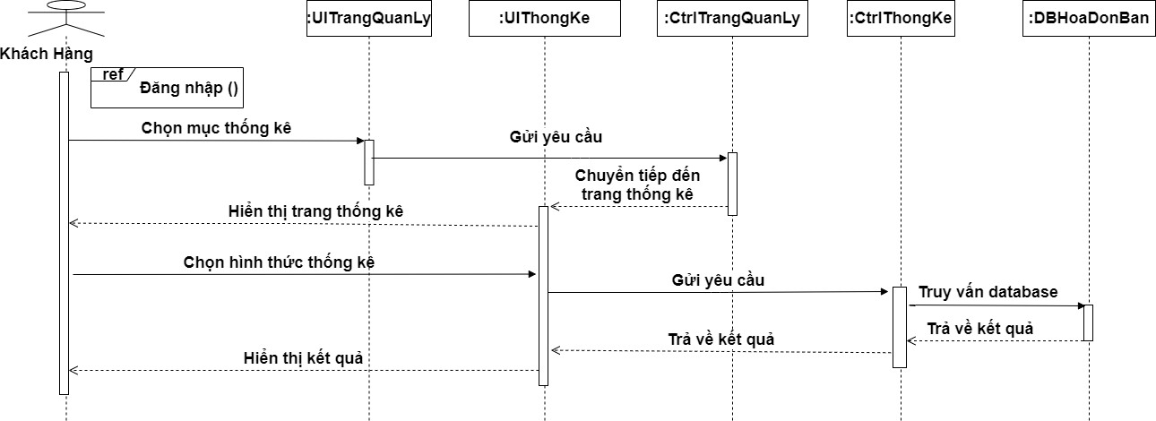

*Hình 2.33: Sơ đồ tuần tự chức năng thống kê sản phẩm bán được của quản lý.*

## CÁC RÀNG BUỘC TOÀN VẸN

+ : Cần kiểm tra các ràng buộc quan hệ

- : Không cần kiểm tra các ràng buộc quan hệ

## Ràng buộc miền giá trị

* **R1:** Số lượng và đơn giá phải lớn hơn 0 khi nhập sản phẩm.
* Bối cảnh: Quan hệ hoa_don_nhap_hangs
* Biểu diễn: ∀ hdn ∈ hoa_don_nhap_hangs: hdn.Gia_nhap > 0 ∩ hdn.So_luong > 0
* Tầm ảnh hưởng:

### Bảng 2.1: Bảng tầm ảnh hưởng của thuộc tính Gia_nhap và So_luong trên hoa_don_nhap_hangs.

|  |  |  |  |
| --- | --- | --- | --- |
| R1 | Thêm | Sửa | Xóa |
| hoa_don_nhap_hangs | + | +(So_luong, Gia_nhap) | - |

* **R2:** Số lượng phải lớn hơn 0 khi bán sản phẩm.
* Bối cảnh: Quan hệ hoa_don_ban_hangs
* Biểu diễn: ∀ hdb ∈ hoa_don_ban_hangs: hdb.So_luong > 0
* Tầm ảnh hưởng:

**Bảng 2.2: Bảng tầm ảnh hưởng của thuộc tính So_luong trên hoa_don_ban_hangs.**

|  |  |  |  |
| --- | --- | --- | --- |
| R2 | Thêm | Sửa | Xóa |
| hoa_don_ban_hangs | + | +(So_luong) | - |

## Ràng buộc toàn vẹn liên thuộc tính

* **R3:** Mỗi sản phẩm có một mã duy nhất để phân biệt với các sản phẩm khác.
* Bối cảnh: Quan hệ san_phams
* Biểu diễn: ∀ sp1, p2 ∈ san_phams, sp1 ≠ sp2 → sp1._id ≠ sp2._id
* Tầm ảnh hưởng:

### Bảng 2.3: Bảng tầm ảnh hưởng của thuộc tính _id trên san_phams.

|  |  |  |  |
| --- | --- | --- | --- |
| R2 | Thêm | Sửa | Xóa |
| san_phams | +(_id) | -(*) | - |

* **R4:** Mỗi hóa đơn bán hàng có một mã duy nhất để phân biệt với các hóa đơn bán hàng khác.
* Bối cảnh: Quan hệ hoa_don_ban_hangs
* Biểu diễn: ∀ hdb1, hdb2 ∈ hoa_don_ban_hangs, hdb1 ≠ hdb2

→ hdb1._id ≠ hdb2. _id

* Tầm ảnh hưởng:

### Bảng 2.4: Bảng tầm ảnh hưởng của thuộc tính _id trên hoa_don_ban_hangs.

|  |  |  |  |
| --- | --- | --- | --- |
| R4 | Thêm | Sửa | Xóa |
| hoa_don_ban_hangs | +(_id) | -(*) | - |

* **R5:** Ngày bắt đầu khuyến mãi phải có trước ngày kết thúc khuyến mãi.
* Bối cảnh: Quan hệ khuyen_mais
* Biểu diễn: ∀ km ∈ khuyen_mais, km.Ngay_bat_dau ≤ km.Ngay_ket_thuc
* Tầm ảnh hưởng:

### Bảng 2.5: Bảng tầm ảnh hưởng của thuộc tính Ngay_bat_dau và Ngay_ket_thuc trên khuyen_mais.

|  |  |  |  |
| --- | --- | --- | --- |
| R5 | Thêm | Sửa | Xóa |
| khuyen_mais | + | +(Ngay_bat_dau, Ngay_ket_thuc) | - |

* **R6:** Mỗi hóa đơn nhập hàng phải có một mã duy nhất để phân biệt với các hóa đơn nhập hàng khác.
* Bối cảnh: Quan hệ hoa_don_nhap_hangs
* Biểu diễn: ∀ hdn1, hdn2 ∈ hoa_don_nhap_hangs, hdn1 ≠ hdn2

→ hdn1._id ≠ hdn2._id

* Tầm ảnh hưởng:

### Bảng 2.6: Bảng tầm ảnh hưởng của thuộc tính _id trên hoa_don_nhap_hangs.

|  |  |  |  |
| --- | --- | --- | --- |
| R6 | Thêm | Sửa | Xóa |
| hoa_don_nhap_hangs | +(_id) | -(*) | - |

* **R7:** Mỗi giỏ hàng có một mã duy nhất để phân biệt với các giỏ hàng khác.
* Bối cảnh: Quan hệ gio_hangs
* Biểu diễn: ∀ gh1, gh2 ∈ GIO_HANG, gh1 ≠ gh2

→ gh1._id ≠ gh2._id

* Tầm ảnh hưởng:

**Bảng 2.7: Bảng tầm ảnh hưởng của thuộc tính _id trên gio_hangs.**

|  |  |  |  |
| --- | --- | --- | --- |
| R7 | Thêm | Sửa | Xóa |
| gio_hangs | + | +(_id) | - |

## Ràng buộc toàn vẹn liên thuộc tính, liên quan hệ

* **R8:** Số lượng sản phẩm đặt mua trong hóa đơn bán hàng phải nhỏ hơn số lượng sản phẩm hiện có của sản phẩm.
* Bối cảnh: Quan hệ hoa_don_ban_hangs, san_phams
* Biểu diễn: ∀ hdb ∈ hoa_don_ban_hangs, ∀ sp ∈ san_phams: (hdb._id = sp._id) ∩ (hdb.So_luong = sp. So_luong)
* Tầm ảnh hưởng

### Bảng 2.8: Bảng tầm ảnh hưởng của thuộc tính So_luong trên san_phams và hoa_don_ban_hangs.

|  |  |  |  |
| --- | --- | --- | --- |
| R8 | Thêm | Sửa | Xóa |
| san_phams | + | - | + |
| hoa_don_ban_hangs | + | +(So_luong) | - |

* **R9:** Mỗi hóa đơn bán hàng phải có mã sản phẩm thuộc về bảng sản phẩm.
* Bối cảnh: Quan hệ hoa_don_ban_hangs, san_phams
* Biểu diễn: ∀ hdb ∈ hoa_don_ban_hangs, ∃ sp ∈ san_phams: hdb._id = sp._id
* Tầm ảnh hưởng:

**Bảng 2.9: Bảng tầm ảnh hưởng của thuộc tính _id trên san_phams và hoa_don_ban_hangs.**

|  |  |  |  |
| --- | --- | --- | --- |
| R9 | Thêm | Sửa | Xóa |
| san_phams | - | + | - |
| hoa_don_ban_hangs | +(_id) | - | - |

## MÔ TẢ TẬP THỰC THỂ

### Bảng 2.10 : Thực thể thông tin cửa hàng (thong_tin_cua_hangs).

|  |  |  |
| --- | --- | --- |
| Collection thong_tin_cua_hangs | | |
| * Pk | _id | objectID |
| * | Dia_chi | array[object] |
| * | Di_chi._id | objectID |
| * | Dia_chi.Xa_Phuong | string |
| * | Dia_chi.Huyen_Quan | string |
| * | Dia_chi.Tinh_ThanhPho | string |
| * | So_dien_thoai | string |
| * | Banner | array[object] |
| * | Banner._id | objectID |
| * | Banner.Hinh_anh | string |
| * | Banner.Mo_ta | string |
| * | Ten_cua_hang | string |
| * | Anh_dai_dien | string |
| * | Gioi_thieu | string |
| Indexes | | |
| Pk | _id | _id |

**Mô tả**: Thực thể cửa hàng bao gồm: Mã cửa hàng (_id), tên cửa hàng (Ten_cua_hang), đối tượng địa chỉ (Dia_chi), số điện thoại (So_dien_thoai), giới thiệu (Gioi_thieu), đối tượng banner (Banner), ảnh đại diện (Anh_dai_dien). Trong đó, đối tượng địa chỉ chứa: mã từng đối tượng địa chỉ (Dia_chi._id), xã/ phường (Dia_chi.Xa_Phuong), quận/ huyện (Dia_chi.Quan_Huyen), tỉnh/ thành phố (Dia_chi.Tinh_ThanhPho); đối tượng banner bao gồm: mã banner (Banner._id), hình ảnh banner (Banner.Hinh_anh), mô tả hình ảnh (Banner.Mo_ta).

### Bảng 2.11: Thực thể nhân viên (nhan_viens).

|  |  |  |
| --- | --- | --- |
| Collection nhan_viens | | |
| * Pk | _id | objectID |
| * | Nhan_vien_id | objectID |
| * | Ho_ten | string |
| * | Ngay_sinh | date |
| * | Dia_chi | array[object] |
| * | Dia_chi._id | objectID |
| * | Dia_chi.Xa_Phuong | string |
| * | Dia_chi.Huyen_Quan | string |
| * | Dia_chi.Tinh_ThanhPho | string |
| * | Gioi_tinh | string |
| * | So_dien_thoai | string |
| * | CMND_CCCD | string |
| * | Mat_khau | string |
| * | Email | string |
| * | Quyen_su_dung | string |
| * | Ma_so | string |
| * | Thoi_gian_tao | date |
| * | Thoi_gian_cap_nhat | date |
| Indexes | | |
| Pk | _id | Pk |

**Mô tả**:

* Thực thể nhân viên bao gồm: Mã đối tượng nhân viên (_id), tên đăng nhập (Nhan_vien_id), mật khẩu (Mat_khau), quyền sử dụng (Quyen_su_dung), email (Email), số điện thoại (So_dien_thoai), họ và tên (Ho_ten), ngày sinh (Ngay_sinh), giới tính (Gioi_tinh), chứng minh nhân dân/ căn cước công dân (CMND_CCCD), mã số (Ma_so), thời gian tạo (Thoi_gian_tao), thời gian cập nhật (Thoi_gian_cap_nhat), mảng các Object địa chỉ (Dia_chi). Trong đó, Object địa chỉ chứa xã/ phường (Dia_chi.Xa_Phuong), huyện/ quận (Dia_chi.Huyen_Quan), tỉnh/ thành phố (Dia_chi.Tinh_ThanhPho).
* Mỗi nhân viên có một mã duy nhất để phân biệt với các nhân viên khác.
* Quyền sử dụng nhằm mục đích phân quyền thao tác các chức năng trên trang quản lý.
* Mã số hỗ trợ nhân viên lấy lại mật khẩu khi bị mất mật khẩu.

### Bảng 2.12: Thực thể khách hàng (khach_hangs).

|  |  |  |
| --- | --- | --- |
| Collection khach_hangs | | |
| * Pk | _id | objectID |
| * | Khach_hang_id | objectID |
| * | Ho_ten | string |
| * | Dia_chi | array[object] |
| * | Dia_chi._id | objectID |
| * | Dia_chi.Xa_Phuong | string |
| * | Dia_chi.Huyen_Quan | string |
| * | Dia_chi.Tinh_ThanhPho | string |
| * | Gioi_tinh | string |
| * | CMND_CCCD | string |
| * | So_dien_thoai | string |
| * | Ma_so | string |
| * | Mat_khau | string |
| * | Email | string |
| * | Tich_diem | integer |
| * | Ngay_sinh | date |
| * | So_thich | array[object] |
| * | So_thich._id | objectID |
| * | So_thich.Loai_cay | objectID |
| * | Thoi_gian_tao | date |
| * | Thoi_gian_cap_nhat | date |
| Indexes | | |
| Pk | _id | _id |

**Mô tả**:

* Thực thể khách hàng bao gồm: Mã đối tượng khách hàng (_id), Tên đăng nhập khách hàng (Khach_hang_id), mật khẩu (Mat_khau), email (Email), số điện thoại (So_dien_thoai), họ và tên (Ho_ten), giới tính (Gioi_tinh), chứng minh nhân dân/ căn cước công dân (CMND_CCCD), mã số (Ma_so), tích điểm (Tich_diem), thời gian tạo (Thoi_gian_tao), thời gian cập nhật (Thoi_gian_cap_nhat), ngày sinh

(Ngay_sinh), mảng các Object địa chỉ thanh toán (Dia_chi), mảng đối tượng sở thích (So_thich). Trong đó, mảng các Object địa chỉ thanh toán có: mã từng đối tượng địa chỉ (Dia_chi._id), xã/ phường (Dia_chi.Xa_Phuong), huyện/ quận (Dia_chi.Huyen_Quan), tỉnh/ thành phố (Dia_chi.Tinh_ThanhPho), mảng đối tượng sở thích gồm có: mã từng đối tượng sở thích (So_thich._id), loại cây yêu thích (So_thich.Loai_cay).

* Mỗi khách hàng có một mã duy nhất để phân biệt với các khách hàng khác.
* Mã số hỗ trợ khách hàng lấy lại mật khẩu khi bị mất mật khẩu.
* Tích điểm nhằm mục đích lưu lại số điểm của khách hàng sau mỗi lần mua sản phẩm.

### Bảng 2.13: Thực thể Danh mục (danh_mucs).

|  |  |  |
| --- | --- | --- |
| * Pk | _id | objectID |
| * | Ten_danh_muc | string |
| * | Thoi_gian_tao | date |
| * | Thoi_gian_cap_nhat | date |
| * | Danh_muc_nho | arrary[object] |
| * | Danh_muc_nho._id | objectID |
| * | Danh_muc_nho.Ten_danh_muc_nho | string |
| * | Danh_muc_nho.Loai_cay | objectID |
| * | Danh_muc_nho.DMN_id | objectID |
| Indexes | | |
| Pk | _id | _id |
| Virtual Relations | | |
| Vir | Virtual Relations (Danh_muc_nho.Loai_cay) ref loai_cays (_id) | |

**Mô tả**:

* Thực thể danh mục bao gồm: Mã danh mục (_id) và tên danh mục (Ten_danh_muc), Mãng danh mục nhỏ (Danh_muc_nho). Trong đó, mảng danh mục nhỏ chứa: mã đối tượng danh mục nhỏ (Danh_muc_nho._id), mã danh mục nhỏ (Danh_muc_nho.DMN_id), tên danh mục nhỏ (Danh_muc_nho.Ten_danh_muc_nho) và loại cây (Danh_muc_nho.Loai_cay) khác nhau
* Mỗi danh mục có một mã duy nhất để phân biệt với các danh mục khác.
* Tùy vào từng danh mục mà thuộc tính Danh_muc_nho sẽ thay đổi sau cho phù hợp với danh mục đó.

### Bảng 2.14: Thực thể nhà cung cấp (nha_cung_caps).

|  |  |  |
| --- | --- | --- |
| Collection nha_cung_caps | | |
| * Pk | _id | objectID |
| * | Ten | string |
| * | Dia_chi | array[object] |
| * | Dia_chi._id | objectID |
| * | Dia_chi.Xa_Phuong | string |
| * | Dia_chi.Huyen_Quan | string |
| * | Dia_chi.Tinh_ThanhPho | string |
| * | Email | string |
| * | So_dien_thoai | string |
| * | Danh_muc_cung_cap | array[object] |
| * | Danh_muc_cung_cap._id | objectID |
| * | Danh_muc_cung_cap.DMN_id | objectID |
| * | Thoi_gian_tao | date |
| * | Thoi_gian_cap_nhat | date |
| Indexes | | |
| Pk | _id | _id |

**Mô tả**:

* Mỗi nhà cung cấp có một mã riêng để phân biệt với các nhà cung cấp khác.
* Thực thể nhà cung cấp bao gồm: Mã nhà cung cấp (_id), tên nhà cung cấp (Ten), mảng các đối tượng địa chỉ (Dia_Chi), mảng các đối tượng danh mục cung cấp (Danh_muc_cung_cap), số điện thoại (So_dien_thoai), email (Email), Thoi_gian_tao (Thoi_gian_tao), thời gian cập nhật (Thoi_gian_cap_nhat). Trong đó, Object địa chỉ chứa: mã từng đối tượng địa chỉ (Dia_chi._id), xã/ phường (Dia_chi.Xa_Phuong), huyện/ quận (Dia_chi.Huyen_Quan), tỉnh/ thành phố (Dia_chi.Tinh_ThanhPho), mảng các đối tượng danh mục cung cấp bao gồm: mã từng đối tượng danh mục (Danh_muc_cung_cap._id), mã danh mục nhỏ cung cấp (Danh_muc_cung_cap.DMN_id).

### Bảng 2.15: Thực thể khuyến mãi (khuyen_mais).

|  |  |  |
| --- | --- | --- |
| Collection khuyen_mais | | |
| *Pk | _id | objectID |
| * | Ten_khuyen_mai | string |
| * | Danh_muc_nho | array[object] |

|  |  |  |
| --- | --- | --- |
| * | Danh_muc_nho._id | objectID |
| * | Danh_muc_nho.DMN_id | objectID |
| * | Ngay_bat_dau | date |
| * | Ngay_ket_thuc | date |
| * | Thoi_gian_tao | date |
| * | Thoi_gian_cap_nhat | date |
| Indexes | | |
| Pk | _id | _id |

**Mô tả**:

* Thực thể khuyến mãi bao gồm: Mã khuyến mãi (_id), tên khuyến mãi (Ten_khuyen_mai), giá trị khuyến mãi (Gia_tri), ngày bắt đầu (Ngay_bat_dau), ngày kết thúc (Ngay_ket_thuc), mảng các Object danh mục nhỏ được khuyến mãi (Danh_muc_nho), thời gian tạo (Thoi_gian_tao), thời gian cập nhật (Thoi_gian_cap_nhat). Trong đó, mảng các Object các danh mục nhỏ bao gồm: mã đối tượng danh mục nhỏ (Danh_muc_nho._id), mã danh mục nhỏ (Danh_muc_nho.DMN_id).
* Mỗi khuyến mãi có một mã duy nhất để phân biệt với các khuyến mãi khác.
* Mỗi khuyến mãi có một hoặc nhiều danh mục nhỏ được khuyến mãi.

### Bảng 2.16: Thực thể loại cây (loai_cays).

|  |  |  |
| --- | --- | --- |
| Collection loai_cays | | |
| *Pk | _id | objectID |
| * | Ten_loai_cay | string |
| * | Thoi_gian_cap_nhat | date |
| * | Thoi_gian_tao | date |
| * | Hinh_anh | string |
| Indexes | | |
| PK | _id | _id |

**Mô tả**:

* Thực thể loại cây bao gồm: Mã loại cây (_id), tên loại cây (Ten_loai_cay), thời gian tạo (Thoi_gian_tao), thời gian cập nhật (Thoi_gian_cap_nhat), hình ảnh mô tả (Hinh_anh).
* Mỗi loại cây có một mã duy nhất để phân biệt với các loại cây khác.

### Bảng 2.17: Thực thể sản phẩm (san_phams).

|  |  |  |
| --- | --- | --- |
| Collection san_phams | | |
| *Pk | _id | objectID |
| * | Danh_Muc | array[object] |
| * | Danh_Muc._id | objectID |
| * | Danh_Muc.DMN_id | objectID |
| * | Gia | integer |
| * | Hinh_anh | string |
| * | Mo_ta |  |
| * | Thoi_gian_tao | date |
| * | Thoi_gian_cap_nhat | date |
| * | Danh_gia | array[object] |
| * | Danh_gia.KhachHang_id | objectID |
| * | Danh_gia._id | objectID |
| * | Danh_gia.Noi_dung | string |
| * | Danh_gia.Hinh_anh | array[object] |
| * | Danh_gia.Hinh_anh._id | objectID |
| * | Danh_gia.Hinh_anh.url | string |
| * | Danh_gia.So_diem | integer |
| * | Danh_gia.Ngay_danh_gia | date |
| * | Danh_gia.Ngay_cap_nhat | date |
| Indexes | | |
| Pk | _id | _id |

**Mô tả**:

* Thực thể sản phẩm bao gồm: Mã sản phẩm (_id), tên sản phẩm (Ten_san_pham), đối tượng danh mục (Danh_Muc), giá (Gia), hình ảnh (Hinh_anh), mô tả (Mo_ta), số lượng (So_luong), mảng các đối tượng đánh giá người dùng (Danh_gia), thời gian tạo (Thoi_gian_tao), thời gian cập nhật (Thoi_gian_cap_nhat). Trong đó, Object danh mục chứa: mã của từng đối tượng Danh_Muc (Danh_Muc._id), mã danh mục nhỏ (Danh_Muc.DMN_id); mảng các đối tượng đánh giá chứa: mã đối tượng đánh giá (Danh_gia._id), mã khách hàng đánh giá (Danh_gia.KhachHang_id), nội dung đánh giá (Danh_gia.Noi_dung), số ngôi sao khách hàng đánh giá (Danh_gia.So_diem), ngày đánh giá (Danh_gia.Ngay_danh_gia), ngày cập nhật đánh giá (Danh_gia.Ngay_cap_nhat).
* Mỗi sản phẩm có một mã duy nhất để phân biệt với các sản phẩm khác.
* Mỗi sản phẩm thuộc một đối tượng danh mục duy nhất.
* Mỗi sản phẩm không có hoặc có nhiều đánh giá.

### Bảng 2.18: Thực thể tin tức (tin_tucs).

|  |  |  |
| --- | --- | --- |
| Collection tin_tucs | | |
| *Pk | _id | objectID |
| * | Tieu_de | string |
| * | NhanVien_id | objectID |
| * | Noi_dung | string |
| * | Thoi_gian_cap_nhat | date |
| * | Thoi_gian_tao | date |
| * | Anh_dai_dien | string |
| Indexes | | |
| Pk | _id | _id |

**Mô tả**:

* Thực thể tin tức bao gồm: Mã tin tức (_id), tiêu đề (Tieu_de), nội dung (Noi_dung), mã nhân viên (NhanVien_id), hình ảnh mô tả (Anh_dai_dien), ngày đăng (Thoi_gian_tao), thời gian cập nhật (Thoi_gian_cap_nhat).
* Mỗi tin tức có một mã duy nhất để phân biệt với các tin tức khác.
* Mỗi tin tức do một nhân viên tạo ra.

### Bảng 2.19: Thực thể hình thức vận chuyển (hinh_thuc_van_chuyens).

|  |  |  |
| --- | --- | --- |
| Collection hinh_thuc_van_chuyens | | |
| *Pk | _id | objectID |
| * | Ten_hinh_thuc | string |
| * | Gia | integer |
| * | Thoi_gian_tao | date |
| * | Thoi_gian_cap_nhat | date |
| Indexes | | |
| Pk | _id | _id |

**Mô tả**:

* Thực thể hình thức vận chuyển bao gồm: Mã hình thức vận chuyển (_id), tên hình thức vận chuyển (Ten_hinh_thuc), giá hình thức vận chuyển (Gia), thời gian tạo (Thoi_gian_tao), thời gian cập nhật (Thoi_gian_cap_nhat).
* Mỗi hình thức vận chuyển có một mã duy nhất để phân biệt với các hình thức vận chuyển khác.

### Bảng 2.20: Thực thể phương thức thanh toán (phuong_thuc_thanh_toans).

|  |  |  |
| --- | --- | --- |
| Collection phuong_thuc_thanh_toans | | |
| *Pk | _id | objectID |
| * | Ten_phuong_thuc | string |
| * | Thoi_gian_cap_nhat | date |
| * | Thoi_gian_tao | date |
| Indexes | | |
| Pk | _id | _id |

**Mô tả**:

* Thực thể phương thức thanh toán bao gồm: Mã phương thức thanh toán (_id), tên phương thức thanh toán (Ten_phuong_thuc), thời gian cập nhật (Thoi_gian_cap_nhat), thời gian tạo (Thoi_gian_tao).
* Mỗi phương thức thanh toán có một mã riêng để phân biệt với các phương thức thanh toán khác.

### Bảng 2.21: Thực thể hóa đơn nhập hàng (hoa_don_nhap_hangs).

|  |  |  |
| --- | --- | --- |
| Collection hoa_don_nhap_hangs | | |
| *Pk | _id | objectID |
| * | NhanVien_id | objectID |
| * | San_Pham | array[object] |
| * | San_Pham._id | objectID |
| * | San_Pham.SanPham_id | objectID |
| * | San_Pham.So_luong | integer |
| * | San_Pham.Gia_nhap | integer |
| * | Chu_thich | string |
| * | Tong_tien | integer |
| * | Ngay_nhap | date |
| Indexes | | |
| Pk | _id | _id |

**Mô tả**:

* Thực thể hóa đơn nhập hàng bao gồm: Mã hóa đơn nhập hàng (_id), mã nhân viên nhập (NhanVien_id), chú thích (Chu_thich), ngày nhập (Ngay_nhap), tổng tiền (Tong_tien), mảng các Object sản phẩm (San_Pham). Trong đó, mảng Object sản phẩm có: mã từng đối tượng sản phẩm (San_Pham._id), mã sản phẩm (San_Pham.SanPham_id), số lượng sản phẩm (San_Pham.So_luong), giá nhập vào (San_Pham.Gia_nhap).
* Mỗi hóa đơn nhập hàng có một mã duy nhất để phân biệt với các hóa đơn nhập hàng khác. Đồng thời, mỗi hóa đơn nhập hàng sẽ chỉ do một nhân viên nhập. **Bảng 2.22: Thực thể phiếu đặt (phieu_dats).**

|  |  |  |
| --- | --- | --- |
| Collection phieu_dats | | |
| *Pk | _id | objectID |
| * | KhachHang_id | objectID |
| * | Ho_ten | string |
| * | So_dien_thoai | string |
| * | Dia_chi | array[object] |
| * | Di_chi._id | objectID |
| * | Dia_chi.Xa_Phuong | string |
| * | Dia_chi.Huyen_Quan | string |
| * | Dia_chi.Tinh_ThanhPho | string |
| * | VanChuyen_id | objectID |
| * | ThanhToan_id | objectID |
| * | Ngay_nhan | date |
| * | Ngay_cap_nhat | date |
| * | San_Pham | array[object] |
| * | San_Pham._id | objectID |
| * | San_Pham.SanPham_id | objectID |
| * | San_Pham.So_luong | integer |
| * | San_Pham.Gia_ban | integer |
| Indexes | | |
| Pk | _id | _id |
| Vir | Virtual Relation (VanChuyen_id) ref hinh_thuc_van_chuyens (_id) | |
| Vir | Virtual Relation (ThanhToan_id) ref phuong_thuc_thanh_toans(_id) | |

### Mô tả:

* Thực thể phiếu đặt bao gồm: Mã hóa phiếu đặt (_id), mã khách hàng (KhachHang_id), họ và tên khách hàng (Ho_ten), số điện thoại (So_dien_thoai), đối tượng địa chỉ nhận (Dia_chi), mã hình thức vận chuyển (VanChuyen_id), mã phương thức thanh toán (ThanhToan_id), tổng tiền (Tong_tien), ngày lập hóa đơn bán hàng (Ngay_nhan), ngày cập nhật (Ngay_cap_nhat), mảng các Object sản phẩm (San_Pham), trạng thái phiếu đặt (Trang_thai). Trong đó, mảng chứa các Object sản phẩm có: mã từng object sản phẩm (San_Pham._id), mã sản phẩm (San_Pham.SanPham_id), số lượng sản phẩm (San_Pham.So_luong), giá bán của sản phẩm (san_Pham.Gia_ban); Object địa chỉ có: mã của từng đối tượng địa chỉ (Dia_chi._id), xã/ phường (Dia_chi.Xa_Phuong), huyện/ quận (Dia_chi.Huyen_Quan), tỉnh/ thành phố (Dia_chi.Tinh_ThanhPho).
* Mỗi phiếu đặt có một mã duy nhất để phân biệt với các phiếu đặt khác. Đồng thời, mỗi phiếu đặt thuộc về một khách hàng.

### Bảng 2.23: Thực thể hóa đơn bán hàng (hoa_don_ban_hangs).

|  |  |  |
| --- | --- | --- |
| Collection hoa_don_ban_hangs | | |
| *Pk | _id | objectID |
| * | San_Pham | array[object] |
| * | San_Pham._id | objectID |
| * | San_Pham.SanPham_id | objectID |
| * | San_Pham.So_luong | integer |
| * | San_Pham.Gia_ban | integer |
| * | KhachHang_id | objectID |
| * | Ho_ten | string |
| * | So_dien_thoai | string |
| * | Dia_chi | array[object] |
| * | Dia_chi_id | objectID |
| * | Dia_chi.Xa_Phuong | string |
| * | Dia_chi.Huyen_Quan | string |
| * | Dia_chi.Tinh_ThanhPho | string |
| * | VanChuyen_id | objectID |
| * | ThanhToan_id | objectID |
| * | Tong_tien | integer |
| * | Ngay_nhan | date |
| * | NhanVien_id | objectID |

|  |  |  |
| --- | --- | --- |
| Indexes | | |
|  | _id | _id |
| Virtual Relation | | |
| Vir | Virtual Relation (VanChuyen_id) ref hinh_thuc_van_chuyens (_id) | |
| Vir | Virtual Relation (ThanhToan_id) ref phuong_thuc_thanh_toans(_id) | |
| Vir | Virtual Relation (San_Pham.SanPham_id)  ref phuong_thuc_thanh_toans(_id) | |

**Mô tả**:

* Thực thể hóa đơn bán hàng bao gồm: Mã hóa đơn bán hàng (_id), mã khách hàng (KhachHang_id), họ và tên khách hàng (Ho_ten), số điện thoại (So_dien_thoai), mảng các đối tượng địa chỉ nhận (Dia_chi), mã hình thức vận chuyển (VanChuyen_id), mã phương thức thanh toán (ThanhToan_id), tổng tiền (Tong_tien), ngày lập hóa đơn bán hàng (Ngay_lap), nhân viên lập (NhanVien_id) và mảng các đối tượng sản phẩm (San_Pham). Trong đó, mảng chứa các Object sản phẩm có: mã từng đối tượng sản phẩm (San_Pham._id), mã sản phẩm (San_Pham.SanPham_id), số lượng sản phẩm (San_Pham.So_luong), giá bán của sản phẩm (San_Pham.Gia_ban); Object địa chỉ có: mã của từng đối tượng địa chỉ (Dia_chi._id), xã/ phường (Dia_chi.Xa_Phuong), huyện/ quận (Dia_chi.Huyen_Quan), tỉnh/ thành phố (Dia_chi.Tinh_ThanhPho).
* Mỗi hóa đơn bán hàng có một mã duy nhất để phân biệt với các hóa đơn bán hàng khác. Đồng thời, mỗi hóa đơn bán hàng thuộc về một khách hàng.

### Bảng 2.24: Thực thể giỏ hàng (gio_hangs)

|  |  |  |
| --- | --- | --- |
| Collection gio_hangs | | |
| *Pk | _id | objectID |
| * | San_Pham | array[object] |
| * | San_Pham._id | objectID |
| * | San_Pham.SanPham_id | objectID |
| * | San_Pham.So_luong | integer |
| * | KhachHang_id | objectID |
| * | Thoi_gian_cap_nhat | date |
| Indexes | | |
| Pk | _id | _id |

**Mô tả**:

* Thực thể giỏ hàng bao gồm: Mã giỏ hàng (_id), mã khách hàng (KhachHang_id), mảng các đối tượng sản phẩm (San_Pham), thời gian cập nhật (Thoi_gian_cap_nhat). Mảng các đối tượng sản phẩm bao gồm: mã từng đối tượng sản phẩm (San_Pham._id), mã từng sản phẩm (San_Pham.SanPham_id), số lượng của sản phẩm (San_Pham.So_luong).
* Mỗi giỏ hàng có một mã duy nhất và có một mã khách hàng duy nhất.

## CHƯƠNG 3: KIỂM THỬ VÀ ĐÁNH GIÁ

## GIAO DIỆN CỦA NHÂN VIÊN

## Giao diện đăng nhập

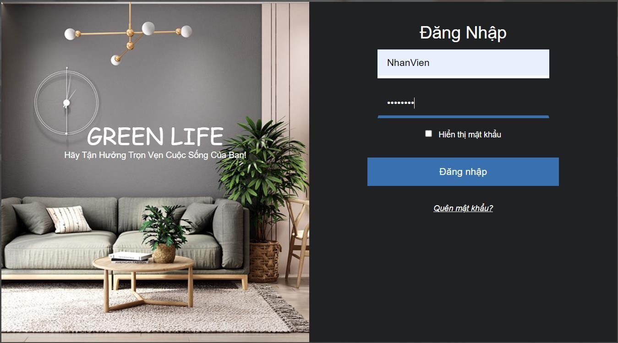

*Hình 3.1: Giao diện đăng nhập của nhân viên.*

Khi nhân viên nhập tên tên đăng nhập và mật khẩu, hệ thống sẽ kiểm tra thông tin tài khoản. Nếu tài khoản không hợp lệ, hệ thống sẽ báo lỗi. Nếu hợp lệ sẽ chuyển vào trang quản trị ứng với quyền truy cập của tài khoản.

## Giao diện trang quản lý của nhân viên

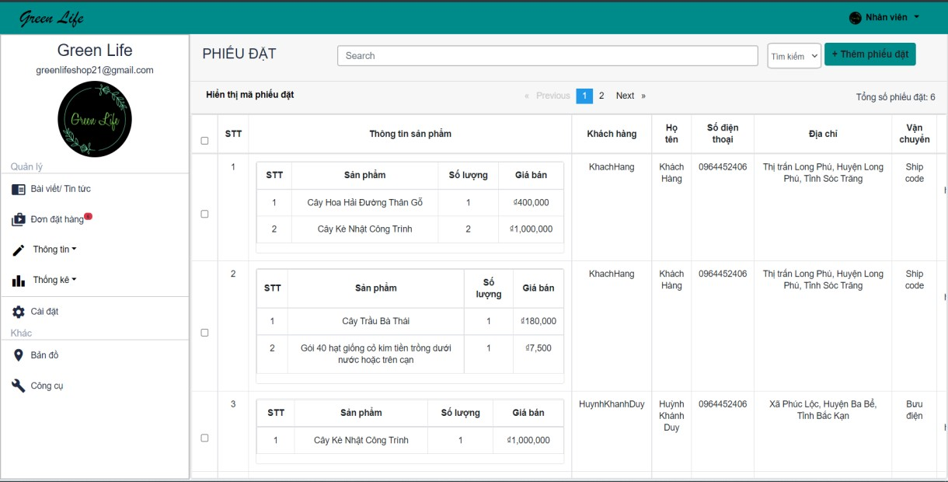

*Hình 3.2: Trang quản lý phiếu đặt (1).*

Trang chủ mặc định hiển thị thông tin phiếu đặt để nhân viên dễ dàng theo dõi các đơn đặt hàng.

Nhân viên sẽ được quyền truy cập đến các đối tượng thông tin ngoại trừ thông tin danh sách nhân viên.

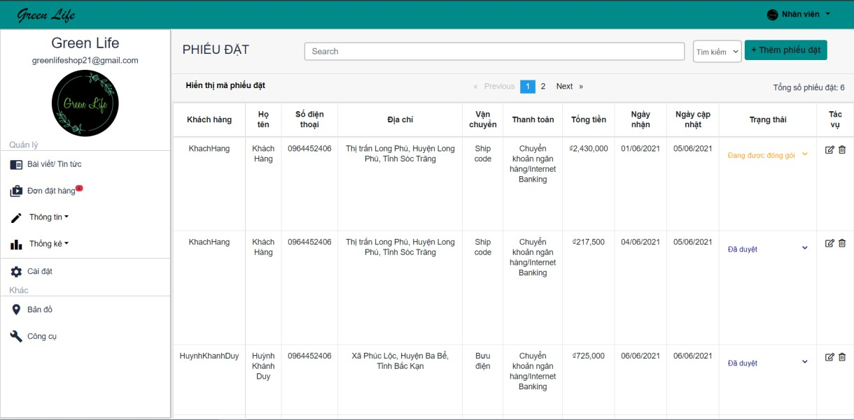

*Hình 3.3: Trang quản lý phiếu đặt (2).*

Khi nhân viên thay đổi trạng thái phiếu đặt thành “Giao hàng thành công”, hệ thống sẽ thông báo xác nhận lập hóa đơn. Nếu nhân viên đồng ý, hệ thống sẽ lập hóa đơn dựa trên thông tin của phiếu đặt và xóa phiếu đặt.

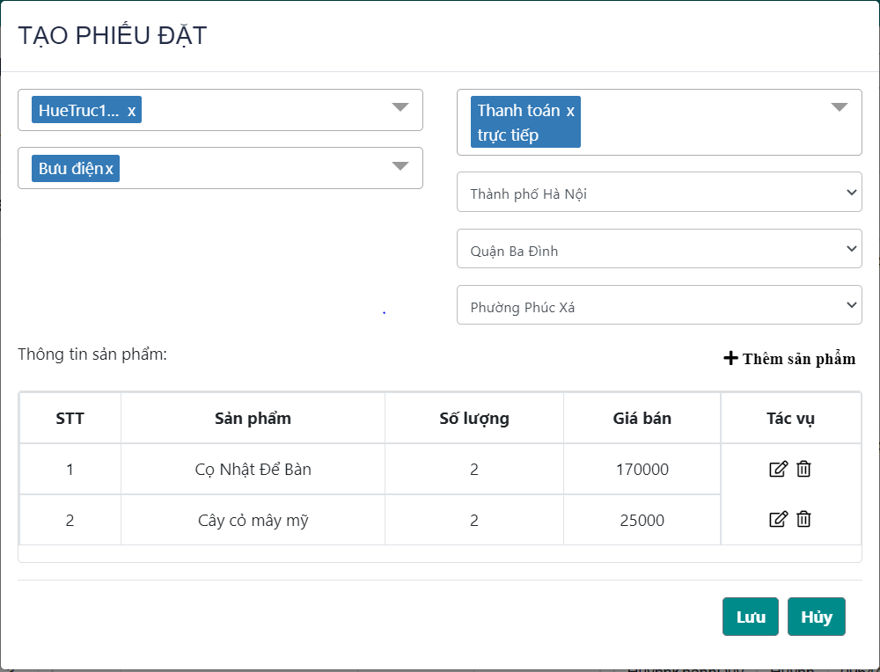

*Hình 3.4: Giao diện tạo phiếu đặt mới.*

Nhân viên nhập đầy đủ thông tin để tạo phiếu đặt mới, nhấp chuột và “+ Thêm sản phẩm” để chọn các sản phẩm thêm vào phiếu đặt. Hệ thống sẽ kiểm tra thông tin được nhập, nếu hợp lệ sẽ lưu thông tin phiếu đặt vào cơ sở dữ liệu và chuyển về trang quản lý phiếu đặt, nếu thông tin không hợp lệ hệ thống sẽ thông báo lỗi.

## Giao diện quản lý tài khoản

|  |  |
| --- | --- |
|  |  |

*Hình 3.5: Giao diện lấy lại mật khẩu.*

Khi quên mật khẩu, nhân viên sẽ sử dụng chức năng lấy lại mật khẩu để thay đổi mật khẩu đã quên.

Nhân viên sẽ điền vào thông tin Email đăng ký tài khoản, sau đó nhấp chuột vào nút “Xác nhận Email”. Hệ thống sẽ kiểm tra Email nhân viên nhập có hợp lệ so với Email đăng ký tài khoản hay không. Nếu hợp lệ hệ thống sẽ gửi mã xác nhận về Email và hiển thị giao diện nhập mã xác nhận. Nếu không hợp lệ sẽ thông báo lỗi*.*

Nhân viên tiến hành điền mã xác nhận vào các ô trống, hệ thống kiểm tra mã xác nhận, nếu hợp lệ sẽ hiển thị giao diện cho nhân viên lấy lại mật khẩu, nếu không hợp lệ sẽ thông báo lỗi*.* Cứ sau 60 giây mã xác nhận sẽ được thay đổi. Nhân viên nhấp chuột vào nút “Gửi lại mã” để nhận mã xác nhận mới.

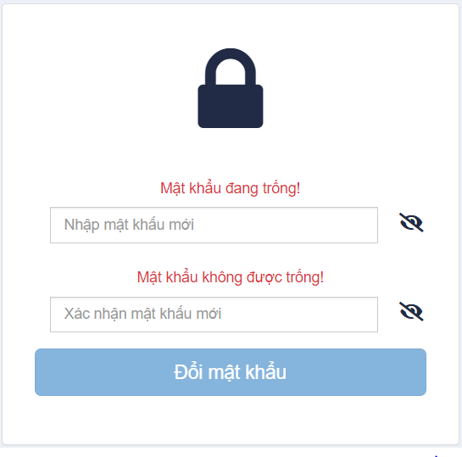

*Hình 3.6: Giao diện đổi mật khẩu.*

Sau khi giao diện cho phép đổi mật khẩu mới được hiển thị, nhân viên sẽ tiến hành thay đổi mật khẩu bằng cách nhập mật khẩu mới và nhập xác nhận mật khẩu mới. Nếu hợp lệ sẽ nhận được thông báo đổi mật khẩu thành công. Nếu xác nhận không hợp lệ sẽ nhận được thông báo lỗi*.* Nếu xác nhận thành công sẽ thông báo thành công*.*

## Giao diện quản lý thông tin khách hàng

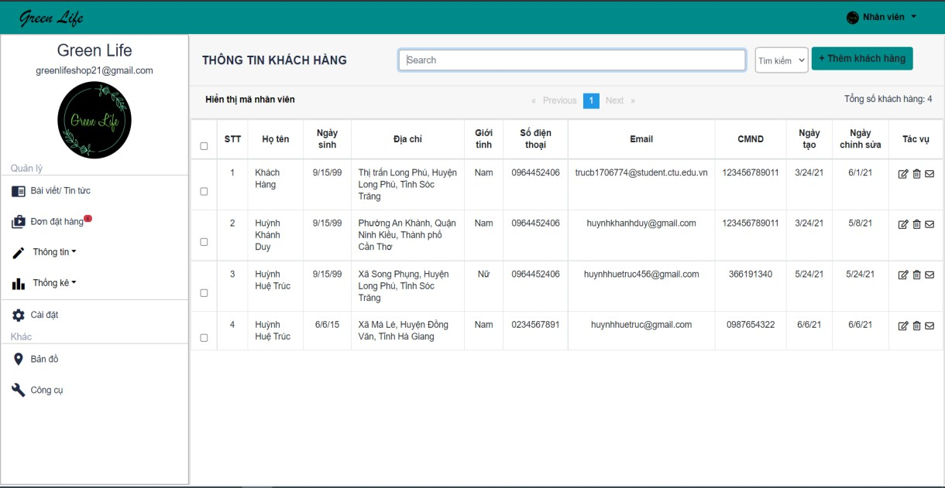

*Hình 3.7: Giao diện quản lý thông tin khách hàng.*

Nhân viên được quyền truy cập và thao tác trên thông tin khách hàng như thêm tài khoản, cập nhật thông tin, xóa tài khoản khách hàng và tìm kiếm khách hàng theo:

giới tính, tên, mã khách hàng. Sắp xếp thông tin khách hàng theo thời gian tạo tài khoản.

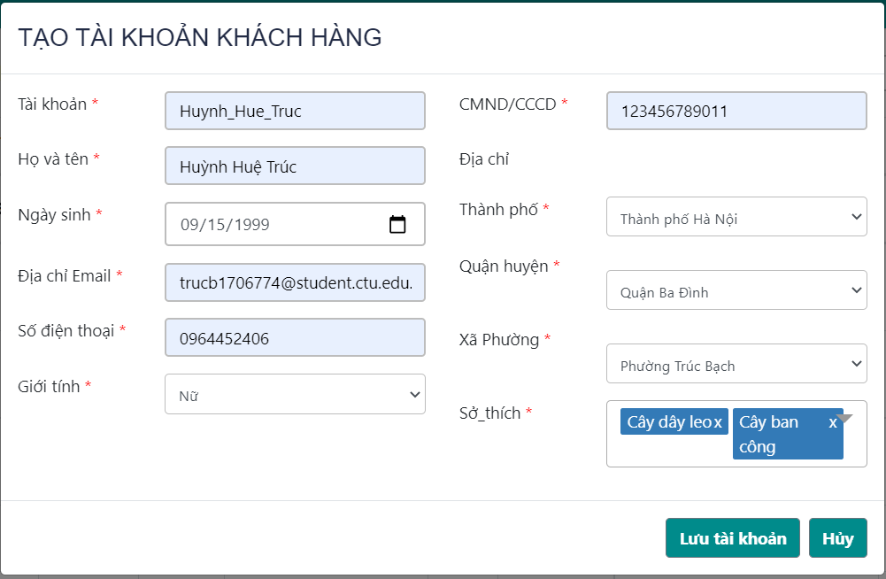

*Hình 3.8: Giao diện tạo tài khoản cho khách hàng.*

Để thêm tài khoản khách hàng mới, nhân viên cần điền đầy đủ và chính xác các thông tin. Nếu thông tin hợp lệ, nút “Lưu tài khoản” sẽ được thao tác, nếu thông tin không hợp lệ nút “Lưu tài khoản” sẽ không được thao tác.

Khi tài khoản khách hàng được tạo bởi nhân viên, khách hàng sẽ nhận được Email thông báo về tài khoản của mình.

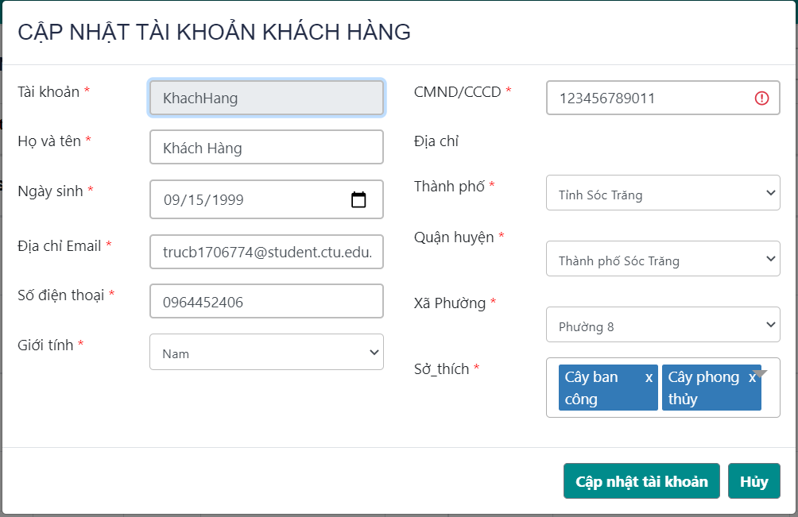

*Hình 3.9: Giao diện cập nhật tài khoản khách hàng.*

Nhân viên có thể chỉnh sửa thông tin khách hàng và thực hiện cập nhật thông tin bằng cách nhấp chuột vào nút “Cập nhật tài khoản”. Nếu thông tin cập nhật không đầy đủ hoặc không đúng định dạng, hệ thống sẽ thông báo lỗi tại các ô nhập liệu bị lỗi.

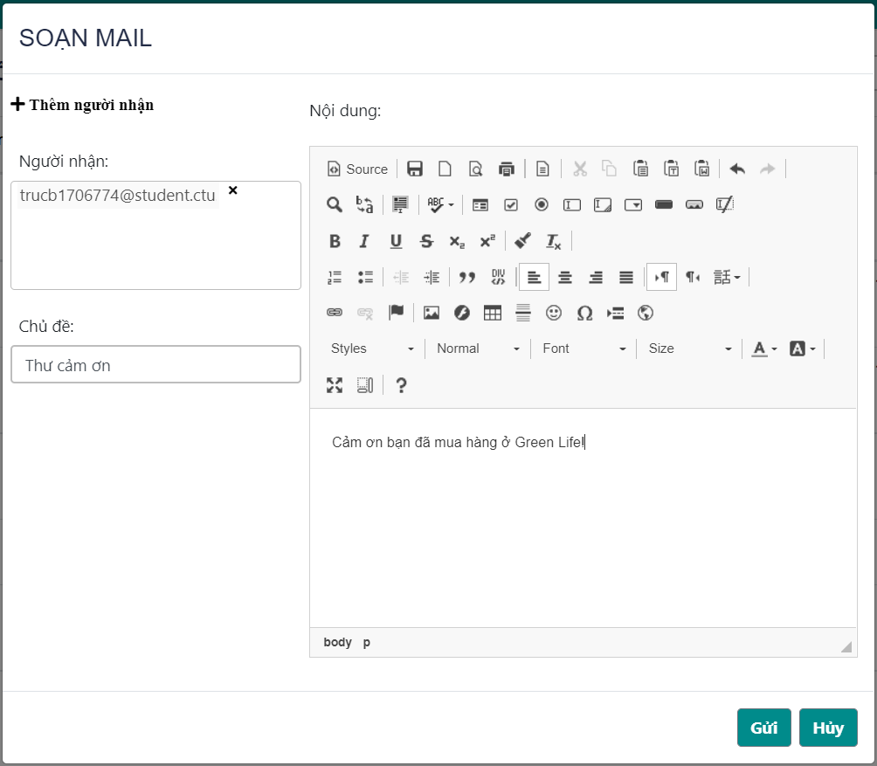

*Hình 3.10: Giao diện gửi Email cho khách hàng.*

Nhân viên có thể soạn email bằng cách nhấp chuột vào biểu tượng email trong tác vụ. Nhấp chuột vào “Gửi” để thực hiện việc gửi email.

Nhân viên có thể gửi cho cá nhân hoặc gửi nhiều khách hàng cùng một lúc bằng cách check vào những khách hàng muốn gửi email.

## Giao diện quản lý tin tức

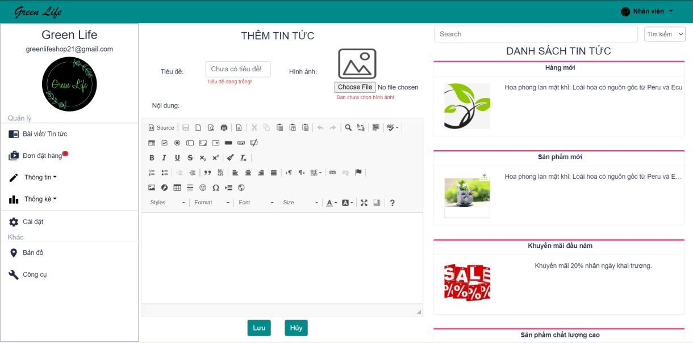

*Hình 3.11: Giao diện quản lý tin tức và tạo tin tức.*

Sau khi điền đầy đủ thông tin, nhân viên nhấp chuột vào nút “Lưu” để tạo một tin tức mới, để xem chi tiết cũng như cập nhật tin tức thì nhấp chuột vào chọn vào tin tức đó, giao diện như *Hình 3.12* cho phép nhân viên xem tin tức chi tiết và cập nhật tin tức.

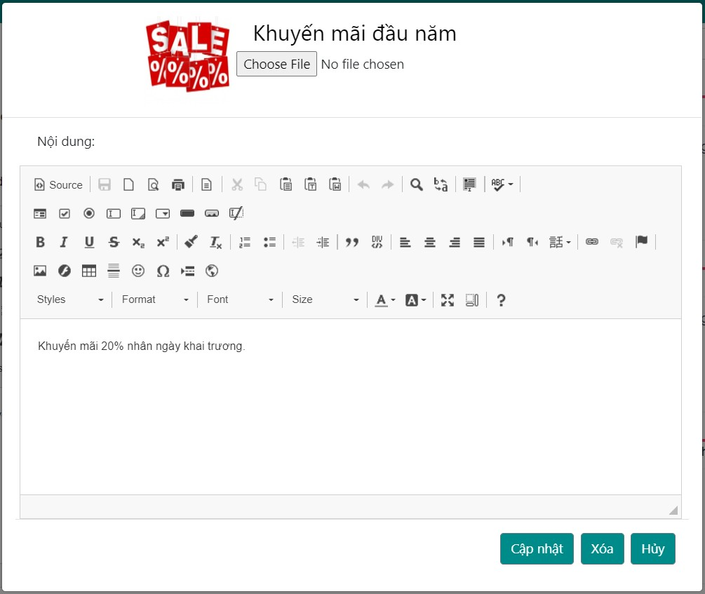

*Hình 3.12: Giao diện xem tin tức chi tiết và cập nhật tin tức.*

## Giao diện quản lý thông tin sản phẩm

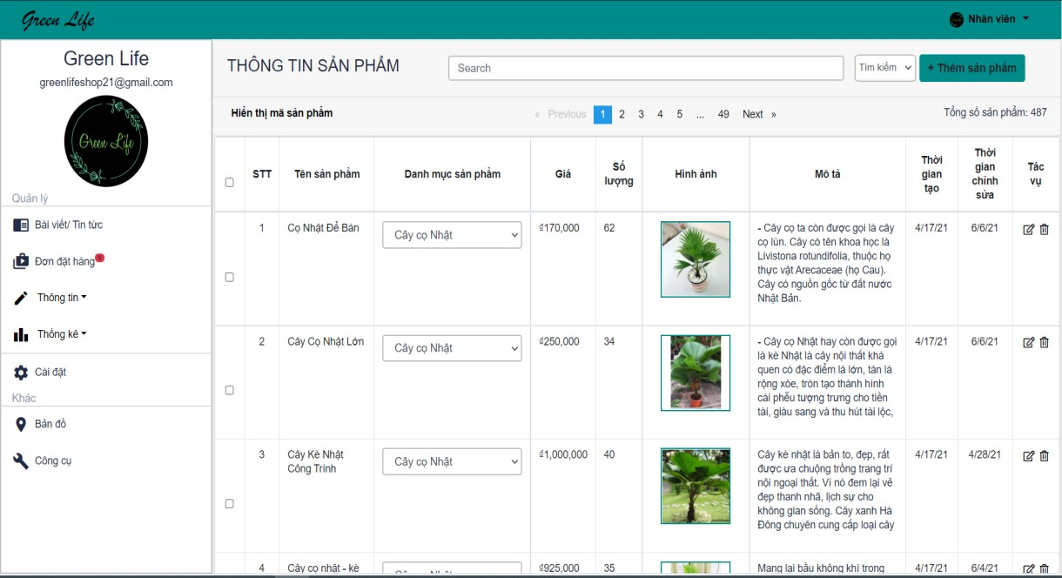

*Hình 3.13: Giao diện quản lý thông tin sản phẩm.*

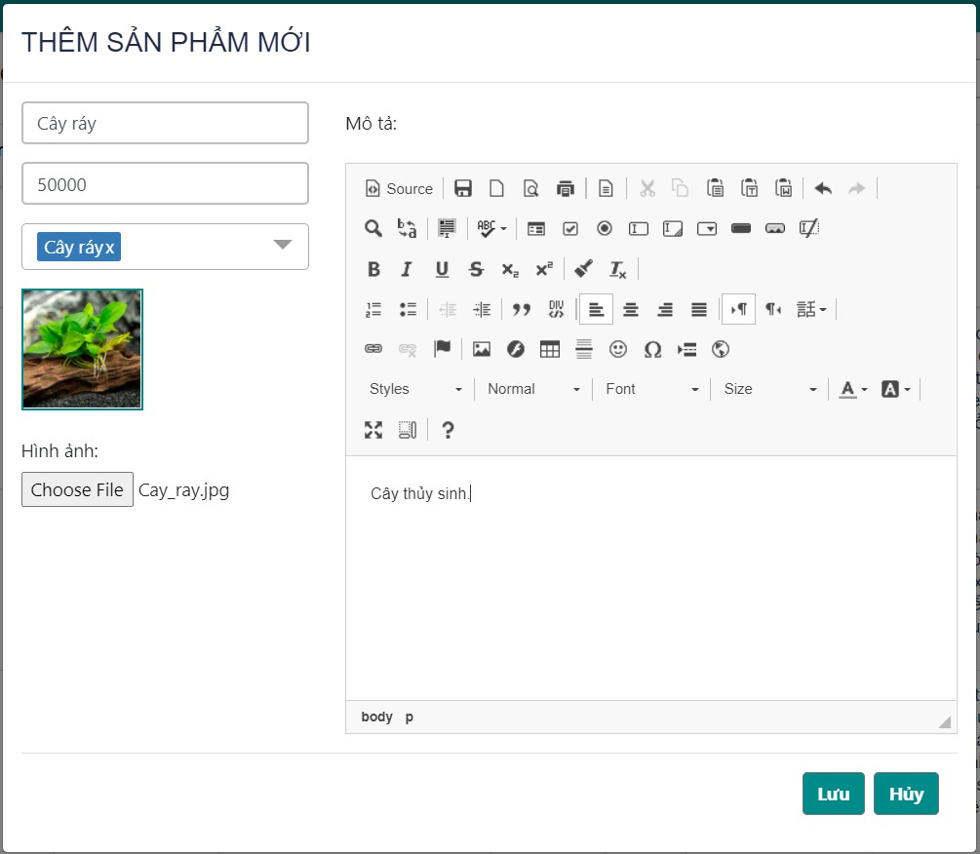

*Hình 3.14: Giao diện thêm sản phẩm mới.*

Nhân viên được quyền truy cập và thao tác trên thông tin sản phẩm như thêm sản phẩm mới, cập nhật thông tin sản phẩm, xóa sản phẩm và tìm kiếm sản phẩm theo: tên, mã sản phẩm. Sắp xếp thông tin sản phẩm theo thời gian tạo. Nếu thông tin tạo mới hoặc cập nhật không đầy đủ hoặc không đúng định dạng, hệ thống sẽ thông báo lỗi tại các ô nhập liệu bị lỗi.

## Giao diện quản lý thông tin khuyến mãi

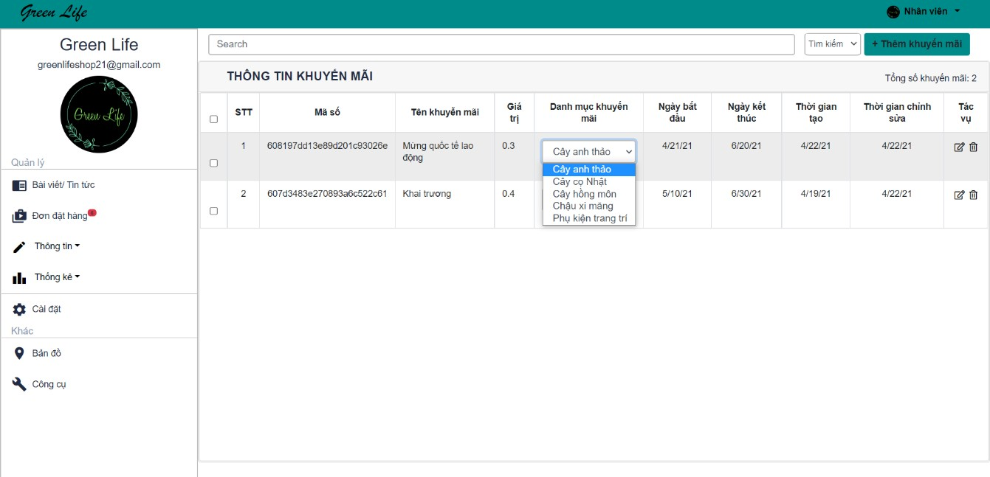

*Hình 3.15: Giao diện quản lý khuyến mãi.*

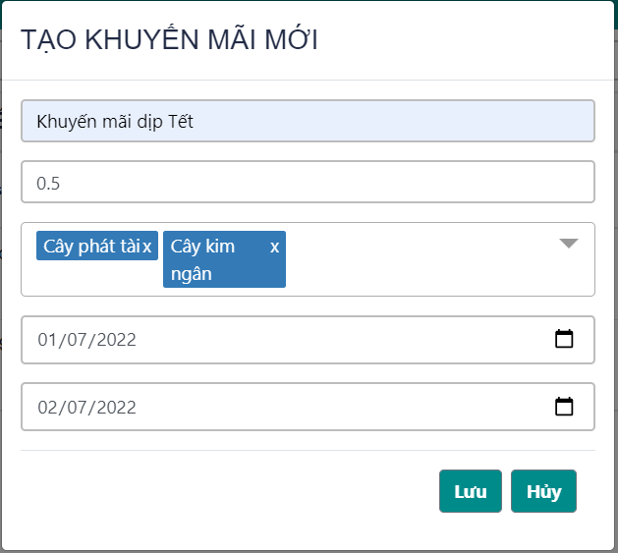

*Hình 3.16: Giao diện tạo khuyến mãi.*

Nhân viên được quyền truy cập và thao tác trên thông tin khuyến mãi như thêm khuyến mãi mới, cập nhật thông tin khuyến mãi, xóa khuyến mãi và tìm kiếm khuyến mãi theo: tên, mã khuyến mãi. Sắp xếp thông tin khuyến mãi theo thời gian tạo. Nếu thông tin tạo mới hoặc cập nhật không đầy đủ hoặc không đúng định dạng, hệ thống sẽ thông báo lỗi tại các ô nhập liệu bị lỗi.

## Giao diện quản lý thông tin nhà cung cấp

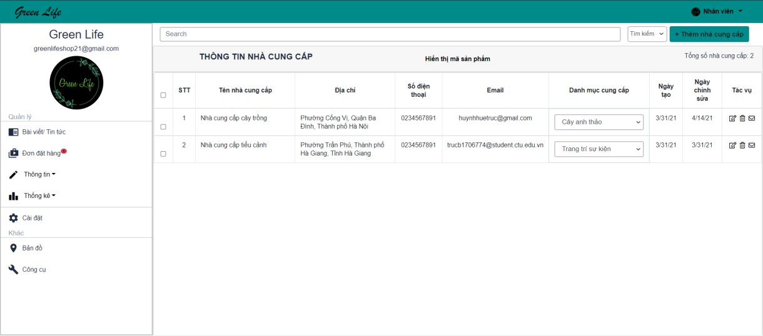

*Hình 3.17: Giao diện quản lý nhà cung cấp.*

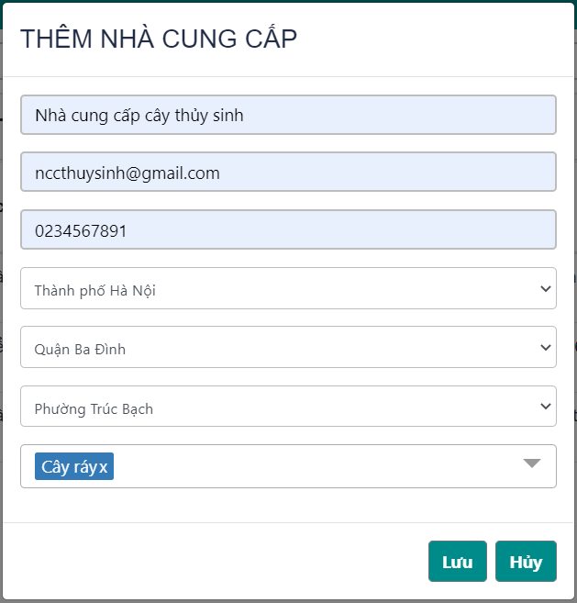

*Hình 3.18: Giao diện thêm nhà cung cấp mới.*

Nhân viên được quyền truy cập và thao tác trên thông tin nhà cung cấp như thêm nhà cung cấp mới, cập nhật thông tin nhà cung cấp, xóa nhà cung cấp và tìm kiếm nhà cung cấp theo: tên, mã nhà cung cấp. Sắp xếp thông tin nhà cung cấp theo thời gian tạo. Nếu thông tin tạo mới hoặc cập nhật không đầy đủ hoặc không đúng định dạng, hệ thống sẽ thông báo lỗi tại các ô nhập liệu bị lỗi.

## Giao diện quản lý hình thức vận chuyển

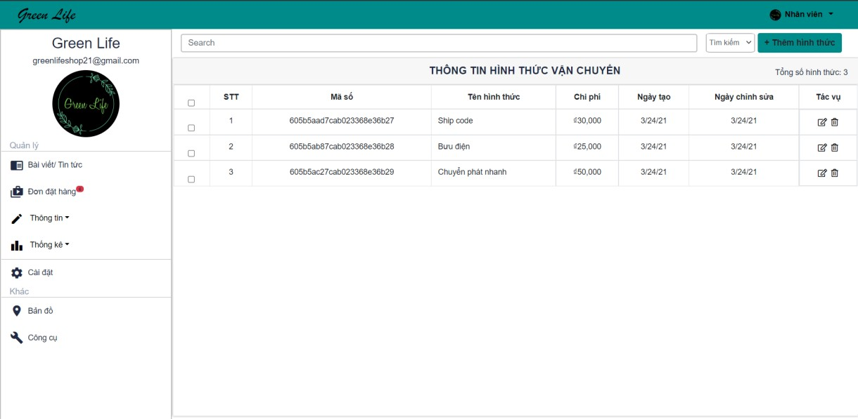

*Hình 3.19: Giao diện quản lý hình thức vận chuyển.*

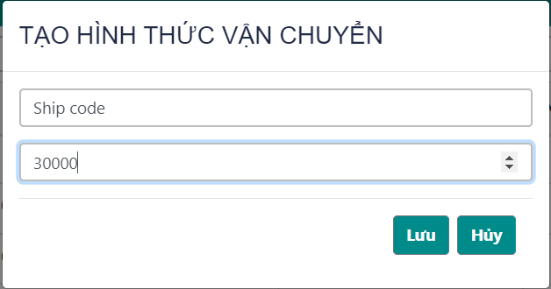

*Hình 3.20: Giao diện tạo hình thức vận chuyển mới.*

Nhân viên được quyền truy cập và thao tác trên thông tin hình thức vận chuyển như thêm hình thức vận chuyển mới, cập nhật thông tin hình thức vận chuyển, xóa hình thức vận chuyển và tìm kiếm hình thức vận chuyển theo: tên, mã hình thức vận chuyển. Sắp xếp thông tin hình thức vận chuyển theo thời gian tạo. Nếu thông tin tạo

mới hoặc cập nhật không đầy đủ hoặc không đúng định dạng, hệ thống sẽ thông báo lỗi tại các ô nhập liệu bị lỗi.

## Giao diện quản lý phương thức thanh toán

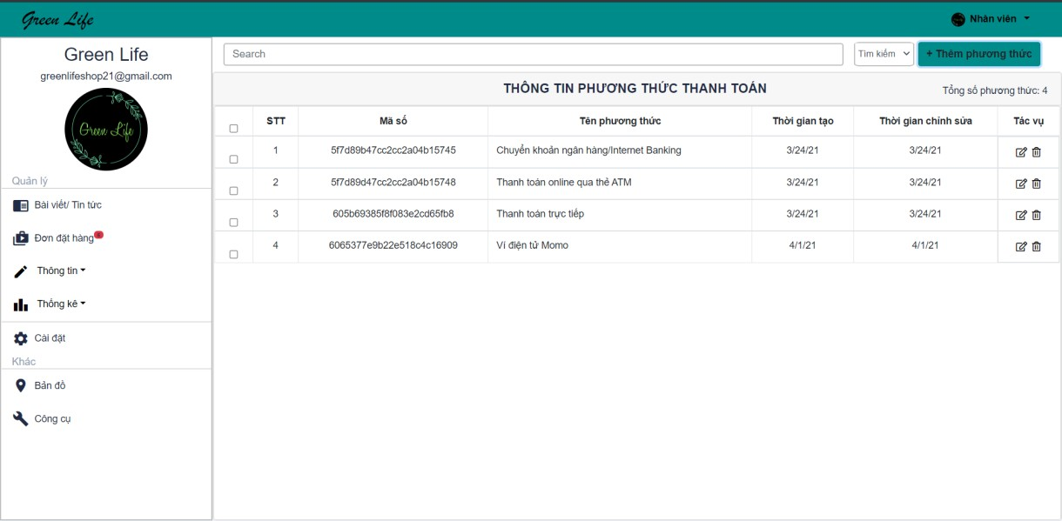

*Hình 3.21: Giao diện quản lý phương thức thanh toán.*

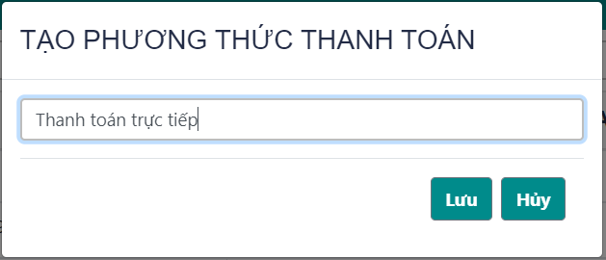

*Hình 3.22: Giao diện thêm phương thức thanh toán mới.*

Nhân viên được quyền truy cập và thao tác trên thông tin phương thức thanh toán như thêm tin phương thức thanh toán mới, cập nhật thông tin tin phương thức thanh toán, xóa tin phương thức thanh toán và tìm kiếm tin phương thức thanh toán theo: tên, mã tin phương thức thanh toán. Sắp xếp thông tin phương thức thanh toán theo thời gian tạo. Nếu thông tin tạo mới hoặc cập nhật không đầy đủ hoặc không đúng định dạng, hệ thống sẽ thông báo lỗi tại các ô nhập liệu bị lỗi.

## Giao diện quản lý hóa đơn nhập hàng

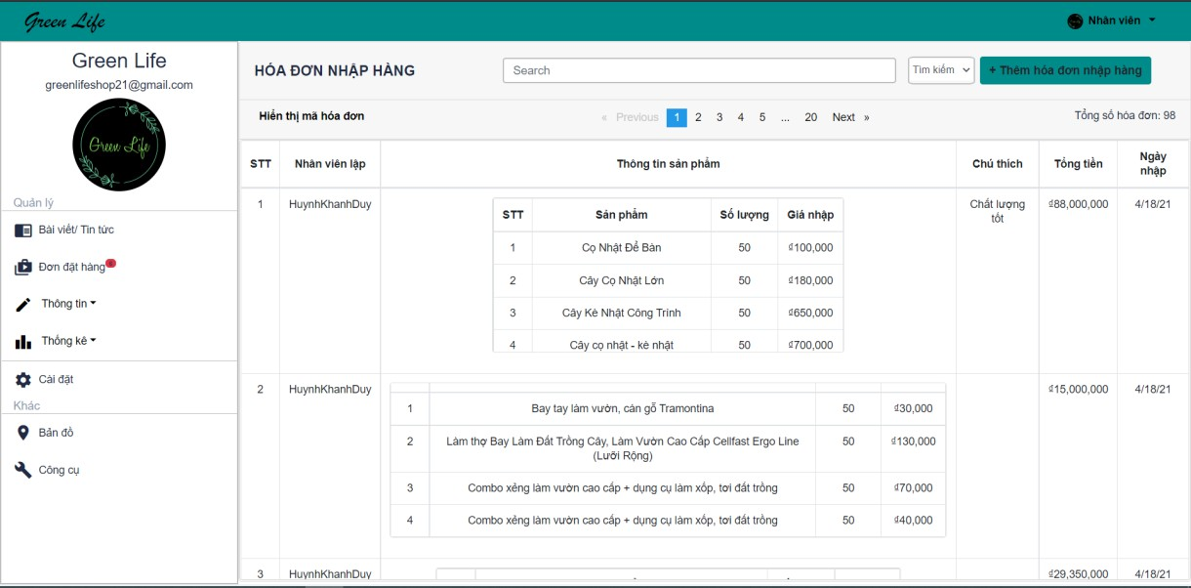

*Hình 3.23: Giao diện quản lý hóa đơn nhập hàng.*

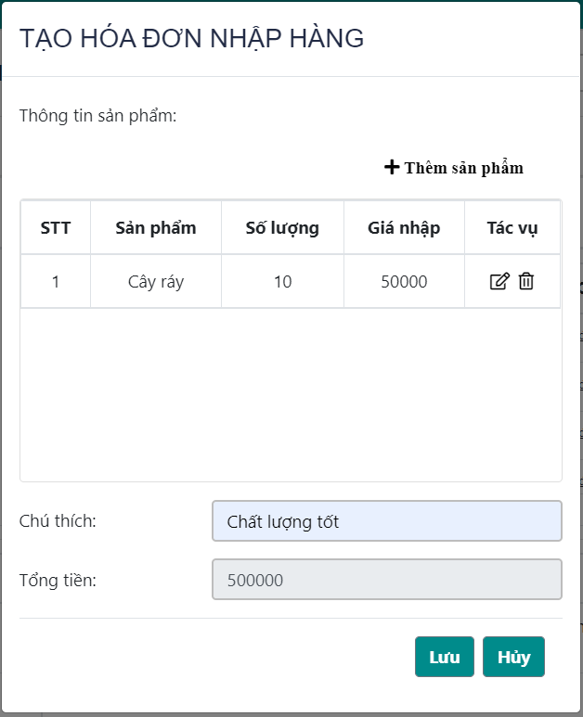

*Hình 3.24: Giao diện tạo hóa đơn nhập hàng.*

Nhân viên được quyền truy cập và thao tác trên thông tin hóa đơn nhập hàng như thêm hóa đơn nhập hàng mới, tìm kiếm hóa đơn nhập hàng theo: nhân viên lập hóa đơn, mã hóa đơn nhập hàng. Sắp xếp thông tin hóa đơn nhập hàng theo thời gian tạo. Nếu thông tin tạo mới hoặc cập nhật không đầy đủ hoặc không đúng định dạng, hệ thống sẽ thông báo lỗi tại các ô nhập liệu bị lỗi.

Khi thêm hóa đơn nhập hàng mới, các sản phẩm sẽ được cập nhật lại số lượng bằng cách cộng số lượng hiện có trong cơ sở dữ liệu với số lượng sản phẩm được nhập trong hóa đơn.

## Giao diện quản lý hóa đơn bán hàng

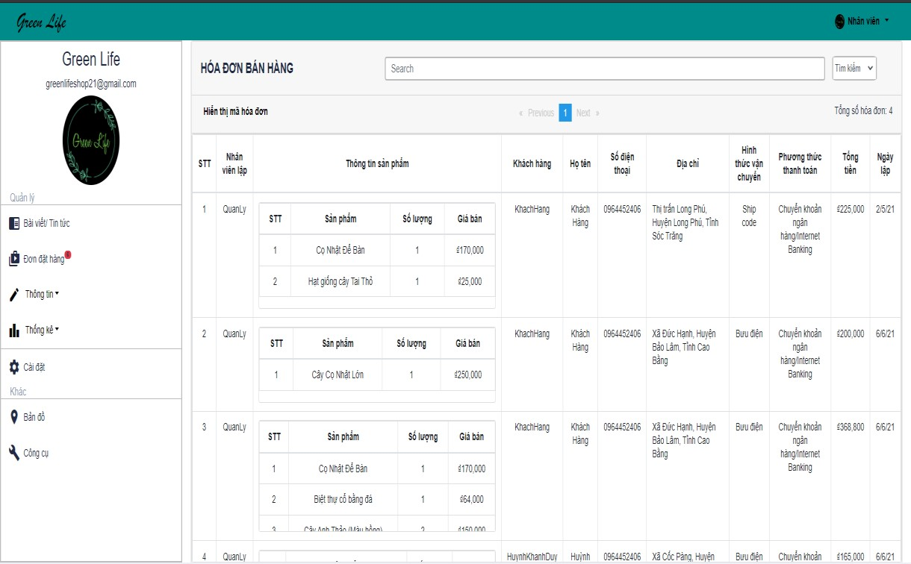

*Hình 3.25: Quản lý hóa đơn bán hàng.*

Nhân viên chỉ được xem thông tin hóa đơn bán hàng và thực hiện tìm kiếm hóa đơn bán hàng theo: nhân viên duyệt đơn hàng, mã hóa đơn bán hàng. Sắp xếp thông tin hóa đơn bán hàng theo thời gian tạo.

## Giao diện thống kê sản phẩm bán được

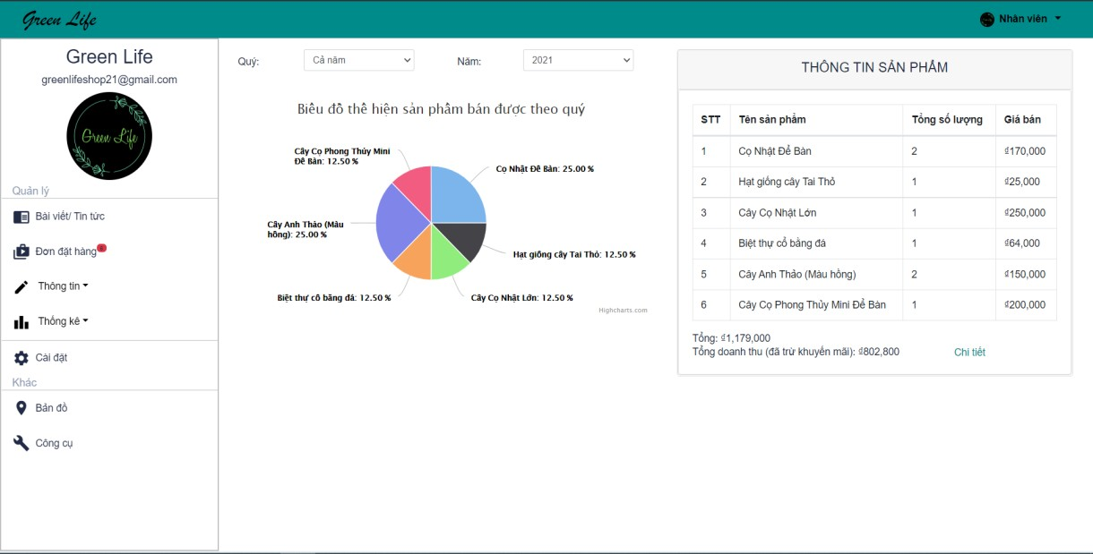

*Hình 3.26: Giao diện thống kê sản phẩm bán được.*

Nhân viên có thể thống kê số lượng sản phẩm bán được theo quý và cả năm của từng năm. Từ đó sẽ thống kê được doanh thu theo quý và theo năm tính từ thời điểm bắt đầu sử dụng hệ thống đến thời điểm hiện tại.

Hệ thống sẽ hiển thị hai số tiền ở thông tin sản phẩm, số tiền tại vị trí “Tổng:” là số tiền được tính dựa trên số lượng sản phẩm và giá thực tế của sản phẩm. Số tiền tại vị trí “Tổng doanh thu:” là số tiền được tính dựa trên số lượng sản phẩm và giá sau khi đã trừ giá khuyến mãi tại từng thời điểm của từng sản phẩm.

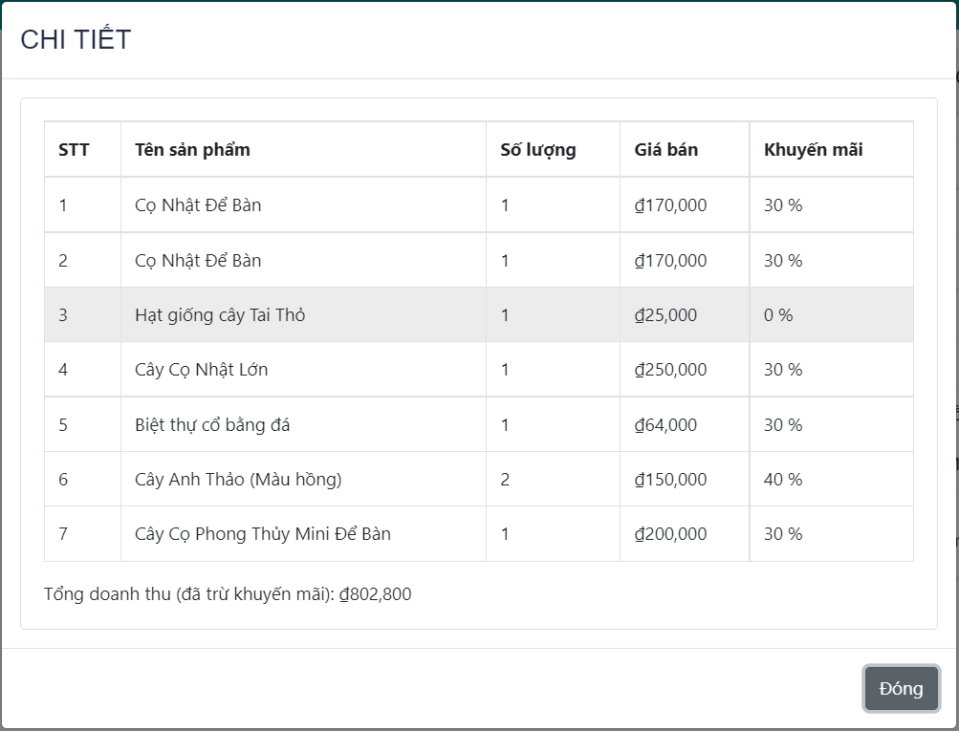

*Hình 3.27: Giao diện thống kê chi tiết sản phẩm bán được.*

Nhấp chuột vào “Chi tiết” để xem thông tin khuyến mãi của từng sản phẩm và tổng doanh thu sau khi đã trừ khuyến mãi.

## GIAO DIỆN CỦA NGƯỜI QUẢN LÝ

Người quản lý có đầy đủ các chức năng của nhân viên, bên cạnh đó còn quản lý thông tin nhân viên.

## Giao diện trang chủ của quản lý

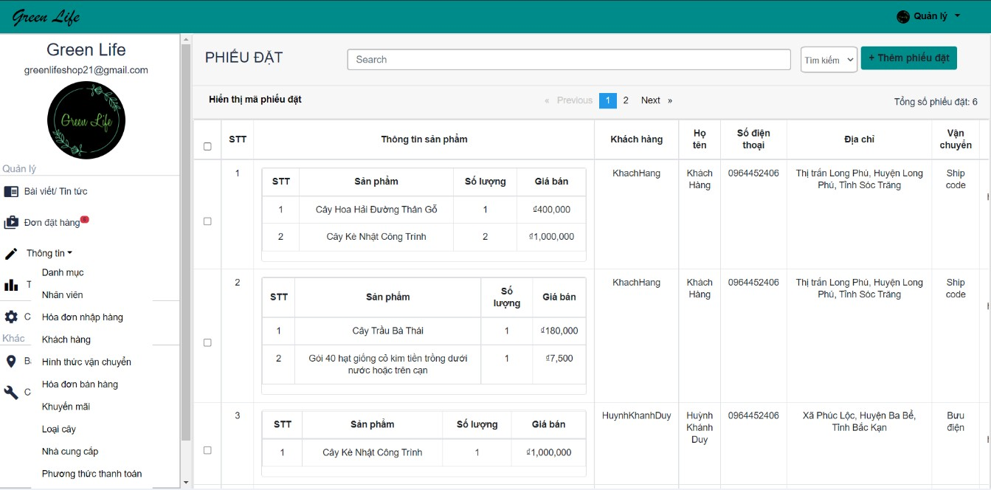

*Hình 3.28: Giao diện trang chủ của người quản lý.*

Người quản lý có thể quản lý tất cả các thông tin mà nhân viên được phép quản lý, ngoài ra người quản lý còn được phép quản lý thông tin nhân viên.

## Giao diện quản lý nhân viên

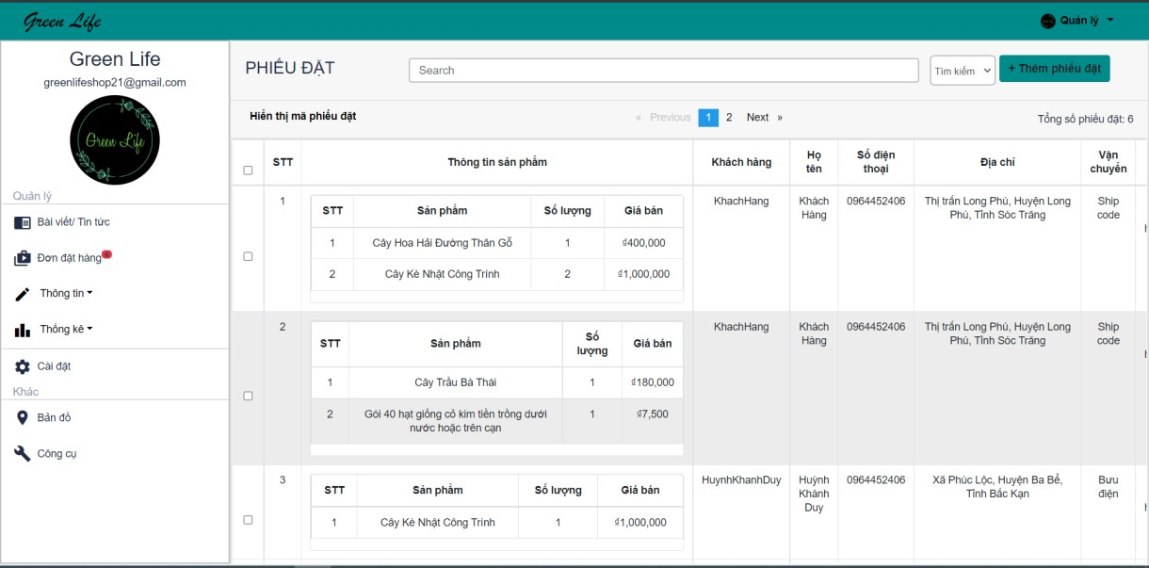

*Hình 3.29: Giao diện quản lý thông tin nhân viên.*

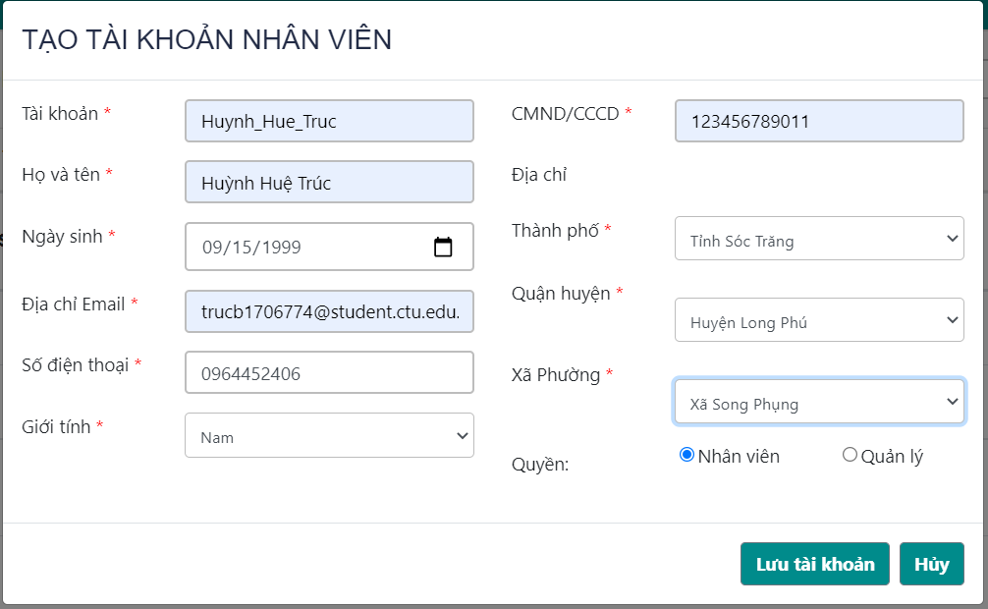

*Hình 3.30: Giao diện tạo tài khoản nhân viên.*

Quản lý được phép truy cập và thao tác trên thông tin nhân viên như thêm tài khoản nhân viên, cập nhật thông tin nhân viên, xóa tài khoản nhân viên và tìm kiếm nhân viên theo: giới tính, tên, mã nhân viên. Sắp xếp thông tin nhân viên theo thời gian tạo tài khoản.

Để thêm tài khoản nhân viên mới, quản lý cần điền đầy đủ và chính xác các thông tin. Nếu thông tin hợp lệ, nút “Lưu tài khoản” sẽ được thao tác, nếu thông tin không hợp lệ nút “Lưu tài khoản” sẽ không được thao tác.

Khi tài khoản nhân viên được tạo bởi quản lý, nhân viên sẽ nhận được Email thông báo về tài khoản của mình.

Quản lý có thể chỉnh sửa thông tin nhân viên và thực hiện cập nhật thông tin bằng cách nhấp chuột vào nút “Cập nhật tài khoản”. Nếu thông tin cập nhật không đầy đủ hoặc không đúng định dạng, hệ thống sẽ không được thao tác nút “Cập nhật tài khoản”.

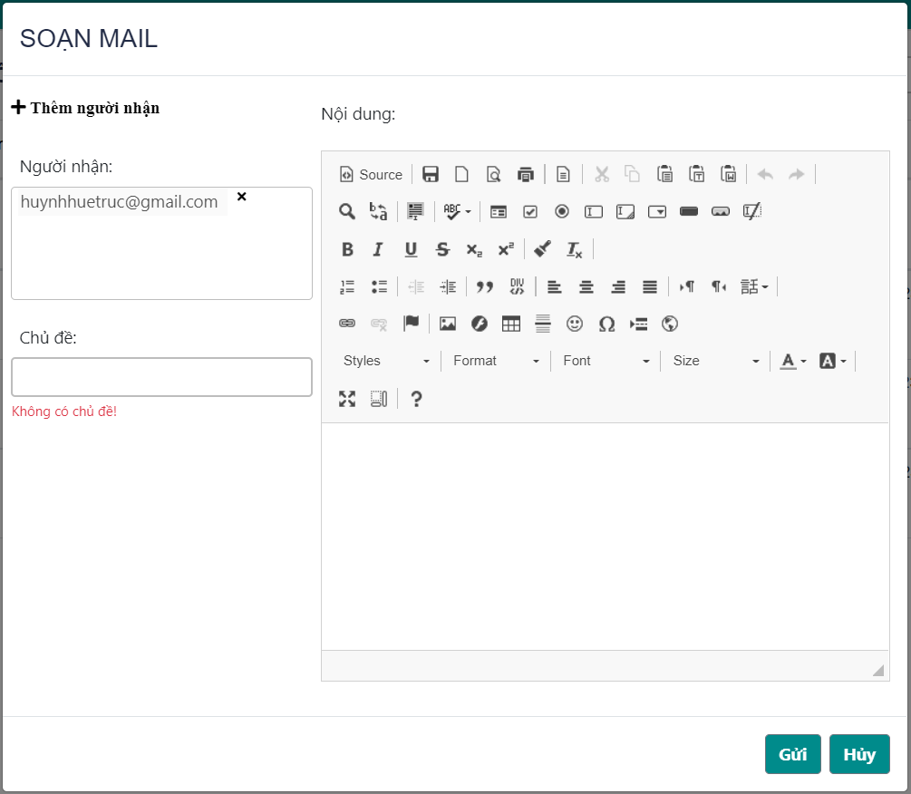

*Hình 3.31: Giao diện gửi Email cho nhân viên.*

Quản lý có thể soạn email bằng cách nhấp chuột vào biểu tượng email trong tác vụ. Nhấp chuột vào “Gửi” để thực hiện việc gửi email.

Quản lý có thể gửi cho cá nhân hoặc gửi nhiều nhân viên cùng một lúc bằng cách check vào những nhân viên muốn gửi email.

## GIAO DIỆN CỦA KHÁCH HÀNG CÓ TÀI KHOẢN

## Giao diện trang chủ của khách hàng

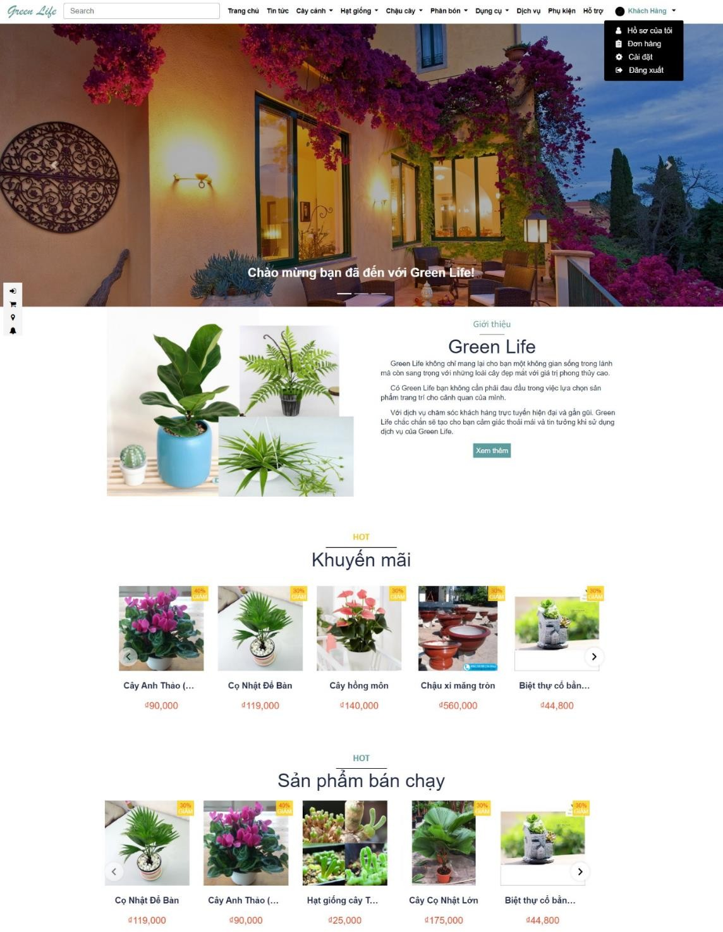

*Hình 3.32: Giao diện trang chủ của người dùng có đăng ký tài khoản (1).*

Sau khi đăng nhập vào tài khoản của mình, người dùng có thể sử dụng các chức năng như quản lý tài khoản, thao tác với giỏ hàng, đặt mua hàng, theo dõi đơn hàng và bình luận sản phẩm.

Tại trang chủ, khách hàng được gợi ý các sản phẩm bán chạy và các sản phẩm đang được khuyến mãi.

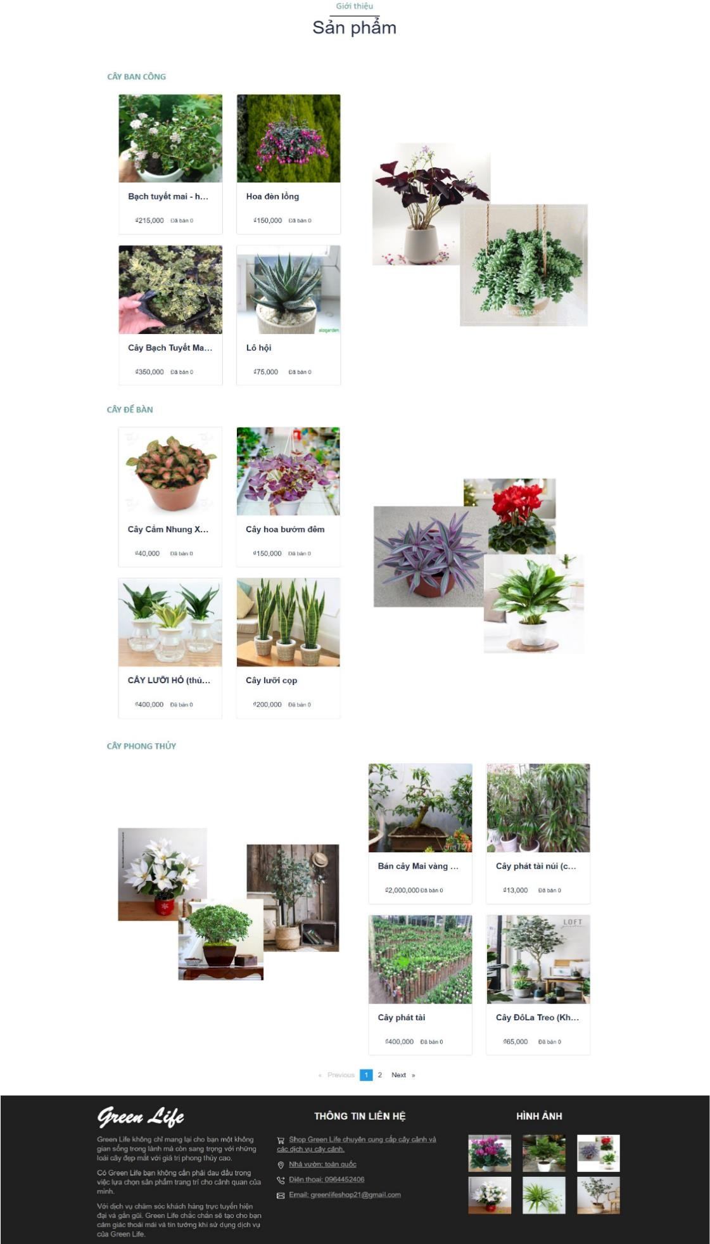

*Hình 3.33: Giao diện trang chủ của người dùng có đăng ký tài khoản (2).*

## Giao diện đăng nhập

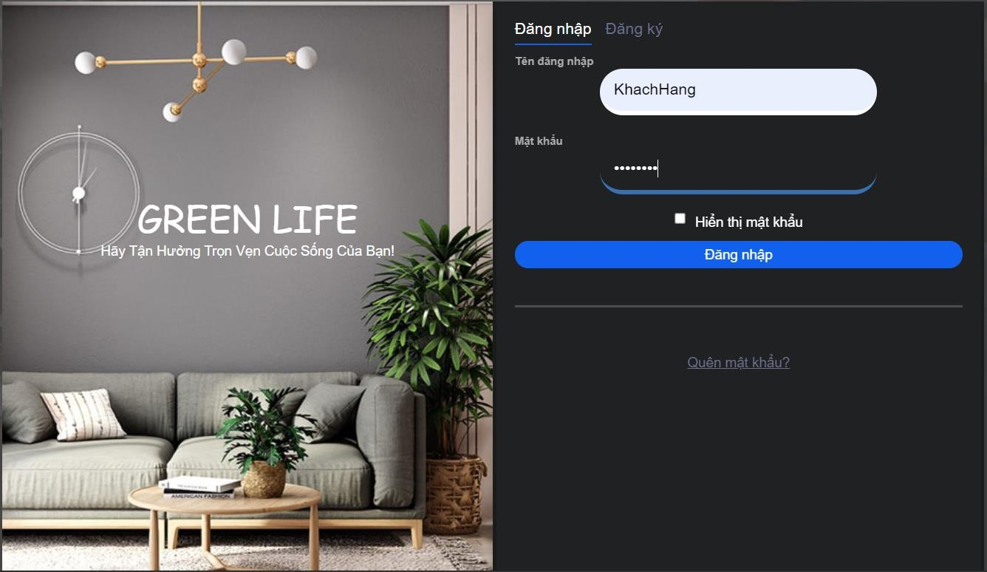

*Hình 3.34: Giao diện đăng nhập của khách hàng.*

Khi khách hàng nhập tên tài khoản và mật khẩu, hệ thống sẽ kiểm tra thông tin tài khoản. Nếu tài khoản không hợp lệ, hệ thống sẽ báo lỗi. Nếu hợp lệ sẽ chuyển vào trang quản trị ứng với quyền truy cập của tài khoản.

## Giao diện xem sản phẩm theo danh mục sản phẩm

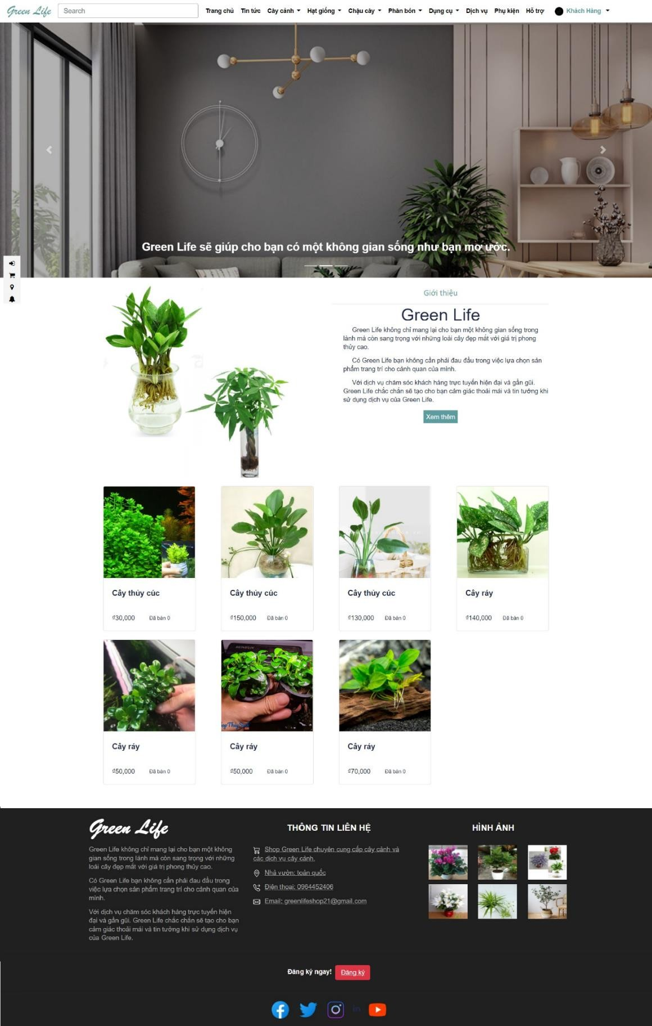

*Hình 3.35: Giao diện xem sản phẩm theo danh mục.*

Khách hàng có thể tùy chọn xem danh mục sản phẩm.

## Giao diện xem chi tiết sản phẩm và đánh giá của sản phẩm

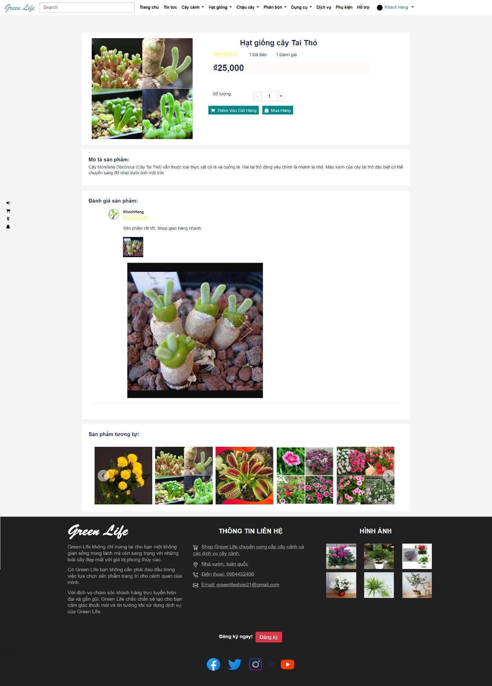

*Hình 3.36: Giao diện xem chi tiết sản phẩm và đánh giá sản phẩm.*

Khách hàng có thể xem chi tiết sản phẩm, các đánh giá (nếu có) và các sản phẩm có liên quan được gợi ý.

Khách hàng còn được thêm sản phẩm vào giỏ hàng và đặt mua sản phẩm.

## Giao diện quản lý thông tin giỏ hàng

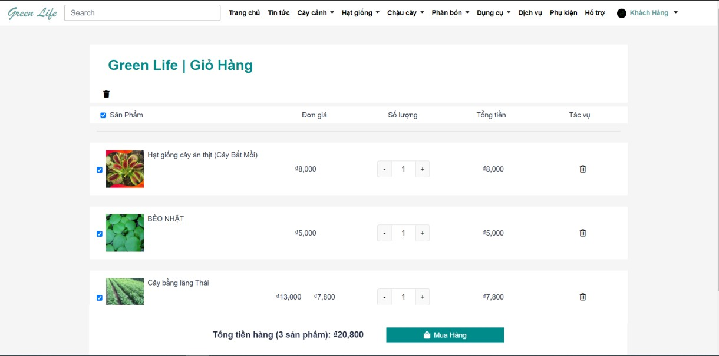

*Hình 3.37: Giao diện giỏ hàng.*

Sau khi thực hiện thêm các sản phẩm vào giỏ hàng thì thông tin sản phẩm sẽ được hiển thị trong giao diện giỏ hàng.

Bằng cách check vào các sản phẩm, khách hàng sẽ nhận được thông tin về số lượng sản phẩm đặt mua và giá tiền cụ thể.

Khách hàng được quyền chỉnh sửa số lượng sản phẩm trong giỏ hàng. Số lượng được chọn phải nhỏ hơn số lượng sản phẩm còn lại trong cơ sở dữ liệu và lớn hơn 0.

Khi người dùng nhập vào số nhỏ hơn hoặc bằng 0, hệ thống sẽ mặc định số lượng là 1, nếu số lượng được nhập lớn hơn số lượng sản phẩm còn lại trong cơ sở dữ liệu, hệ thống sẽ mặc định số lượng cao nhất người dùng có thể chọn.

Khi không có sản phẩm nào được chọn trước khi khách hàng nhấp chuột vào “Mua hàng” thì hệ thống sẽ thông báo lỗi.

## Giao diện đặt hàng

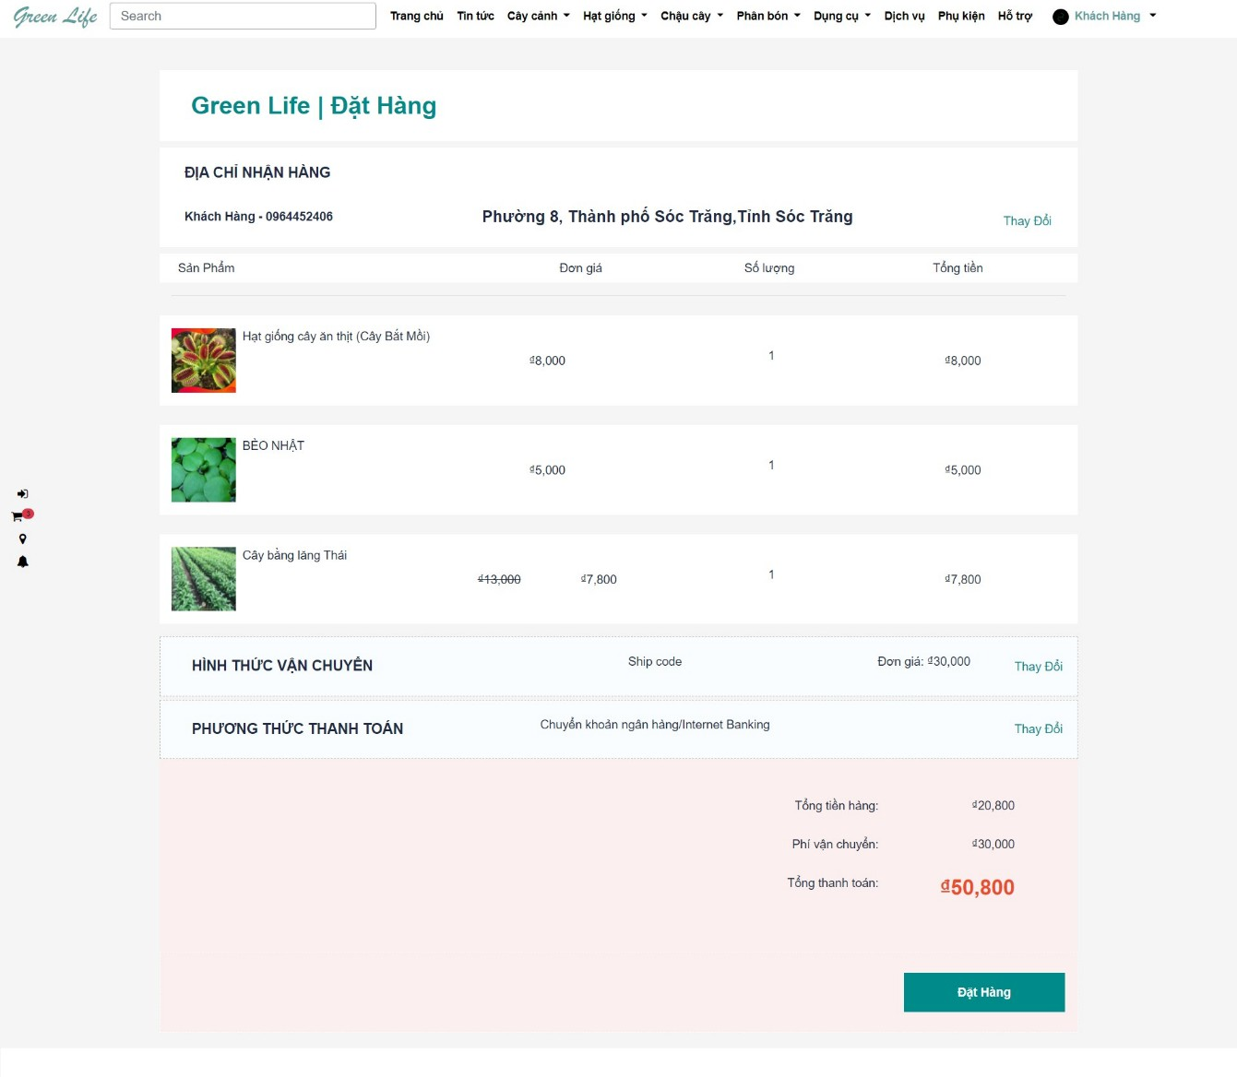

*Hình 3.38: Giao diện đặt hàng.*

Sau khi chọn các sản phẩm muốn thanh toán, nhấp chuột vào vào nút “Mua hàng” hệ thống sẽ chuyển sang trang thanh toán*.*

Khách hàng xác nhận thông tin về địa chỉ hình thức vận chuyển, phương thức thanh toán và kiểm tra lại đơn hàng. Sau đó nhấp chuột vào nút “Đặt hàng” để tiến hàng đặt mua các sản phẩm. Hệ thống sẽ thông báo đặt hàng thành công.

## Giao diện quản lý đơn hàng

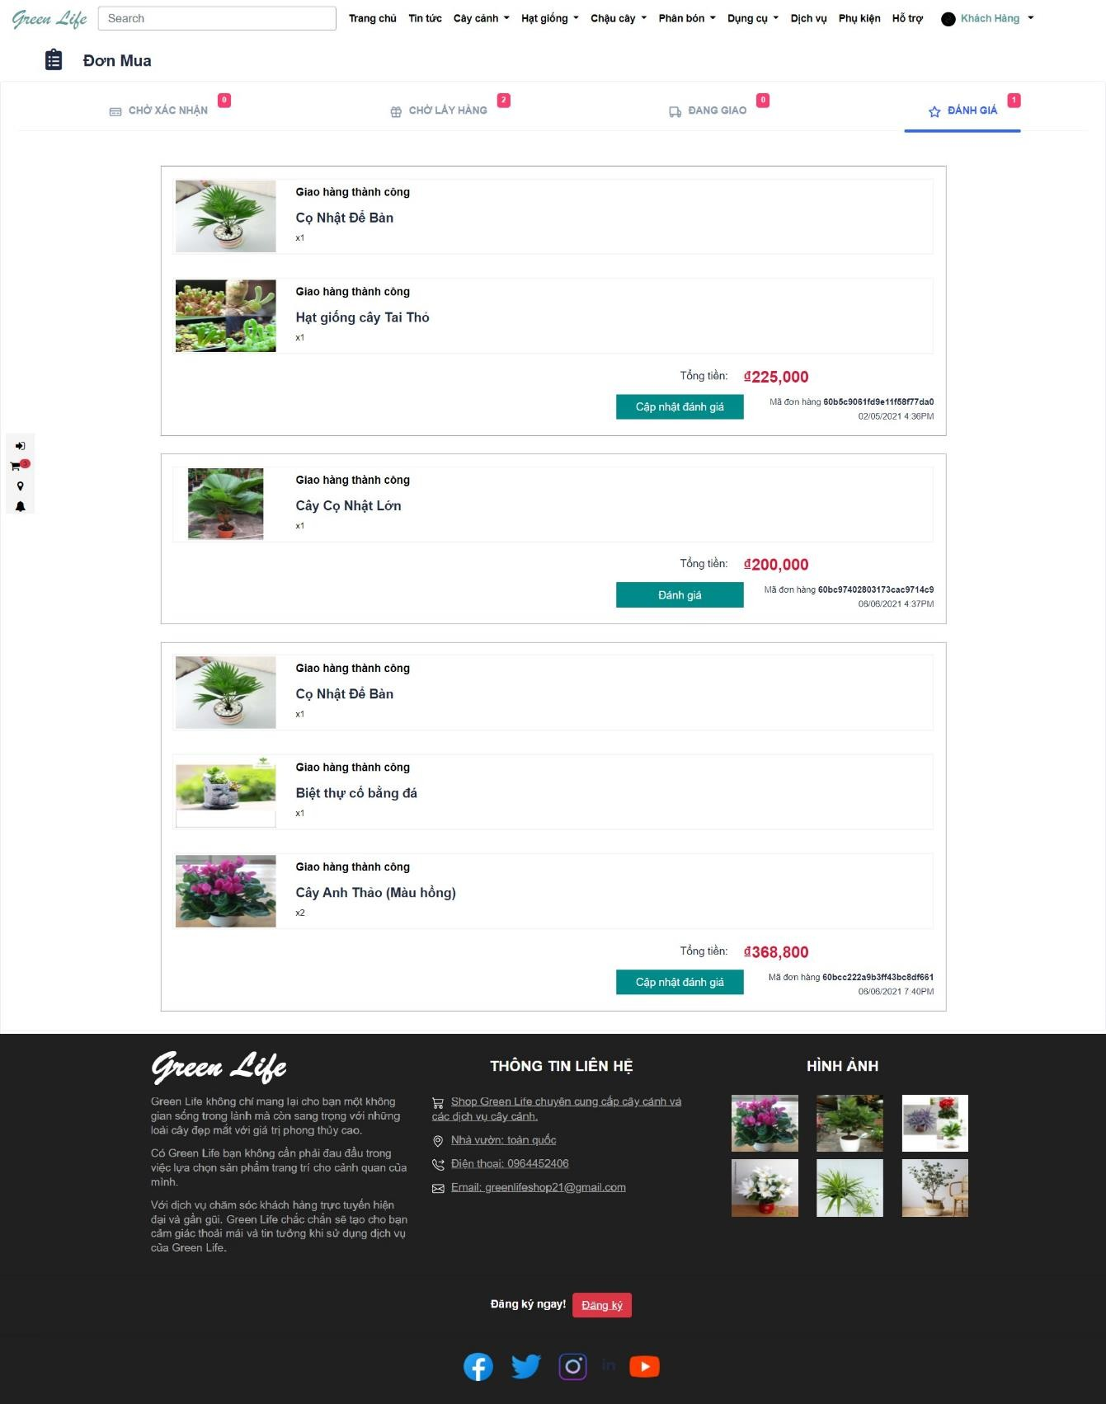

*Hình 3.39: Giao diện quản lý đơn hàng.*

Sau khi đặt hàng thành công, khách hàng có thể quản lý đơn hàng của mình như hình trên.

## Giao diện đánh giá sản phẩm

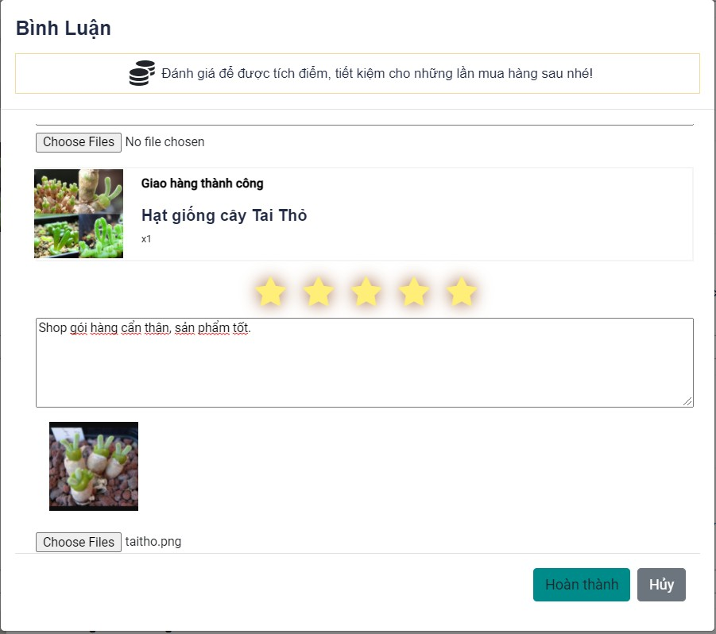

*Hình 3.40: Giao diện đánh giá sản phẩm.*

Sau khi khách hàng đã nhận được đơn hàng, khách hàng có thể đánh giá sản phẩm.

Đối với các hóa đơn đã được đánh giá, hệ thống sẽ hiển thị “Cập nhật đánh giá” để khách hàng cập nhật đánh giá đối với từng sản phẩm trong hóa đơn, đối với các hóa đơn chưa được đánh giá, hệ thống sẽ hiển thị “Đánh giá” để người dùng bắt đầu đánh giá.

## GIAO DIỆN CỦA KHÁCH HÀNG KHÔNG CÓ TÀI KHOẢN

## Giao diện đăng ký

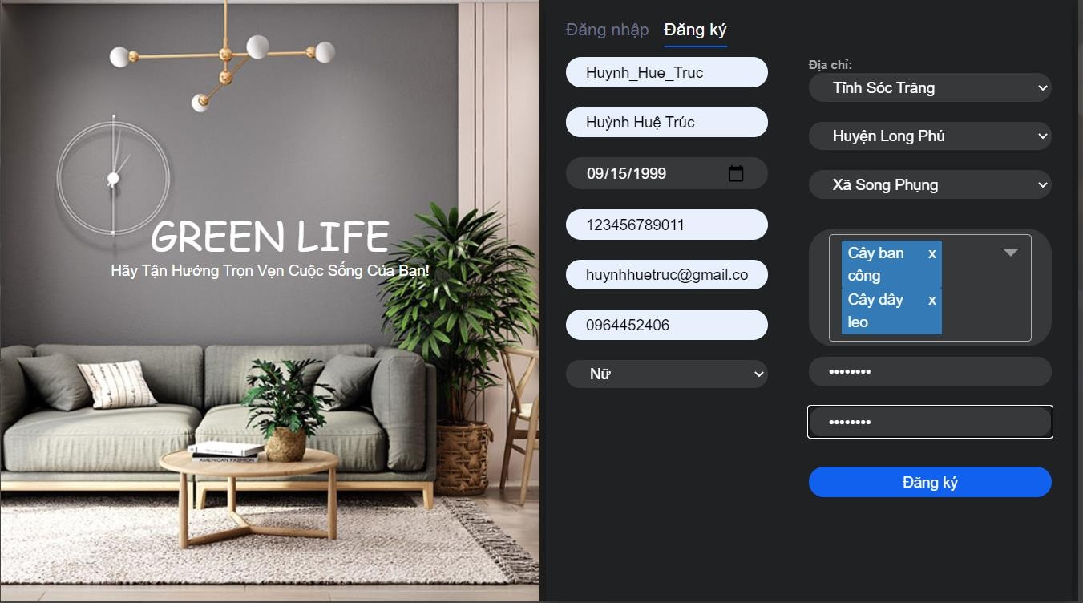

*HÌnh 3.41: Giao diện đăng ký của khách hàng chưa có tài khoản.*

Khách hàng chưa có tài khoản có thể đăng ký tài khoản bằng cách nhập đầy đủ thông tin cá nhân. Nếu nhập chưa đủ hoặc không đúng định dạng sẽ nhận được thông báo tại ô nhập liệu. Nếu khách hàng nhập tên đăng nhập và email đã tồn tại thì hệ thống sẽ thông báo lỗi.

Sau khi đăng ký thành công, khách hàng sẽ được chuyển sang trang đăng nhập để bắt đầu trải nghiệm website.

# PHẦN 3: KẾT LUẬN

## KẾT QUẢ ĐẠT ĐƯỢC

Sau khi hoàn thành quá trình tìm hiểu và xây dựng đề tài, em đã có được:

### *Kiến thức đạt được

* + Hiểu được nghiệp vụ bán cây cảnh.
  + Sử dụng tốt ngôn ngữ mô hình hóa UML trong phân tích thiết kế hệ thống để có cái nhìn khái quát và đầy đủ về hệ thống, nắm bắt trọn vẹn được các yêu cầu của người dùng.
  + Ứng dụng HTML5, CSS, JavaScript và hệ quản trị cơ sở dữ liệu MongoDB, Framework Angular để xây dựng nên chương trình.
  + Xây dựng được website quản lý các thông tin.
  + Xây dựng website hỗ trợ khách hàng trong việc đặt mua cây cảnh và các sản phẩm có liên quan.

### *Kinh nghiệm thực tiễn

* + Nhận biết được tầm quan trọng về các chức năng cần thiết cho quá trình xây dựng một dự án web.
  + Phát huy được tinh thần sáng tạo, có thêm kinh nghiệm lập trình và phân tích hệ thống thông qua việc giải quyết các vấn đề thực tiễn.
  + Nâng cao khả năng tự tìm tòi, nghiên cứu, sáng tạo. Chủ động được thời gian.
  + Khả năng tìm kiếm và đánh giá độ tin cậy đối với những tài liệu tham khảo cũng trở nên nhạy bén hơn.

Và với những gì có được trong quá trình xây dựng đề tài, em đã tiến hành phân tích đề tài và xây dựng quyển báo cáo với đề tài “Xây dựng website thương mại điện tử giới thiệu và bán cây cảnh”.

Theo như phân tích hệ thống và sử dụng các công cụ, các kỹ thuật thì đề tài có được các ưu điểm và nhược điểm như sau:

### *Ưu điểm

* + Giao diện ứng dụng đẹp, dễ thao tác.
  + Có đủ các chức năng cần thiết cho quá trình mua bán sản phẩm.
  + Các chức năng cần thiết cho quá trình quản lý trở nên nhanh chóng, dễ dàng và độ chính xác cao, đảm bảo toàn vẹn dữ liệu.

### *Nhược điểm

* + Dư thừa dữ liệu do việc sử dụng hệ quản trị MongoDB còn nhiều hạn hẹp.
  + Sản phẩm còn thực hiện ở quy mô nhỏ.
  + Tốc độ xử lý chưa mang đến trải nghiệm tốt nhất cho người dùng.
  + Chưa thật sự đáp ứng hết được nhu cầu của người tiêu dùng.

## HƯỚNG PHÁT TRIỂN

“Website thương mại điện tử giới thiệu và bán cây cảnh” sẽ được phát triển tích hợp trên cả PC và trên thiết bị di động.

Với thời đại công nghệ 4.0 như hiện nay thì việc tối ưu hóa quy trình mua bán là điều cần thiết và nhất thiết phải thực hiện. Do đó cần tìm hiểu thêm về mong muốn của người dùng trong quá trình mua bán sản phẩm để tiếp tục hoàn thiện các chức năng đáp ứng được nhu cầu của khách hàng. Thực hiện thêm chức năng in ấn kết nối với máy in.

Hiện nay, trí tuệ nhân tạo hữu ích ở tất cả mọi lĩnh vực, từ việc nhỏ đến việc lớn, trí tuệ nhân tạo đều phát huy lợi ích của mình một cách triệt để. Do đó sẽ thật là hữu ích khi website tích hợp trí tuệ nhân tạo như chatbot để hỗ trợ không chỉ cho người mua mà còn giúp tiết kiệm thời gian và nhân lực cho người bán, hiệu quả kinh tế cao mà đảm bảo chất lượng phục vụ khách hàng.

Và đó là những gì mà em đang định hướng phát triển cho đề tài của mình.

# TÀI LIỆU THAM KHẢO

## Tiếng Việt

1. Võ Thị Vân Anh (2014), *Xây dựng Website thương mại điện tử quản lý nhân sự “VINASTAR” với CakePHP Framework*, Luận văn tốt nghiệp Đại học ngành Công
2. Nguyễn Tấn Được (2019), *Xây dựng hệ thống quản lý chuỗi cửa hàng bán thuốc tây*, Luận văn tốt nghiệp Đại học ngành Công nghệ thông tin, Trường Đại học Cần Thơ.
3. Vũ Duy Linh và Nguyễn Nhị Gia Vinh (2016), *Lập trình hướng đối tượng Java*, Nhà xuất bản Đại học Cần Thơ, Cần Thơ.
4. Bùi Thị Hồng Phúc (2012), *Nghiên cứu CSDL NoSQL MongoDB ứng dụng vào tính toán lưu trữ phân tán*. Luận văn Thạc sĩ Công nghệ thông tin, Trường Đại học Cần Thơ.
5. Huỳnh Phụng Toàn, Nguyễn Hữu Hòa, Nguyễn Thiện Thông (2016), *Xây dựng hệ thống quản lý công tác nghiệp vụ và thiết bị cấp phòng của một trường đại học*, Trường Đại học Cần Thơ.

## Tiếng Anh

1. Freeman A. (2013), *Pro ASP.NET MVC 5*, Apress, pp. 51-53.
2. Joseph D. B. (2019), *Angular Succinctly*, Syncfusion, pp. 124.
3. Kiet T. T. (2013), *Introduction to Web Services with Java*, BookBoon.
4. Satheesh M., Krol J., D’mello B. J. (2015), *Web Development with MongoDB and NodeJS*, Packt Publishing Ltd, UK.